ACTA APROBADA
SESIÓN ORDINARIA No. 2933

FECHA: Miércoles 26 de agosto de 2015
HORA: 7:30 a.m.
LUGAR: SALA DEL CONSEJO INSTITUCIONAL

PRESENTES
Dr. Julio Calvo Alvarado Presidente y Rector
Dr. Tomás Guzmán Hernández Representante Docente Sede Regional y Centro Académico
Lic. William Buckley Buckley Profesor del ITCR
MSc. Jorge Chaves Arce Profesor del ITCR
Máster María Estrada Sánchez Profesora del ITCR
MAE. Bernal Martínez Gutiérrez Profesor del ITCR
Máster Jorge Carmona Chaves Funcionario Administrativo del ITCR
Ing. Alexander Valerín Castro Funcionario Administrativo del ITCR
Ing. Carlos Roberto Acuña Esquivel Representante de los Egresados
Sr. Alonso Brenes Ramírez Estudiante del ITCR
Sr. Mauricio Montero Pérez Estudiante del ITCR
Srta. Rebeca Madriz Romero Estudiante del ITCR

AUSENTES

FUNCIONARIOS
Lic. Isidro Álvarez Salazar Auditor Interno
Licda. Bertalía Sánchez Salas Directora Ejecutiva de la Secretaría
del Consejo Institucional
ÍNDICE
PÁGINA
ASUNTOS DE TRÁMITE
ARTÍCULO 1. Aprobación de Agenda | 3
ARTÍCULO 2. Aprobación de las Actas No. 2931 y 2932 | 4
ARTÍCULO 3. Informe de Correspondencia (documento anexo) | 4
ARTÍCULO 4. Informe de Rectoría | 14
ARTÍCULO 5. Propuestas de Comisiones | 14
ARTÍCULO 6. Propuestas de miembros del Consejo Institucional | 15
ASUNTOS DE FONDO
ARTÍCULO 7. Apertura del cuarto y quinto año de la Carrera Ingeniería en Electrónica completa en la Sede Regional San Carlos, a partir del 2016 (A cargo de la Comisión de Asuntos Académicos y Estudiantiles) | 15
ARTÍCULO 8. Nombramiento del Ing. Rolando Fournier Zepeda, como Profesor Honorario en la Escuela de Ingeniería en Construcción (A cargo de la Comisión de Asuntos Académicos y Estudiantiles) | 18
ARTÍCULO 9. Proceso de consulta a la comunidad institucional para modificar los artículos 94-Bis 1, 94 Bis-2, 94 Bis-3, 94 Bis-4, 96 Bis, 98 Bis y 100 Bis del Estatuto Orgánico del ITCR; para eliminar el Consejo de Planificación Institucional, conformado en la Sesión No. 2589, Art. 10, del 4 de diciembre de 2008, según lo dispuesto en el Art. 94-Bis 3 del Estatuto Orgánico del ITCR (A cargo del Ing. Jorge A. Carmona, Presidente del Consejo de Planificación Institucional ) | 19
ARTÍCULO 10. Pronunciamiento del Consejo Institucional sobre el Proyecto de "Ley para rescatar, despolitizar y fortalecer la Secretaría Técnica Nacional Ambiental (SETENA), Expediente No.17.860 (A cargo de la Presidencia) | 33
ARTÍCULO 11. Pronunciamiento del Consejo Institucional sobre el Proyecto "Ley Orgánica del Colegio de Profesionales en Archivística", Expediente No. 19.389 (A cargo de la Presidencia) | 34
ARTÍCULO 12. Derogatoria del acuerdo tomado en la Sesión Ordinaria No. 2930, Artículo 10, del 12 de agosto de 2015 “Propuesta de Transformación del Centro Académico de San José a Sede, según acuerdo de la Sesión Ordinaria No. 2902, Artículo 8, del 4 de febrero de 2015” y adopción de nuevo acuerdo denominado: “Modificación de artículos del Estatuto Orgánico del Instituto Tecnológico de Costa Rica, para hacer efectivos los acuerdos del III Congreso Institucional y de la Asamblea Institucional Representativa referente a los Campus Tecnológicos en el ITCR, para remitirla ante la Asamblea Institucional Representativa” | 36
ARTÍCULO 13. Observaciones al PLANES 2015-2020 (A cargo de la Comisión de Planificación y Administración) | 85
ARTÍCULO 14. Modificación al acuerdo tomado en la Sesión Ordinaria No. 2858, Artículo 12, del 26 de febrero de 2014, Reforma Integral del Reglamento de Normalización Institucional, para modificar el Artículo 12, inciso c | 100
ASUNTOS DE FORO
ARTÍCULO 15. Página Web del ITCR. Personas invitadas: MBA. Karla Garita, Ing. Mario Chacón, Ing. César Garita, Ing. Evelyn Solano, e Ing. Zahra Madrigal (A cargo de la Presidencia) | 100
ASUNTOS VARIOS
ARTÍCULO 16. Colocación de la Primera Piedra del Edificio de la Sede San Carlos | 114
ARTÍCULO 17. Asignación de becas para Doctorado | 114
ARTÍCULO 18. Proyecto de calentamiento de agua y energía solar con paneles solares | 114
ARTÍCULO 19. Congreso Estudiantil | 115
ARTÍCULO 20. Congreso de Emprendimiento e Innovación Centroamericano | 115
ARTÍCULO 21. Sesión extraordinaria en el Centro Académico en Limón | 115
ARTÍCULO 22. Informe de Prensa | 115
El señor Julio Calvo Alvarado, quien preside, inicia la sesión a las siete y cuarenta y siete minutos de la mañana, con la presencia del Dr. Tomás Guzmán Hernández, MAE. Bernal Martínez Gutiérrez, Ing. Jorge Chaves Arce, Lic. William Buckley Buckley, Ing. Alexander Valerín Castro, Ing. Carlos Roberto Acuña, Máster María Estrada Sánchez, Sr. Alonso Brenes Ramírez, Sr. Mauricio Montero, Srta. Rebeca Madriz y el señor Isidro Álvarez.
CAPÍTULO DE AGENDA
ARTÍCULO 1. Aprobación de la Agenda
El señor Julio Calvo somete a votación la agenda del día y se obtiene el siguiente resultado: 10 votos a favor, 1 abstención. NOTA. En el momento de la votación había 11 personas presente, no obstante, el sistema registra 10 votos por error. Por lo tanto, la agenda se aprueba de la siguiente manera:
ASUNTOS DE TRÁMITE
Asistencia
- Aprobación de Agenda
- Aprobación de las Actas 2931 y 2932
- Informe de Correspondencia (documento anexo)
- Informes de Rectoría
- Propuestas de Comisiones
- Propuestas de miembros del Consejo Institucional
ASUNTOS DE FONDO
- Observaciones al PLANES 2015-2020 (A cargo de la Comisión de Planificación y Administración)
- Apertura del cuarto y quinto año de la Carrera Ingeniería en Electrónica completa en la Sede Regional San Carlos, a partir del 2016 (A cargo de la Comisión de Asuntos Académicos y Estudiantiles)
- Nombramiento del Ing. Rolando Fournier Zepeda, como Profesor Honorario en la Escuela de Ingeniería en Construcción (A cargo de la Comisión de Asuntos Académicos y Estudiantiles)
- Proceso de consulta a la comunidad institucional para modificar los artículos 94-Bis 1, 94 Bis-2, 94 Bis-3, 94 Bis-4, 96 Bis, 98 Bis y 100 Bis del Estatuto Orgánico del ITCR; para eliminar el Consejo de Planificación Institucional, conformado en la Sesión No. 2589, Art. 10, del 4 de diciembre de 2008, según lo dispuesto en el Art. 94-Bis 3 del Estatuto Orgánico del ITCR (A cargo del Ing. Jorge A. Carmona, Presidente del Consejo de Planificación Institucional )
- Modificación del acuerdo tomado en la Sesión Ordinaria No. 2930, Artículo 10, del 12 de agosto de 2015 “Propuesta de Transformación del Centro Académico de San José a Sede, según acuerdo de la Sesión Ordinaria No. 2902, Artículo 8, del 4 de febrero de 2015” (A cargo de la Comisión de Asuntos Académicos y Estudiantiles)
- Modificación al acuerdo tomado en la Sesión Ordinaria No. 2858, Artículo 12, del 26 de febrero de 2014, Reforma Integral del Reglamento de Normalización Institucional, para modificar el Artículo 12, inciso c (A cargo de la Comisión de Estatuto Orgánico)
- Pronunciamiento del Consejo Institucional sobre el Proyecto de "Ley para rescatar, despolitizar y fortalecer la Secretaría Técnica Nacional Ambiental (SETENA), Expediente No.17.860 (A cargo de la Presidencia)
- Pronunciamiento del Consejo Institucional sobre el Proyecto "Ley Orgánica del Colegio de Profesionales en Archivística", Expediente No. 19.389 (A cargo de la Presidencia)
ASUNTOS DE FORO
- Página Web del ITCR. Personas invitadas: MBA. Karla Garita, Ing. Mario Chacón, Ing. César Garita, Ing. Evelyn Solano, e Ing. Zahra Madrigal (A cargo de la Presidencia)
ASUNTOS VARIOS
- Varios
ARTÍCULO 2. Aprobación de las Actas No. 2931 y 2932
La señora Bertalía Sánchez informa que el acta se envió protegida por contener un tema confidencial y algunos miembros no la pudieron abrir; por lo tanto quedan pendiente para la próxima sesión, al igual que el acta de la sesión extraordinaria.
CAPITULO DE CORRESPONDENCIA
ARTÍCULO 3. Informe de Correspondencia (documento anexo)
La señora Bertalía Sánchez da a conocer la correspondencia recibida por la Secretaría del Consejo Institucional, la cual incluye:
Correspondencia remitida al Presidente del Consejo Institucional:
- FUNDATEC-419-2015 Memorando con fecha de recibido 18 de agosto de 2015, suscrito por el Ing. Luis Paulino Méndez, Presidente de la Junta Administrativa de FUNDATEC y la MAE Damaris Cordero Castillo, Delegada Ejecutiva de la FUNDATEC, dirigido al Dr. Julio Calvo, Presidente del Consejo Institucional, con copia al Ing. Jorge Chaves, Coordinador de la Comisión de Asuntos Académicos y Estudiantiles, en el cual con el propósito de que se someta a aprobación del Consejo Institucional, adjuntan la propuesta de convenio marco entre el Instituto Tecnológico de Costa Rica y la Fundación Tecnológica de Costa Rica. Aclaran que dicha propuesta ya ha sido conocida y discutida con la Comisión de Asuntos Académicos y Estudiantiles del Consejo Institucional. (SCI-2277-08-2015)
Se toma nota. Se traslada a la Comisión de Asuntos Académicos y Estudiantiles.
- AUDI-189-2015 Memorando con fecha de recibido 18 de agosto de 2015, suscrito por el Lic. Isidro Álvarez, Auditor Interno, dirigido a la MAU. Tatiana Fernández, Directora Oficina de Planificación Institucional, con copia Dr. Julio Calvo Alvarado, Presidente del Consejo Institucional, en el cual en atención a la solicitud planteada mediante correo electrónico del 22 de junio de 2015, en relación con las necesidades de equipamiento, como parte del proceso de formulación presupuestaria 2016, adjunta el formulario “Auditoría Interna Equipamiento D S 2014-18”, remitido además mediante correo electrónico a la cuenta spicado@itcr.ac.cr. Se aclara que en acatamiento a la normativa vigente, en el momento oportuno se tramitará ante el jerarca los demás requerimientos presupuestarios para el período 2016. (SCI-2269-08-2015)
Se toma nota.
- CE-67-2015, con fecha de recibido 18 de agosto de 2015, mediante correo electrónico, suscrito por la Licda. Nery Agüero Montero, Jefe de Área, Comisión Permanente de Asuntos Jurídicos de la Asamblea Legislativa, dirigido al Dr. Julio Calvo, Presidente del Consejo Institucional, en el cual informa que la Comisión Especial Investigadora de la Provincia de Limón tiene para su estudio el Expediente No. 19.201 “Ley de creación del fondo de becas para Limón”, publicado en la Gaceta 152 del 8 de agosto del 2014, por lo que solicita el criterio del ITCR al mencionado proyecto. (SCI-2283-08-2015)
Se toma nota. Se traslada al Centro Académico Limón y a la VIESA.
Correspondencia remitida al Consejo Institucional
- OPI-516-2015, Memorando con fecha de recibido 18 de agosto de 2015, suscrito por el M.B.A. José Antonio Sánchez, Coordinador de la Unidad de Formulación y Evaluación de Planes Institucionales de la Oficina de Planificación Institucional, dirigido a la Licda. Bertalía Sánchez, Directora Ejecutiva, Secretaría del Consejo Institucional, con copia al Consejo Institucional, en el cual con la finalidad de integrar esfuerzos en la definición de los planes institucionales período 2016, remite vía digital los respectivos formularios para recopilar la información de Capacitación Interna y Becas que el Consejo Institucional requerirá para el próximo año. (SCI-2274-08-2015)
Se toma nota. Se traslada a la Comisión de Asuntos Académicos y Estatuto Orgánico.
- VAD-382-2015 Memorando con fecha de recibido 18 de agosto de 2015, suscrito por el Ing. Humberto Villalta, Vicerrector de Administración, dirigido a la Licda. Bertalía Sánchez, Directora Ejecutiva, Secretaría del Consejo Institucional, con copia al Consejo Institucional, en el cual adjunta criterio sobre el Proyecto de “Ley de Fortalecimiento de la gestión de cobro de la Caja Costarricense del Seguro Social, Expediente No. 18.329. (SCI-2272-08-2015)
Se toma nota. Futuro punto de agenda.
- VAD-388-2015 Memorando con fecha de recibido 18 de agosto de 2015, suscrito por el Ing. Humberto Villalta, Vicerrector de Administración, dirigido a la Licda. Bertalía Sánchez, Directora Ejecutiva, Secretaría del Consejo Institucional, con copia al Consejo Institucional, en el cual en atención al oficio SCI-392-2015, informa sobre las acciones tomadas por la Vicerrectoría de Administración para el cumplimiento de la solicitud. Indica que la Vicerrectoría de Administración en conjunto con el Departamento de Recursos Humanos realizó la revisión del Manual de Puestos de oficial de tránsito. (SCI-2273-08-2015)
Se toma nota. Se traslada a la Comisión de Planificación y Administración.
- R-776-2015 Memorando con fecha de recibido 19 de agosto de 2015, suscrito por el Dr. Julio Calvo Alvarado, Rector, dirigido al Consejo Institucional, en el cual informa que ha solicitado al Departamento de Recursos Humanos, según oficio R-775-2015, el cual adjunta, dejar sin efecto la solicitud de vacaciones para los días 20 y 21 de agosto, 2015, según oficio R-775-2015, lo anterior considerando que debe atender asuntos urgentes de la Negociación FEES. (SCI-2286-08-2015)
Se toma nota.
- OI-779-2015 Memorando con fecha de recibido 18 de agosto de 2015, suscrito por el Ing. Saúl Fernández Espinoza, Director Oficina de Ingeniería, dirigido al Ph.D. Miguel Rojas Chaves, Coordinador, Centro de Investigación en Biotecnología (CIB), con copia al Dr. Julio Calvo, Presidente del Consejo Institucional, en relación al oficio CIB-110-2015, respecto al planteamiento de una serie de requerimientos para el buen funcionamiento del Centro de Investigación en Biotecnología, le informa que ha solicitado un informe al Ing. Luis Araya, Coordinador del Proyecto de Construcción del edificio, así como de todas las contrataciones que han surgido de la finalización del mismo. Le adjunta el informe preparado por el Ing. Araya mediante el oficio OI-711-2015. Para los asuntos que corresponden a nuevas necesidades, y que no es posible cubrir con el saldo pendiente del proyecto, le ruega reunirse con el Ing. Araya, para hacer un estimado de costo y gestionar ante las autoridades los fondos adicionales. (SCI-2271-08-2015)
Se toma nota. Futuro punto de agenda.
- AUDI-183-2015 Memorando con fecha de recibido 18 de agosto de 2015, suscrito por el Lic. Isidro Álvarez, Auditor Interno, dirigido al Ing. Luis Paulino Méndez, Vicerrector de Docencia y al MSc. Edgardo Vargas Jarquín, Director Sede Regional San Carlos, con copia Dr. Julio Calvo Alvarado, Presidente del Consejo Institucional, en el cual la Auditoría Interna, con fundamento en el resultado de la actividad de planificación realizada de acuerdo con lo comunicado mediante los oficios AUDI-065-2015 y AUDI-140-2015, del 13 de abril y 08 de junio de 2015, respectivamente, procederá a desarrollar la fase de examen del estudio de fiscalización, con carácter especial, denominado “Evaluación de los planes de trabajo en la actividad académica. El estudio abarcará los periodos 2014 y 2015, ampliándose en los casos en que se considere pertinente y oportuno. (SCI-2270-08-2015)
Se toma nota.
- ISHLA-527-2015 Memorando con fecha de recibido 18 de agosto de 2015, suscrito por el Ing. Andrés Robles Ramírez, Director de la Escuela de Seguridad Laboral e Higiene Ambiental, dirigido a la Licda. Bertalía Sánchez, Directora Ejecutiva, Secretaría del Consejo Institucional, con copia al Consejo Institucional, en el cual le comunica que en relación con los oficios SCI-383-2015 y SCI-354-2015, mediante los cuales se solicitó el criterio sobre los Proyectos de Ley, indica que los mismos fueron circulados mediante correo electrónico y se hizo recordatorio en el Consejo de Escuela Sesión 14-2015 y Sesión 16-2015, se solicitó a los profesores analizar los proyectos y enviar su criterio a la Dirección, sin embargo, a la fecha los profesores no han dado respuesta. (SCI-2297-08-2015)
Se toma nota.
Correspondencia remitida con copia Consejo Institucional
- AUDI-AD-011-2015 Memorando con fecha de recibido 20 de agosto de 2015, suscrito por el Lic. Isidro Álvarez, Auditor Interno, dirigido al Dr. Julio Calvo Alvarado, Rector y a la Dra. Paola Vega, Vicerrectora de Investigación y Extensión, con copia a la Presidencia del Consejo Institucional, en el cual informa que la Auditoría recibió copia del oficio CIB-110-2015, del 2 de mayo de 2015, suscrito por el Ph.D. Miguel Rojas Chaves, Coordinador, Centro de Investigación en Biotecnología (CIB), dirigido al Ing. Saúl Fernández Espinoza, Director, Oficina de Ingeniería, donde le detalla algunos aspectos sobre el estado del Centro de Investigación en Biotecnología. La situación descrita evidencia un debilitamiento de algunos aspectos del Sistema de Control Interno en cuanto a la protección adecuada de los activos y a garantizar eficiencia de las operaciones en el Centro de Investigación en Biotecnología, debido a la falta de una unidad de aire acondicionado del tipo “precisión” para el cubículo de la UPS. En relación con la funcionalidad de los edificios en general y de los activos en particular, esa Auditoría ha tramitado relevantes informes, dirigidos a las autoridades institucionales con una serie de recomendaciones que pretendían, que con su implementación, se garantizara el adecuado uso de los recursos, por lo que se sugiere sea considerados para evitar en el futuro, situaciones como las comentadas en la presente advertencia. Los informes a los que se hace referencia son los tratados en los oficios AUDI- 213-2011, del 24 de agosto de 2011 y el AUDI-008-2015, del 28 de enero de 2015, los cuales quedan a su disposición y pueden ser suministrados vía digital en caso de requerirlos. (SCI-2293-08-2015)
Se toma nota.
- AUDI-AD-012-2015 Memorando con fecha de recibido 21 de agosto de 2015, suscrito por el Lic. Isidro Álvarez, Auditor Interno, dirigido al Ing. Luis Paulino Méndez, Vicerrector de Docencia, con copia al Dr. Julio Calvo Alvarado, Rector y Presidente del Consejo Institucional, en el cual en atención de una denuncia que se ha venido atendiendo por parte de la Auditoría Interna, adjunta Informe de advertencia sobre el equipo especializado que se utiliza regularmente en las actividades de vinculación externa remunerada con la coadyuvancia de la Fundación Tecnológica. Se advierte a esa Vicerrectoría sobre el incumplimiento, a la fecha, del acuerdo del Consejo Institucional, tomado en la Sesión No. 2697, Artículo 13, del 3 de febrero de 2011, que pretendía establecer un mecanismo que fortaleciera el presupuesto institucional para asegurar el mantenimiento y renovación del equipo especializado patrimonio del ITCR, utilizado en las actividades de vinculación externa remunerada con la coadyuvancia de la Fundación Tecnológica. Por lo tanto, deberá coordinar lo que corresponda para su atención. (SCI-2296-08-2015)
Se toma nota en el Seguimiento de los acuerdos del Consejo Institucional. Sesión. 2697. Se traslada a la Comisión de Asuntos Académicos.
- R-752-2015 Memorando con fecha de recibido 17 de agosto de 2015, suscrito por el Dr. Julio Calvo Alvarado, Rector, dirigido a la Dra. Claudia Madrizova, Vicerrectora Vicerrectoría Vida Estudiantil y Servicios Académicos, con copia al Consejo Institucional, en el cual para los efectos pertinentes hace de su conocimiento la Resolución de Rectoría RR-213-2015 en la cual resuelve “Declarar de interés institucional el evento denominado: “Technology on business (TOB 2015” que organiza la Asociación de Estudiantes de ATI (ASEATI), a efectuarse del lunes 10 al viernes 14 de agosto del 2015 en la Sede Central del Instituto Tecnológico de Costa Rica. (SCI-2264-08-2015)
Se toma nota.

- R-774-2015 Memorando con fecha de recibido 19 de agosto de 2015, suscrito por el Dr. Julio Calvo Alvarado, Rector, dirigido al MSc. Luis Paulino Méndez, Vicerrector de Docencia, con copia al Consejo Institucional, en el cual le indica que dejará sin efecto la Resolución de Rectoría RR-210-2015, en la cual se le nombra como Rector interino los días 20 y 21 de agosto, 2015, lo anterior dado que debe atender asuntos urgentes de la Negociación FEES. (SCI-2285-08-2015)
Se toma nota.
- SCI-489-2015, Memorando con fecha de recibido 19 de agosto de 2015, suscrito por el Ing. Alexander Valerín, Coordinador de la Comisión de Planificación y Administración, dirigido a la MAU. Tatiana Fernández, Directora Oficina de Planificación Institucional, con copia a la Rectoría y al Consejo Institucional, en el cual le informa que la Comisión de Planificación, en la reunión No. 635-2015, del 13 de agosto del presente año, conoció la nota R-742-2015 “Corrección a cuadro del Informe de Evaluación del Plan Anual Operativo al 30 de junio del 2015”. Una vez discutido el tema se dispuso solicitarle formalmente envíen el documento actualizado con dicho cambios, para hacer la sustitución de los documentos digitales que maneja el Consejo Institucional. (SCI-2284-08-2015)
Se toma nota.
- SCI-490-2015, Memorando con fecha de recibido 21 de agosto de 2015, suscrito por el Ing. Alexander Valerín, Coordinador de la Comisión de Planificación y Administración, dirigido a la Licda. Kathya Calderón, Directora del Departamento de Aprovisionamiento, con copia al Ing. Humberto Villalta, Vicerrector de Administración y al Consejo Institucional, en el cual le informa que la Comisión de Planificación recibió el oficio AUDI-188-2015, en el cual remite requerimiento a incorporar en los carteles de licitación los cuales se contrata servicios externos de auditoría. Asimismo, le solicita que para futuras contrataciones de auditorías externas, se tome en cuenta lo que indica la Auditoría Interna en dicha nota. (SCI-2287-08-2015)
Se toma nota.
- SCI-491-2015 Memorando con fecha de recibido 19 de agosto de 2015, suscrito por el William Buckley Buckley, Coordinador de la Comisión de Estatuto Orgánico, dirigido Ing. Marvin Castillo Ugalde, Coordinador Comisión Especial para la Revisión del Reglamento de Carrera Profesional Docente del Instituto Tecnológico de Costa Rica, con copia al Consejo Institucional, en el cual le informa que la Comisión que él Coordina, en reunión No. 194-2015, celebrada el 4 de agosto del 2015, se avocó a revisar el apartado de pendientes, entre los cuales está la “Propuesta de modificación del Reglamento de Carrera Profesional del ITCR y sus reformas”. Según consta en la Minuta No. 184-2015, celebrada el 28 de abril de 2015, el Ing. Freddy Ramírez y su persona se comprometieron a entregar el documento formal en el plazo de un mes, a partir de esa fecha. Por lo anterior, se les cursa recordatorio, en ese sentido. (SCI-2290-08-2015)
Se toma nota en el Seguimiento de los acuerdos del Consejo Institucional.
- SCI-492-2015, Memorando con fecha de recibido 21 de agosto de 2015, suscrito por la Licda. Bertalía Sánchez Salas, Directora Ejecutiva, Secretaría del Consejo Institucional, dirigido a la Licda. Grettel Ortiz, Directora Oficina de Asesoría Legal, con copia al Consejo Institucional, en el cual se le solicita criterio sobre el Proyecto de “Ley de Interpretación Auténtica de los incisos h) e i) del artículo 22 bis de la Ley No.7994, del 2 de mayo 1995 y sus reformas, Ley de Contratación Administrativa “Expediente No. 18.791, se dispuso solicitar el criterio de esa oficina para que el Consejo Institucional pueda pronunciarse. (SCI-2301-08-2015)
Se toma nota.
- SCI-493-2015, Memorando con fecha de recibido 21 de agosto de 2015, suscrito por la Licda. Bertalía Sánchez Salas, Directora Ejecutiva, Secretaría del Consejo Institucional, dirigido al Ing. Jorge Chaves, Coordinador de la Comisión de Asuntos Académicos y Estudiantiles, con copia al Consejo Institucional, en el cual traslada la correspondencia de la Sesión No. 2931, Artículo 3, inciso 14, del 19 de agosto del 2015. (SCI-2298-08-2015)
Se toma nota.
Correspondencia remitida a Comisiones Permanentes
- AUDI-188-2015, Memorando con fecha de recibido 18 de agosto de 2015, suscrito por el Lic. Isidro Álvarez, Auditor Interno, dirigido al Ing. Alexander Valerín, Coordinador de la Comisión de Planificación y Administración, con copia al Dr. Julio Calvo, Presidente del Consejo Institucional, en el cual manifiesta que en Sesión Ordinaria No. 2930, Artículo 9, del 12 de agosto de 2015, el Consejo Institucional acordó aprobar las “Disposiciones para la atención por parte del Instituto Tecnológico de Costa Rica, de los Informes de Auditoría Interna, Externa y de la Contraloría General de la República”. Asimismo señala que en el artículo 7, punto 7.1, de las referidas disposiciones, se establece que todos los informes de Auditoría Externa que se contraten deben ser dirigidos al Consejo Institucional, por lo que en ese sentido, esta Auditoría ve la conveniencia que desde el diseño del cartel respectivo, se incorpore una cláusula que permita cumplir con esa disposición. (SCI-2268-08-2015)
Se toma nota.
- OPI-469-2015, Memorando con fecha de recibido 19 de agosto de 2015, suscrito por la MAU. Tatiana Fernández, Directora Oficina de Planificación Institucional, dirigido al Ing. Alexander Valerín, Coordinador de la Comisión de Planificación y Administración, en el cual en atención al oficio OCM-57-2015 y RH-1000-2015, y en cumplimiento con las Normas de Contratación y Remuneración de Personal, se emite criterio favorable sobre la plaza Profesional en Comunicación, para Diseño Web, temporal, jornada 100%, de lo que queda en el mes de agosto al 31 de diciembre del 2015. (SCI-2282-08-2015)
Se toma nota.
- OPI-491-2015, Memorando con fecha de recibido 18 de agosto de 2015, suscrito por la MAU. Tatiana Fernández, Directora Oficina de Planificación Institucional, dirigido al Ing. Alexander Valerín, Coordinador de la Comisión de Planificación y Administración, en el cual le informa que se recibió el oficio DAM-215-15 del 1 de julio del 2015 del Ing. Manuel Centeno, Director del Departamento Administración de Mantenimiento, donde solicita la renovación de la plaza CT0277, con las siguientes características: Categoría 2, jornada 100%, nombramiento permanente, periodo 12 meses, costo aproximado 8.869.719,66 Fondos FEES. Además informa que según conversación sostenida entre la MAE. Yaffany Monge y su persona, le solicita incorporar dicha plaza dentro del grupo de plazas por renovar y reconvertir para el año 2016 enviado al Consejo Institucional mediante oficio R-315-2015 del 16 abril del 2015 (SCI-2278-08-2015)
Se toma nota.
- OPI-492-2015, Memorando con fecha de recibido 18 de agosto de 2015, suscrito por la MAU. Tatiana Fernández, Directora Oficina de Planificación Institucional, dirigido al Ing. Alexander Valerín, Coordinador de la Comisión de Planificación y Administración, en el cual adjunta el Informe respectivo de la Vinculación del Presupuesto Extraordinario 1-2015 con el PAO, para su envío conjunto con el Presupuesto en cuestión. (SCI-2276-08-2015)
Se toma nota.
- OPI-563-2015, Memorando con fecha de recibido 21 de agosto de 2015, suscrito por la MAU. Tatiana Fernández, Directora Oficina de Planificación Institucional, dirigido al Ing. Alexander Valerín, Coordinador de la Comisión de Planificación y Administración, en el cual en atención a la solicitud expresa en reuniones de la Comisión de Planificación y Administración, le adjunta la Propuesta de Acuerdo de Indicadores Estratégicos Institucionales, que apoyarán la toma de decisiones del Consejo Institucional; cabe señalar que la misma responde al trabajo conjunto entre la Comisión que él coordina y miembros de la Oficina de Planificación Institucional, relacionados con el proyecto del Sistema de Indicadores de Gestión Institucional y Observatorio de la Academia (SCI-2295-08-2015)
Se toma nota.
- AP-1201-2015 Memorando con fecha de recibido 18 de agosto de 2015, suscrito por la Licda. Katthya Calderón Mora, Directora Departamento de Aprovisionamiento, dirigido al Ing. Alexander Valerín, Coordinador de la Comisión de Planificación y Administración, con copia al Consejo Institucional, en el cual para su análisis y visto bueno, adjunta Informe, así como el expediente original constituido por un tomo numerado del folio 0001 al folio 0404, correspondiente a la Licitación Pública Nº 2015LN-000002-APITCR “Servicio de Mantenimiento Preventivo y Corrección General Sede San Carlos”. El plazo para resolver la licitación es de 60 días hábiles, a partir del 18 de junio del 2015, periodo que se cumple el 10 de septiembre del año en curso. (SCI-2275-08-2015)
Se toma nota.
- R-770-2015, Memorando con fecha de recibido 18 de agosto de 2015, suscrito por el Dr. Julio Calvo, Rector, dirigido al Ing. Alexander Valerín, Coordinador de la Comisión de Planificación y Administración, en el cual para el trámite correspondiente, remite el Presupuesto Extraordinario Nº 01-2015 y la Vinculación con el Plan Anual Operativo 2015. Informa que el Consejo de Rectoría en la Sesión Nº 2, Artículos 6 y 7 respectivamente, del 17 de agosto del presente año, conoció y avalo dichos documentos. (SCI-2276-08-2015)
Se toma nota.
- R-777-2015, Memorando con fecha de recibido 19 de agosto de 2015, suscrito por el Dr. Julio Calvo, Rector, dirigido al Ing. Alexander Valerín, Coordinador de la Comisión de Planificación y Administración, en el cual remite matrices creación de plazas 2016 financiadas con Fondos FEES y Fondos Específicos, según lo establecido le remite las matrices por cada Programa y subprograma, las misas se desglosan: puesto, categoría de la plaza, jornada, período, tiempo completo equivalente solicitado, tipo de nombramiento, costo, funciones y justificaciones. (SCI-2288-08-2015)
Se toma nota.
- R-778-2015, Memorando con fecha de recibido 20 de agosto de 2015, suscrito por el Dr. Julio Calvo, Rector, dirigido al Ing. Humberto Villalta, Vicerrector de Administración, con copia al Ing. Alexander Valerín, Coordinador de la Comisión de Planificación y Administración, en el cual le informa que el Consejo de Rectoría en la Sesión Nº 27-2015, Artículo 10 del 17 de agosto conoció el oficio DATIC-349-2015 sobre “Ejecución de fondos de la reserva presupuestaria para Automatización de procesos mediante la utilización de sistemas de información y la mejora del portal WEB”, en el cual se indica que anteriormente el Consejo de Rectoría recomendó avalar la solicitud de la Vicerrectoría de Administración, para tomar recursos del presupuesto para desarrollo de Sistemas, para solventar la necesidad urgente de adquirir la caldera para la Planta de Matanza en la Sede Regional de San Carlos, por un monto de ¢96.250.000,00. Al respecto el Consejo de Rectoría recomendó solicitarle gestionar en un documento presupuestario el reintegro de esos recursos al DATIC. (SCI-2289-08-2015)
Se toma nota.
ADDENDUM DE CORRESPONDENCIA
- VIDA-541-2015 Memorando con fecha de recibido 24 de agosto de 2015, suscrito por el Ing. Andrés Robles R, Vicerrector de Docencia ai, dirigido a la Licda. Bertalía Sánchez, Directora Ejecutiva, Secretaría del Consejo Institucional, con copia al Consejo Institucional, en el cual solicita proceder con la convocatoria para iniciar el proceso de nombramiento de un académico para que integre el Comité Institucional para el Reconocimiento de Títulos y Grados (CIRE), debido a que al Ing. Andrés Robles Ramírez, Director de la Escuela de Seguridad Laboral e Higiene Ambiental, se le vence el nombramiento el 26 de agosto del 2015, según el acuerdo del Consejo Institucional, Sesión No. 2780, artículo 8 del 29 de agosto del 2012. .(SCI-2297-08-2015)
Se toma nota.
- SCI-499-2015 Memorando con fecha de recibido 24 de agosto de 2015, suscrito por la Licda. Bertalía Sánchez, Directora Ejecutiva, Secretaría del Consejo Institucional dirigido al MSc. Eduardo Sibaja Arias, Director a.i. OPES-CONARE, con copia a la Comisiones Permanentes del CI, en el cual, con instrucciones de las Comisiones del Consejo Institucional, remite solicitud de prórroga al 27 de agosto del presente año, para hacer entrega de las observaciones al PLANES 2016-2020, que fue remitido en consulta a este Órgano mediante el oficio OPES-OF-66-2015-S, recibido en la Secretaría el 29 de junio de 2015, en razón de que el documento se encuentra aún en revisión por parte de las Comisiones. (SCI-2298-08-2015)
Se toma nota.
NOTA: El señor Jorge Carmona se presenta a las 7:54 a.m.
La señora Bertalía Sánchez da lectura al informe de correspondencia, la cual no presenta observaciones; se toma nota en el Seguimiento de Acuerdos, cuando corresponde y se direcciona a las diferentes Comisiones, como sigue:
Punto 3 (CE-67-2015), Meroando con fecha de recibido 18 de agosto de 2015, mediante correo electrónico, suscrito por la Licda. Nery Agüero Montero, Jefe de Área, Comisión Permanente de Asuntos Jurídicos de la Asamblea Legislativa, dirigido al Dr. Julio Calvo, Presidente del Consejo Institucional, en el cual informa que la Comisión Especial Investigadora de la Provincia de Limón tiene para su estudio el Expediente No. 19.201 “Ley de creación del fondo de becas para Limón”, publicado en la Gaceta 152 del 8 de agosto del 2014, por lo que solicita el criterio del ITCR al mencionado proyecto. (SCI-2283-08-2015)
Se toma nota. Se traslada al Centro Académico de Limón y a la VIESA.
La señora Bertalía Sánchez consulta a quién se trasladará este Proyecto de Ley.
El señor Julio Calvo responde que se traslade a la señora Roxana Jiménez y a la señora Claudia Madrizova, Vicerrectora Vida Estudiantil.
Punto 4 (OPI-516-2015), Memorando con fecha de recibido 18 de agosto de 2015, suscrito por el M.B.A. José Antonio Sánchez, Coordinador de la Unidad de Formulación y Evaluación de Planes Institucionales de la Oficina de Planificación Institucional, dirigido a la Licda. Bertalía Sánchez, Directora Ejecutiva, Secretaría del Consejo Institucional, con copia al Consejo Institucional, en el cual con la finalidad de integrar esfuerzos en la definición de los planes institucionales período 2016, remite vía digital los respectivos formularios para recopilar la información de Capacitación Interna y Becas que el Consejo Institucional requerirá para el próximo año. (SCI-2274-08-2015)
Se toma nota. Se traslada a la Asuntos Académicos y Estatuto Orgánico.
La señora Bertalía Sánchez informa que se traslada a las comisiones pero desconoce de qué manera quieren tratarlo o cómo en otras ocasiones que se pregunta cuáles son los cursos a llevar, pero también habla de becas.
El señor Jorge Chaves solicita se le traslade a la Comisión de Asuntos Académicos y Estudiantiles.
Punto 12(AUDI-AD-012-2015) Memorando con fecha de recibido 21 de agosto de 2015, suscrito por el Lic. Isidro Álvarez, Auditor Interno, dirigido al Ing. Luis Paulino Méndez, Vicerrector de Docencia, con copia al Dr. Julio Calvo Alvarado, Rector y Presidente del Consejo Institucional, en el cual en atención de una denuncia que se ha venido atendiendo por parte de la Auditoría Interna, adjunta Informe de advertencia sobre el equipo especializado que se utiliza regularmente en las actividades de vinculación externa remunerada con la coadyuvancia de la Fundación Tecnológica. Se advierte a esa Vicerrectoría sobre el incumplimiento, a la fecha, del acuerdo del Consejo Institucional, tomado en la Sesión No. 2697, Artículo 13, del 3 de febrero de 2011, que pretendía establecer un mecanismo que fortaleciera el presupuesto institucional para asegurar el mantenimiento y renovación del equipo especializado patrimonio del ITCR, utilizado en las actividades de vinculación externa remunerada con la coadyuvancia de la Fundación Tecnológica. Por lo tanto, deberá coordinar lo que corresponda para su atención. (SCI-2296-08-2015)
Se toma nota en el Seguimiento de los acuerdos del Consejo Institucional. Sesión. 2697.
El señor Isidro Álvarez solicita se traslade este tema a la Comisión de Asuntos Académicos y Estudiantiles.
La discusión de este punto consta en el archivo digital de la Sesión No. 2933.
ARTÍCULO 4 . Informes de Rectoría
Informe Estado de la Educación: El señor Julio Calvo, Rector y Presidente del Consejo Institucional, informa que ayer se presentó el Estado de la Educación, es un informe muy valioso y considera se puede organizar una presentación a nivel institucional, ya que los datos son muy interesantes.
Acuerdo del FEES: En otro orden de ideas, comunica que el día de ayer, en horas de la noche, se firmó el acuerdo del FEES, con un porcentaje del 7.38% de incremento; con respecto al del año pasado mantiene la misma relación del FEES con el PIB del año 2015, es el blindaje que tiene el artículo 78 de la Constitución, que señala que la inversión en educación no puede ser menor de un año a otro, por un monto de 440 773, 25 millones de colones. Asimismo notifica que a las 9:00 a.m. se debe retirar ya que tiene una reunión sobre todo lo relacionado al tema FEES con el Presidente Luis Guillermo, solicita lo disculpen por retirarse.
El señor Alexander Valerín consulta sobre las condiciones del acuerdo.
El señor Julio Calvo responde que el acuerdo no lo pudo traer en pdf pero ahorita se les pasará el acuerdo, viene claro que es por un año, el Gobierno insistió en la agenda pero como un proceso de 5 años, y los puntos que solicita están dentro de PLANES.
El señor Alexander Valerín solicita trasladar la propuesta de PLANES de último, ya que deben agregarle unas observaciones, es importante que en la Comisión de Planificación y Comisiones Permanentes se hizo análisis de PLANES y encontraron muchas debilidades especialmente en la parte de control e indicadores y otros aspectos, las cuales les preocupa que salgan a la prensa porque con la redacción que tiene los deja mal parados en la transparencia. Acota que se hizo una cantidad de observaciones y la idea era presentarlo hoy y solicitar que se atrasara la publicación para mejorar todo, el FEES está firmado pero es importante hacerlo bien, recomendar que se atrase la entrega para realizar mejoras.
El señor Julio Calvo agradece porque solo el TEC está haciendo ese trabajo a ese nivel de detalle, entiende que solo la UTN hizo un aporte modesto. Lo que pasa es que eso lo toma la comisión redactora y trata de incluirlo y los rectores dan la aprobación final.
MOCION DE ORDEN: El señor Julio Calvo presenta moción de orden para trasladar el tema denominado: “Observaciones al PLANES 2015-2020”, como último tema de fondo, para incluirle algunas observaciones al presupuesto. Se somete a votación y se obtiene el siguiente resultado: 12 a favor 0 en contra.
La discusión de este punto consta en el archivo digital de la Sesión No. 2933.
CAPITULO PROPUESTAS DE COMISIONES
ARTÍCULO 5. Propuestas de Comisiones
No se presentaron propuestas de Comisiones del Consejo Institucional.
CAPITULO PROPUESTAS DE MIEMBROS
ARTÍCULO 6. Propuestas de Miembros del Consejo Institucional
No se presentaron propuestas de Miembros del Consejo Institucional.
ASUNTOS DE FONDO
ARTÍCULO 7. Apertura del cuarto y quinto año de la Carrera Ingeniería en Electrónica completa en la Sede Regional San Carlos, a partir del 2016
El señor Jorge Chaves presenta la propuesta denominada: “Apertura del cuarto y quinto año de la Carrera Ingeniería en Electrónica completa en la Sede Regional San Carlos, a partir del 2016”; elaborada por la Comisión de Asuntos Académicos y Estudiantiles. (Adjunta al acta de esta sesión).
El señor Alexander Valerín opina que la información brindada adicionalmente por parte del señor Luis Paulino Méndez era muy relevante.
El señor Julio Calvo Alvarado somete a votación la propuesta y se obtiene el siguiente resultado: 12 votos a favor, 0 en contra. Se somete a votación la firmeza del acuerdo y se obtiene el siguiente resultado: 11 votos a favor, 0 en contra. NOTA: En el momento de la votación de la firmeza se encontraban 12 personas presentes, sin embargo, el sistema registra únicamente 11 votos, en apariencia alguna persona no votó por omisión.
Por lo tanto el Consejo Institucional:
CONSIDERANDO QUE:
- El Estatuto Orgánico en el Artículo 17, inciso d), reza:
“Son funciones del Consejo Institucional:
…
d. Decidir, previa consulta al Consejo de Vicerrectoría respectivo, sobre la creación, modificación, traslado, o eliminación de carreras y programas del Instituto”
- El Consejo Institucional en la Sesión Ordinaria No. 2781, Artículo 10, del 5 de setiembre de 2012, acordó:
- “Aprobar la apertura de los 2 primeros años de la Carrera de Ingeniería Electrónica en la Sede Regional de San Carlos.
- Establecer la apertura de la Carrera de Ingeniería en Electrónica la Sede Regional de San Carlos, para un total de 40 cupos”.
- El Consejo Institucional en la Sesión Ordinaria No. 2882, Artículo 16, del 27 de agosto de 2014, acordó lo siguiente:
- “Aprobar la apertura del III año de la Carrera de Ingeniería Electrónica en la Sede Regional de San Carlos.
- Solicitar a la Vicerrectoría de Docencia realizar un estudio sobre lo requerido para completar la oferta académica de la Carrera de Ingeniería Electrónica en la Sede Regional San Carlos y proponga la apertura completa del plan de estudios”.
- La Comisión de Asuntos Académicos y Estudiantiles, recibe oficio ViDa-505-2015, de fecha 14 de agosto de 2015, suscrito por el Ing. Luis Paulino Méndez, Vicerrector de Docencia, dirigido al Dr. Julio Calvo, Presidente del Consejo Institucional, con copia a la Comisión de Asuntos Académicos y Estudiantiles, en el cual hace solicitud de oferta de Carrera de Ingeniería Electrónica completa en la Sede Regional San Carlos, con base a lo siguiente:
“Considerando que:
- A solicitud de la Escuela de Ingeniería Electrónica y con el aval del Consejo de Docencia, el Consejo Institucional aprueba en el 2012 la apertura de la Carrera de
Ingeniería Electrónica en la Sede Regional San Carlos, en tramo de los dos primeros años del plan de estudios, a partir del 2013.
- Con la aceptación de la carrera entre los jóvenes estudiantes de la Zona, en el 2014 la Escuela de Ingeniería Electrónica solicita la oferta del tercer año de carrera. El Consejo de Docencia avala la solicitud y el Consejo Institucional aprueba la solicitud.
- Con las mejoras en infraestructura y la buena demanda de la carrera en San Carlos, la Escuela de Ingeniería Electrónica en Sesión Ordinaria N° 06-2015, celebrada el 02 de marzo del 2015, avaló la apertura del cuarto año de Carrera de Ingeniería Electrónica en la Sede Regional San Carlos a partir del año 2016 y de la misma manera en Sesión Ordinaria N° 08-2015, celebrada el 13 de abril del 2015, avaló la apertura del quinto año de Carrera de Ingeniería Electrónica en la Sede Regional San Carlos a partir del año 2017.
- Mediante Oficio EE-205-2015 el Ing. Roberto Pereira Arroyo, Director de la Escuela de Ingeniería Electrónica solicita a la Vicerrectoría de Docencia la apertura del cuarto y quinto año de la carrera de Ingeniería en Electrónica en la Sede Regional San Carlos a partir del año 2016.
- El Consejo de Docencia en sesión ordinaria 03-2015 avala la oferta del cuarto y quinto año de la carrera de Ingeniería Electrónica en la Sede Regional San Carlos
- La administración ha priorizado la inversión en laboratorios y en infraestructura en la Sede para atender la carrera de Ingeniería Electrónica completa en la Sede. Se ha previsto además la creación de plazas de profesor y personal de apoyo necesario..
- La oferta de la carrera de Ingeniería Electrónica completa en la Sede Regional San Carlos, consolida el crecimiento de la misma.
- Corresponde al Consejo Institucional aprobar la apertura de carreras”.
- En reunión de la Comisión de Asuntos Académicos y Estudiantiles No. 475-2015, del 14 de agosto de 2015, el señor Luis Paulino Méndez, conversó con los miembros de esta Comisión, con el fin de incluir en los temas a tratar en la Sesión Extraordinaria de la Sede Regional San Carlos, el próximo 20 de agosto de 2015, la posibilidad de presentar la propuesta de oferta de la Carrera de Ingeniería Electrónica completa en la Sede Regional de San Carlos, a partir del año 2016.
- Desde la Coordinación de la Comisión de Asuntos Académicos y Estudiantiles, se elaboró una propuesta para ser discutida en la Sesión Extraordinaria del Consejo Institucional No. 2932 que se realizaría en la Sede de San Carlos, por lo que el señor Jorge Chaves, deja presentada la propuesta en la Sesión Ordinaria No. 2931, del 19 de agosto de 2015; no obstante, el señor Bernal Martínez solicita analizarla con mayor profundidad en el seno de la Comisión de Asuntos Académicos y Estudiantiles. La propuesta se deja presentada en el apartado Propuestas de Comisiones del Consejo Institucional, de la Sesión Ordinaria No. 2931.
- En reunión de la Comisión de Asuntos Académicos y Estudiantiles No. 476-2015, del 21 de agosto de 2015, los miembros de la Comisión analizan a profundidad la propuesta y solicitan a la Administración, un Plan para atender los requerimientos necesarios para la apertura del cuarto y quinto año de la Carrera de Ingeniería en Electrónica, a partir del año 2016.
- El señor Luis Paulino Méndez, vía correo electrónico del 21 de agosto de 2015, remite un documento denominado “Requerimientos para la carrera de Ingeniería en Electrónica en San Carlos”, y en el punto 3, detalla lo siguiente:
“3. Plan de acción para atender los requerimientos de la carrera de Ingeniería Electrónica completa
 | 2016 | 2017
Plazas | 3 TC de profesor incluidas en la propuesta de plazas nuevas 2016 | 3 TC de profesor  1 TC Técnico en Electrónica
Equipamiento de Laboratorios | Máquinas Eléctricas  Sistemas embebidos  Presupuesto asignado en el Extraordinario 2015: 80 millones de colones | Comunicaciones eléctricas  Control y Regulación  Presupuesto requerido: 150 millones de colones. Mediante el proyecto BM la Escuela dispone de 600 millones de colones para equipo especializado, que parcialmente puede cubrir esta necesidad.
Espacio para laboratorios y oficinas | Previsto en el edificio financiado con el proyecto BM, que inicia construcción en setiembre de 2015 y se entrega a finales del 2016
Espacio para investigación | Se incorporan en el módulo PROTEC, financiado con los fondos BM. Está en proceso de diseño y se espera esté listo a inicios de 2017
Aulas | Se prevé la construcción de un módulo de 4 aulas, similar al construido en el 2014, con una inversión de 200 millones de colones, considerado en el presupuesto ordinario 2016.
Es importante tener en cuenta, que las dos carreras nuevas para la Sede (Ing. en Producción Industrial e Ing. Electrónica), en régimen estable manejarán cerca de 300 estudiantes cada una, lo cual impactará otros servicios estudiantiles, como la biblioteca, el comedor y las áreas deportivas y culturales. Sobre estos aspectos se está desarrollando el plan de atención inmediato”.
- La no apertura del cuarto y quinto año de la Carrera de Ingeniería en Electrónica en la Sede Regional de San Carlos, supone que la Institución debe elaborar un Plan que permita a los estudiantes de la Sede Regional trasladarse a Cartago a concluir su cuarto y quinto año de carrera, lo cual resultaría muy complicado y económicamente mucho más costoso.
SE ACUERDA:
- Aprobar la apertura del cuarto y quinto año de la Carrera de Ingeniería en Electrónica en la Sede Regional San Carlos, a partir del año 2016.
- Solicitar a la Administración hacer las previsiones presupuestarias necesarias, para dotar a la carrera de Ingeniería en Electrónica, de los recursos necesarios para su adecuado funcionamiento, incluyendo la mejora en los servicios.
- Comunicar. ACUERDO FIRME.
La discusión de este punto consta en el archivo digital de la Sesión No. 2933.
ARTÍCULO 8. Nombramiento del Ing. Rolando Fournier Zepeda, como Profesor Honorario en la Escuela de Ingeniería en Construcción
El señor Jorge Chaves presenta la propuesta denominada: “Nombramiento del Ing. Rolando Fournier Zepeda, como Profesor Honorario en la Escuela de Ingeniería en Construcción”; elaborada por la Comisión de Asuntos Académicos y Estudiantiles. (Adjunta al acta de esta sesión).
El señor Julio Calvo felicita al señor Rolando Fournier por todo el excelente trabajo que ha realizado en el TEC a lo largo de todos estos años.
El señor Alexander Valerín sugiere hacer un reconocimiento al señor Rolando Fournier Zepeda y hacerle entrega de un cuadro con foto del TEC y de él.
El señor Julio Calvo considera que el reconocimiento se puede realizar dentro de 3 semanas.
El señor Julio Calvo Alvarado somete a votación la propuesta y se obtiene el siguiente resultado: 11 votos a favor, 0 en contra. NOTA: En el momento de la votación se encontraban 12 personas presentes, sin embargo, el sistema registra únicamente 11 votos, en apariencia alguna persona no votó por omisión. Se somete a votación la firmeza del acuerdo y se obtiene el siguiente resultado: 12 votos a favor, 0 en contra.
Por lo tanto el Consejo Institucional:
CONSIDERANDO QUE:
- La Normativa para otorgar Categorías Honoríficas en su Artículo 7, establece
“Artículo 7
Los nombramientos para las categorías de Profesor Emérito, Profesor Invitado, y Profesor Honorario, deberán proponerse al Rector y ser aprobadas por el Consejo Institucional de acuerdo con el siguiente procedimiento:
- La solicitud de nombramiento deberá ser aprobada por el Consejo de Departamento interesado, por votación afirmativa no menor a la dos terceras partes del total de sus miembros, previo informe de una comisión nombrada al efecto.
- Una vez aprobada por el Consejo de Departamento, el Director presentará la propuesta, con la opinión del Vicerrector respectivo, al Rector, la cual deberá contener las razones en que se fundamenta.
c. La solicitud deberá ser aprobada por el Consejo Institucional con el voto afirmativo no menor a las dos terceras partes del total de sus miembros”.
- La Comisión de Asuntos Académicos y Estudiantiles en reunión No. 475-2015, del 14 de agosto de 2015, en su apartado de correspondencia recibe el oficio ViDa-462-2015, con fecha de recibido 04 de agosto de 2015, suscrito por el Ing. Luis Paulino Méndez, Vicerrector de Docencia, dirigido al Dr. Julio Calvo, Presidente del Consejo Institucional, en el cual da el aval para continuar con el proceso de nombramiento del Ing. Rolando Fournier Zepeda, en la categoría de Profesor Honorario. En este mismo oficio adjunta el acuerdo de la Escuela de Construcción, de la Sesión Ordinaria No. 26-2014, Artículo 7, del 24 de noviembre de 2014, que dice:
- “Otorgar al Ing. Rolando Fournier Zepeda la distinción de Profesor Honorario de la Escuela de Ingeniería en Construcción. Acuerdo Firme”
- En esta misma reunión, los integrantes de la Comisión de Asuntos Académicos, disponen elevar la propuesta al pleno, con el fin de otorgar la distinción de profesor honorario de la Escuela de Construcción, al Ing. Rolando Fournier Zepeda, profesor jubilado de esa Escuela.
SE ACUERDA:
- Otorgar la categoría de Profesor Honorario del Instituto Tecnológico de Costa Rica, al Ing. Rolando Fournier Zepeda, profesor jubilado de la Escuela de Ingeniería en Construcción, por su amplia trayectoria académica y profesional, durante 38 años de aportes en el Instituto Tecnológico de Costa Rica.
- Comunicar. ACUERDO FIRME.
La discusión de este punto consta en el archivo digital de la Sesión No. 2933.
ARTÍCULO 9. Proceso de consulta a la comunidad institucional para modificar los artículos 94-Bis 1, 94 Bis-2, 94 Bis-3, 94 Bis-4, 96 Bis, 98 Bis y 100 Bis del Estatuto Orgánico del ITCR; para eliminar el Consejo de Planificación Institucional, conformado en la Sesión No. 2589, Art. 10, del 4 de diciembre de 2008, según lo dispuesto en el Art. 94-Bis 3 del Estatuto Orgánico del ITCR
El señor Jorge Carmona hace referencia al correo del señor Luis Gerardo Meza C., Director de la Escuela de Matemática e indica que este es un asunto de continuidad del quehacer de este Consejo que no se puede detener y no se puede seguir operarando bajo un supuesto en particular.
El señor Alexander Valerín reitera lo dicho por el señor Jorge Carmona el TEC no se puede detener esperando la aprobación de la propuesta de RETO, es una hipótesis el que la propuesta pase o no, y además van en la misma línea de RETO, es pertinente porque hace rato tienen este tema pendiente. Además, considera importante responder el correo al señor Luis Gerardo Meza.
El señor Jorge Carmona se refiere a la propuesta, aclara que cuando la dejó presentada era para efectos de poder enviarla al Directorio para que se considerara como un punto de la próxima AIR; pero en el momento que convoca al Consejo de Planificación Institucional, se hizo mención en algunos artículos donde subordina al Consejo de Planificación al Consejo Institucional, esto hizo qu se modificara en cuanto al título de la propuesta; por ser materia de modificación del Estatuto se tiene que someter a consulta de la Comunidad Institucional.
El señor Jorge Carmona presenta la propuesta denominada: “Proceso de consulta a la comunidad institucional para modificar los artículos 94-Bis 1, 94 Bis-2, 94 Bis-3, 94 Bis-4, 96 Bis, 98 Bis y 100 Bis del Estatuto Orgánico del ITCR; para eliminar el Consejo de Planificación Institucional, conformado en la Sesión No. 2589, Art. 10, del 4 de diciembre de 2008, según lo dispuesto en el Art. 94-Bis 3 del Estatuto Orgánico del ITCR”; elaborada por el Consejo de Planificación. (Adjunta al acta de esta sesión).
El señor Julio Calvo Alvarado somete a votación la propuesta y se obtiene el siguiente resultado: 12 votos a favor, 0 en contra. Se somete a votación la firmeza del acuerdo y se obtiene el siguiente resultado: 11 votos a favor, 0 en contra.
Por lo tanto el Consejo Institucional:
RESULTANDO QUE:
- El Estatuto Orgánico del Instituto Tecnológico de Costa Rica, en su Artículo 71, señala que “la Rectoría contará con oficinas asesoras y asistenciales para su gestión. Los directores o encargados de las oficinas asesoras serán designados por el Rector para el período de su nombramiento”. A partir de lo estipulado por el Estatuto Orgánico se crea la Oficina de Programación, la cual inició en la Casa de la Ciudad (Edificio Pirie), en 1973 y hasta 1977. En 1978, cambió su nombre a Oficina de Planificación Institucional.
- La Asamblea Institucional Representativa (AIR) en la Sesión Ordinaria No. AIR-068-2008, celebrada el 26 de marzo del 2008, aprueba lo referente al “Proceso de Planificación Institucional y la creación del Consejo de Planificación Institucional”, con los siguientes objetivos:
- Establecer de manera explícita las etapas del “Proceso de planificación institucional”. Esto involucra definir, en forma más estructurada y precisa, los distintos productos o etapas de dicho proceso y el tipo de participación que deben asumir los órganos institucionales involucrados en esta tarea.
- Crear un “Consejo de Planificación Institucional” consistente en un órgano responsable de concertar, organizar y armonizar la labor de los diferentes órganos y etapas participantes en el Proceso de Planificación Institucional de modo que ello contribuya a:
- Establecer la secuencia en que debe realizarse este proceso.
- Definir los tiempos en que deben obtenerse los diferentes productos
- Mantener la coherencia en la toma de decisiones institucionales
- Concretar una visión concertada que conduzca a mejorar el funcionamiento de la Institución como un todo.
Sus principales funciones son:
- Articular y coordinar los órganos institucionales relacionados con las diferentes etapas del proceso de planificación institucional.
- Definir la metodología por aplicar para generar los productos esperados en cada etapa.
- Establecer la coordinación necesaria para que todos los productos esperados sean formulados en forma adecuada y dentro de un cronograma establecido al efecto.
- Redefinir las funciones de los órganos de la dirección superior del Instituto específicamente en lo que respecta a las responsabilidades que les corresponden en las diversas etapas de los procesos de formulación, orientación y/o ejecución de los planes y políticas institucionales.
- Lograr que la articulación y participación del Proceso de Planificación Institucional se realice dentro de un marco de concordancia con el esquema de administración vigente, esto es, con la normativa aprobada.
Esto se plantea con el fin de lograr lo siguiente:
- La congruencia en la participación de cada uno de estos órganos en dicho proceso.
- Evitar los conflictos de competencia entre los diversos órganos de autoridad institucional relacionados con el proceso de planificación institucional.
- El Consejo Institucional, en la Sesión Ordinaria No. 2589, Artículo 10, del 04 de diciembre del 2008, conforma el Consejo de Planificación Institucional según lo dispuesto en el Artículo 94-bis 3 del Estatuto Orgánico.
- En esa misma Sesión, aprueba el Reglamento de Planificación Institucional y Normas de Operación del Consejo de Planificación Institucional.
CONSIDERANDO QUE:
- La Asamblea Institucional Representativa (AIR) en la Sesión Ordinaria No. AIR-068-2008, celebrada el 26 de marzo del 2008, aprueba el Proceso de Planificación Institucional en el ITCR y la creación del Consejo de Planificación Institucional, con el fin de: 1) Articular y coordinar los órganos institucionales relacionados con las diferentes etapas del proceso de planificación institucional, 2) Definir la metodología por aplicar para generar los productos esperados en cada etapa y 3) Establecer la coordinación necesaria para que todos los productos esperados sean formulados en forma adecuada y dentro de un cronograma establecido al efecto.
- En esa misma Sesión, la Asamblea Institucional Representativa acordó:
“a…
b. Encomendar al Consejo Institucional aprobar en un plazo de seis meses, contados a partir de la entrada en vigencia de este acuerdo de modificación al Estatuto Orgánico, el Reglamento de Planificación Institucional, el cual defina los aspectos operativos de las diferentes etapas del proceso de planificación institucional, así como las normas de operación del Consejo de Planificación Institucional.
c. Encomendar al Consejo Institucional emprender, en un plazo de seis meses contados a partir de la entrada en vigencia de este acuerdo, una reforma al Estatuto Orgánico orientada a establecer la ubicación organizacional y las funciones de la Oficina de Planificación Institucional, de modo que ésta actúe como la instancia de apoyo técnico experto de los órganos y/o dependencias involucradas en el proceso de planificación institucional, y responda a las directrices establecidas por el Consejo de Planificación Institucional.
- El Estatuto Orgánico en su artículo 18 señala: “Son funciones del Consejo Institucional”, indica: “b) Aprobar el Plan estratégico institucional y los Planes anuales operativos, el presupuesto del Instituto, y los indicadores de gestión, de acuerdo con lo establecido en el Estatuto Orgánico y en la reglamentación respectiva”.
- Por su parte el artículo 12 del Reglamento del Consejo Institucional señala: “Artículo 12: El Consejo Institucional revisará el avance del plan estratégico institucional, en una sesión semestral y exclusiva para tratar este tema, en conjunto con el Consejo de Rectoría”
- El Consejo Institucional en la Sesión Ordinaria No. 2589, Artículo 9, del 04 de diciembre del 2008, aprueba el Reglamento de Planificación Institucional y las Normas de Operación del Consejo de Planificación Institucional, el cual en su artículo 4, describe las funciones del Consejo de Planificación Institucional:
“a. Actuar como ente articulador del Proceso de Planificación Institucional y coordinador de los órganos encargados de la formulación y aprobación de las políticas y planes institucionales.
b. Coordinar en forma integral el proceso de planificación institucional, de forma tal que su intervención permita dar coherencia a los productos obtenidos en cada una de sus etapas y mejorar la eficiencia del proceso, como un todo, en el Instituto.
c. Aprobar la metodología que se debe utilizar para formular el Plan estratégico institucional y los diferentes productos involucrados en él, a efecto de propiciar la obtención de productos coherentes y significativos para el logro de la visión y el cumplimiento de la misión del Instituto.
d. Aprobar el cronograma de trabajo requerido para formular y aprobar los productos derivados de cada una de las etapas del proceso de planificación institucional, de forma tal que dichos productos puedan obtenerse en forma oportuna y con el nivel de consulta y/o participación de la comunidad institucional establecido al respecto.
e. Desarrollar con el apoyo técnico de la Oficina de Planificación Institucional, la propuesta de Plan estratégico por presentar al Consejo Institucional, con base en la metodología de planificación establecida al efecto, y tomando en cuenta los productos generados por las diferentes instancias participantes en el proceso de planificación.
f. Coordinar los aspectos requeridos, y emitir las directrices necesarias para que los productos de las diferentes etapas del Proceso de Planificación Institucional sean formulados en la forma adecuada y dentro de los plazos esperados.
g. Utilizar una adecuada metodología de seguimiento del Plan estratégico institucional que permita detectar los cambios significativos que se produzcan en el entorno, analizar información relevante de su impacto sobre la sociedad, y proponer al Consejo Institucional las modificaciones correspondientes.
h. Compartir entre los diferentes órganos relacionados con el proceso de planificación institucional, información necesaria, relevante y sistematizada para llevar adelante el proceso.
i. Asegurar de que los acuerdos de los congresos institucionales, relacionados con planes y políticas institucionales, estén debidamente incorporados en el Plan estratégico institucional.
j. Contribuir al incremento de la conciencia entre los miembros de la comunidad institucional, respecto a la importancia del proceso de planificación institucional, y de la responsabilidad colectiva por el adecuado uso que debe hacer el Instituto de los fondos públicos que recibe para el cumplimiento de sus fines.
k. Ratificar el nombramiento hecho por el rector del Director de la Oficina de Planificación Institucional, con base en los criterios técnicos establecidos.”
- El Consejo Institucional en la Sesión Ordinaria No. 2589, Artículo 10, del 04 de diciembre del 2008, conforma el Consejo de Planificación Institucional, según lo estipulado en el Estatuto Orgánico, artículo 94 Bis 3.
- El Consejo Institucional en la Sesión Ordinaria No. 2652, Artículo 10, del 11 de marzo del 2010 aprueba, en atención del acuerdo tomado por la AIR, la “Ubicación Organizacional y Funciones de la Oficina de Planificación Institucional”, como se indica:
“a. Mantener la clasificación de la Oficina de Planificación como un departamento de apoyo a la academia con carácter de oficina asesora adscrita a la Rectoría. El nombramiento del director lo hará el rector por cuatro años, con criterios técnicos establecidos y se requerirá la ratificación del Consejo de Planificación. Los criterios técnicos serán incluidos en las Normas de Operación del Consejo de Planificación Institucional. El director de la OPI tendrá rango de vicerrector para asegurar su participación plena en el Consejo de Rectoría.
b…
c. Aprobar las siguientes funciones para la Oficina de Planificación Institucional:
Gestionar la información para toma de decisiones institucionales
- Identificar prospectivamente y alertar sobre situaciones externas e internas que puedan tener un fuerte impacto para el desarrollo institucional.
- Proveer información completa, confiable y oportuna para la toma de decisiones en los ámbitos de competencia de la institución.
- Coordinar activamente con otras instancias de planificación en el ámbito externo institucional, en función de los planes universitarios establecidos.
Apoyar técnicamente en el desarrollo de planes a largo, mediano y corto plazo
- Contribuir en la realización de diagnósticos, estudios especiales y otras actividades similares que sirvan de insumo para la mejora institucional y la preparación de planes institucionales.
- Coordinar y asesorar, como ente técnico experto, a los diferentes niveles institucionales para la formulación de planes de largo, mediano y corto plazo.
Colaborar en la puesta en marcha de la estrategia
- Contribuir con el mejoramiento de los procesos y sistemas institucionales involucrados en la implementación de los diferentes planes, en aras del desarrollo del Instituto.
- Impulsar la creación, modificación y eliminación de unidades, así como cambios de la estructura organizacional, que contribuyan con el cumplimiento de los planes institucionales.
- Colaborar en la formulación del presupuesto institucional.
Supervisar el desempeño institucional
- Desarrollar evaluaciones críticas, integrales y prospectivas de la gestión institucional, según las prioridades establecidas en los planes institucionales.
- Coordinar el proceso de evaluación de los planes institucionales en conjunto con las demás instancias institucionales.
d. Aprobar la siguiente organización interna de la OPI y sus funciones por campo de acción:
Dirección
- Gestionar la contratación de los estudios especiales que requiera la institución.
- Garantizar el apoyo requerido por el Consejo de Planificación Institucional en materia de planificación.
- Participar proactivamente en la propuesta o análisis de asuntos relacionados con el desarrollo del Instituto.
- Gestionar el desarrollo de las evaluaciones críticas, integrales y prospectivas de la gestión institucional.
- Asegurar que se brinde asesoría a todos los niveles institucionales sobre desarrollo y planificación institucional.
Análisis del Entorno
- Realizar los diagnósticos del entorno que se requieran.
- Apoyar en la realización de estudios de pertinencia cuando se pretendan crear o modificar opciones académicas.
- Apoyar con información oportuna y actualizada a las instancias que la requieran, para la definición de líneas y programas docentes, de investigación y extensión, vinculación y acción social.
Sistematización de Información
- Gestionar un sistema de indicadores de información administrativa.
- Gestionar un sistema de indicadores de información académica.
- Facilitar información para la toma de decisiones institucionales.
Formulación y Evaluación de Planes
- Apoyar técnicamente en la formulación y actualización del plan estratégico y los planes tácticos institucionales.
- Formular y mantener actualizado el plan anual operativo institucional.
- Colaborar con el Departamento Financiero Contable en la formulación del presupuesto institucional.
- Evaluar los planes institucionales (estratégicos, tácticos y operativos).
- Realizar los ajustes a los planes institucionales con base en los resultados de la evaluación.
- Dictaminar sobre el impacto de las propuestas de creación, modificación o eliminación de reglamentos y normativas sobre los planes institucionales.
- Dictaminar sobre el impacto de las modificaciones sobre los planes, como resultado de presupuestos extraordinarios, modificaciones y traslados presupuestarios.
- Dictaminar sobre el impacto de las propuestas de firma, modificación o supresión de convenios institucionales que ameriten cambios a los planes institucionales.
Control Interno y Valoración del Riesgo
- Identificar y alertar sobre situaciones que puedan impactar el desarrollo institucional.
- Apoyar el desarrollo del proceso de autoevaluación de las dependencias institucionales.
- Apoyar técnicamente a la Comisión Institucional de Control Interno.
- Brindar seguimiento a los planes de mejora derivados de la autoevaluación de las dependencias institucionales.
- Apoyar para el buen funcionamiento del Sistema Específico de Valoración del Riesgo Institucional (SEVRI).
Análisis y Mejora de la Organización y los Métodos
- Proveer los estudios que respalden la creación, traslado o eliminación de plazas, en coordinación con el Departamento de Recursos Humanos.
- Impulsar la creación, modificación y eliminación de unidades, así como cambios de la estructura organizacional, que contribuyan con el cumplimiento de los planes institucionales.
- Proveer respaldo técnico y asesoría experta en materia de manuales de organización y procedimientos para las diferentes instancias institucionales.
- Acoger la propuesta de modificación del Estatuto Orgánico planteada por las Comisiones de Planificación y Administración, Estatuto Orgánico, Asuntos Académicos y Estudiantiles, e iniciar el proceso estipulado en el Artículo 142 del Estatuto Orgánico, para que el Artículo 71 se lea:
Artículo 71
La Rectoría contará con oficinas asesoras y asistenciales para su gestión. Los directores o encargados de las oficinas asesoras serán designados por el Rector para el período de su nombramiento.
La Oficina de Planificación Institucional (OPI) será un departamento de apoyo a la academia, con carácter de oficina asesora, adscrita a la Rectoría, cuyo director será nombrado por el Rector y ratificado por el Consejo de Planificación Institucional, tendrá rango de vicerrector.
Las funciones de la OPI serán:
- Gestionar la información para toma de decisiones institucionales
- Apoyar técnicamente en el desarrollo de planes a largo, mediano y corto plazo
- Colaborar en la puesta en marcha de la estrategia
- Supervisar el desempeño institucional.”
Sin embargo, a la fecha no se ha realizado la modificación al Estatuto Orgánico. Se considera que sería necesario eliminar el inciso e) de este acuerdo en razón de que solo se indican las funciones específicas de la Oficina de Planificación y no de las restantes oficinas asesoras de la Rectoría”.
- Se considera que es materia del Consejo Institucional y no del Directorio de la Asamblea Institucional Representativa, proceder con la eliminación del Consejo de Planificación Institucional y consecuentemente modificar el Reglamento del Proceso de Planificación Institucional en el ITCR y derogar de las Normas de Operación del Consejo de Planificación Institucional, así la modificación y eliminación de los artículos del Reglamento del Consejo Institucional y del Estatuto Orgánico, relativos a la reforma del Consejo de Planificación Institucional.
- El Estatuto Orgánico en su artículo 142 establece el procedimiento que debe seguir el Consejo Institucional para las reformas al mismo y que dice:
“Las iniciativas de reforma e interpretación al Estatuto Orgánico tramitadas por el Consejo Institucional, cuyo alcance se encuentre dentro de su ámbito de competencia, serán estudiadas por una comisión permanente de este último… El Consejo Institucional, aún dentro del ámbito de su competencia, no podrá realizar modificaciones ni interpretaciones a las reformas al Estatuto Orgánico aprobadas por la Asamblea Institucional Representativa, antes de que transcurran dos años de su entrada en vigencia.” (El subrayado es nuestro).
- De acuerdo con lo aprobado en la AIR-068-2008 del 26 de marzo de ese año, respecto al Proceso de Planificación Institucional y creación del Consejo de Planificación Institucional, se logró por parte de la Oficina de Planificación Institucional, articular y coordinar con los diferentes órganos las etapas del proceso.
- La Oficina de Planificación Institucional elaboró y presentó al Consejo de Planificación Institucional, los términos de referencia para elaborar el Plan Estratégico Institucional 2011-2015. Se realizó una primera etapa que abarcó desde entrevistas, charlas, hasta clases magistrales con la participación de actores sociales externos para obtener insumos del entorno, presentándose un primer avance de resultados al Consejo de Planificación. Posteriormente, como ente articulador, coordinó talleres y sesiones de trabajo con los diferentes niveles jerárquicos donde se identificaron 227 acciones estratégicas en una primera etapa y en las siguientes se depuraron hasta llegar a 67 acciones estratégicas vigentes actualmente. También elaboró la metodología y cronograma de trabajo a emplear en la etapa II: Plan de Acción para concretar el Plan Estratégico Institucional 2011-2015. Esta metodología y cronograma de trabajo es utilizada a nivel institucional para formular el Plan Estratégico Institucional, así como todos los productos involucrados en él, con el fin de que éstos sean insumo para el logro de los objetivos institucionales.
- Por otra parte, el Consejo Institucional clasificó a la OPI como un departamento de apoyo a la academia con carácter de oficina asesora adscrita a la Rectoría y el ocupante de la dirección con rango de Vicerrector asegurándose su participación en el Consejo de Rectoría, lo anterior en congruencia con lo estipulado en el Estatuto Orgánico, artículo 71 “La Rectoría contará con oficinas asesoras y asistenciales para su gestión. Los directores o encargados de las oficinas asesoras serán designados por el Rector para el período de su nombramiento”. No obstante, las normas de operación del Consejo de Planificación en el inciso k) indica que la persona en quien recae la dirección de la OPI será ratificado por dicho Consejo, lo cual contrapone lo citado anteriormente.
- Como se ha evidenciado, es la Oficina de Planificación la que se ha encargado de liderar, orientar y conducir de manera integral todo el Proceso de Planificación Institucional incluyendo ser asesor en materia estratégica, táctica y operativa a nivel institucional, función asignada en el Estatuto Orgánico y su Reglamento al Consejo de Planificación; sin embargo, ha sido la OPI quien ha implementado y ejecutado el proceso inicial y las mejoras al mismo.
- El proceso a la fecha tiene una madurez significativa y la figura del Consejo de Planificación Institucional ha sido el órgano encargado de aprobar las etapas del proceso de Planificación y presentar al Consejo Institucional los productos generados en éste, siendo este último, el encargado de aprobar y comunicar a la comunidad institucional sobre el proceso como tal.
- En la propuesta de la Comisión Especial nombrada por el Consejo Institucional en la Sesión No. 2556, del 30 de abril del 2008, se señala la necesidad de repensar el papel de la Oficina de Planificación Institucional y que la OPI deberá contar con especialistas en planificación que le permitan actuar como un ente técnico especializado para que pueda apoyar en forma efectiva al Consejo de Planificación Institucional en el trabajo relacionado con la formulación de los planes institucionales y debe recaer en esta Oficina además la realización de los estudios, diagnósticos, análisis de información, evaluación y seguimiento del proceso de planificación.
Cabe señalar que la Oficina de Planificación Institucional ha venido especializando a su personal en grados de licenciatura y maestría, además de técnicos en Planificación Estratégica y Especialidad en Control Interno, para reforzar el quehacer de la Oficina en pro de los objetivos institucionales.
- Recientemente, la Oficina de Planificación Institucional presentó al Consejo de Planificación la metodología y el cronograma para la formulación del Plan Estratégico Institucional 2016-2020, como una primera etapa del proceso, para su conocimiento y aprobación, siendo el Consejo Institucional el órgano que aprobará el Plan Estratégico Institucional. Por lo cual, considerando que el proceso de planificación se ha consolidado en los últimos años, no es necesaria la aprobación de la metodología y el cronograma por parte del Consejo de Planificación, sin embargo, el Consejo de Planificación solicita a esta Oficina la actualización del Plan Estratégico actual ampliando su vigencia al año 2016, con el propósito de cumplir las acciones estratégicas pendientes.
- Visualizando el Proceso de Planificación Institucional, el procedimiento para la aprobación de las etapas del proceso, así como de los productos generados de este, se considera innecesaria la figura del Consejo de Planificación Institucional, en razón de que ya ha cumplido con el objetivo por el cual fue creado y ha sido la OPI quien ha liderado y puesto en marcha el Proceso de Planificación.
- La Secretaría del Consejo Institucional recibe oficio OPI-121-2015, con fecha de recibido 19 de marzo de 2015, suscrito por la MAU. Tatiana Fernández Martin, Directora Oficina de Planificación Institucional, dirigido al Ing. Jorge Carmona, Presidente Consejo de Planificación, en el cual remite “Propuesta de eliminación del Consejo de Planificación Institucional, modificación Integral del Reglamento del Proceso de Planificación Institucional en el ITCR y derogación de las Normas de Operación del Consejo de Planificación Institucional, modificación y eliminación de artículos del Reglamento del Consejo Institucional y Estatuto Orgánico”.
Se dispone presentar la propuesta al pleno del Consejo Institucional.
- Los siguientes artículos subordinan el Consejo de Planificación Institucional al Consejo Institucional y supedita toda acción a la Oficina de Planificación Institucional, al decir:
Artículo 94 bis1
- Plan estratégico institucional: es elaborado por el Consejo de Planificación Institucional con base en los productos de este proceso y aprobado por el Consejo Institucional.
Este proceso debe ser articulado y coordinado en forma integral por el Consejo de Planificación Institucional y contar con el apoyo técnico de la Oficina de Planificación Institucional.
Artículo 94 bis 2
Contra los acuerdos tomados por el Consejo de Planificación Institucional se podrán interponer recursos de revocatoria ante ese mismo órgano, y recurso de apelación, ante el Consejo Institucional, excepto que los acuerdos impugnados se relacionen con políticas generales, en cuyo caso la apelación deberá interponerse ante la Asamblea Institucional Representativa.
Las normas de operación del Consejo de Planificación Institucional, serán establecidas por el Consejo Institucional en la reglamentación respectiva.
Artículo 94 bis 4
El Consejo de Planificación Institucional tendrá las siguientes funciones:
...
e. Desarrollar con el apoyo técnico de la Oficina de Planificación Institucional, la propuesta de Plan estratégico por presentar al Consejo Institucional, con base en la metodología de planificación establecida al efecto, y tomando en cuenta los productos generados por las diferentes instancias participantes en el proceso de planificación.
...

Artículo 94 bis 4
El Consejo de Planificación Institucional tendrá las siguientes funciones:
d. Aprobar el cronograma de trabajo requerido para formular y aprobar los productos derivados de cada una de las etapas del proceso de planificación institucional, de forma tal que dichos productos puedan obtenerse en forma oportuna y con el nivel de consulta y/o participación de la comunidad institucional establecido al respecto.
Artículo 96
d. La metodología de planificación y el cronograma de trabajo requerido para formular y aprobar las Políticas Institucionales serán definidos por el Consejo de Planificación Institucional. “
- En el articulado del Estatuto Orgánico, existen contraposiciones entre los diferentes órganos, partícipes del proceso de planificación, al establecer roles dentro del mismo.
- El Consejo de Planificación en Sesión Ordinaria No. 45, celebrada el 6 de agosto conoce la propuesta para modificar los artículos 94 bis 1, 94 bis 2, 94 bis 3, 94 bis 4, 96, 98 bis y 100 bis del Estatuto Orgánico del Instituto Tecnológico de Costa Rica, para eliminar el Consejo de Planificación Institucional, conformado por el Consejo Institucional, en Sesión Ordinaria No. 2589, Artículo 10, del 04 de diciembre de 2008, según lo dispuesto en el Artículo 94-bis 3 del Estatuto Orgánico, y una vez discutida y analizada dispone darle aval a la misma y elevarla al Consejo Institucional en sesión del 19 de agosto de 2015, para su debido proceso.
- La Comisión de Asuntos Académicos y Estudiantiles, en la reunión celebrada el 21 de agosto del 2015, según consta en la Minuta No. 476 y la Comisión de Estatuto Orgánico en la reunión celebrada el 25 de agosto del 2015, según consta en la Minuta No. 196, hicieron el análisis correspondiente y dispusieron elevar la propuesta al Consejo Institucional en la Sesión del 26 de agosto del 2015.
SE ACUERDA:
- Someter a consulta de la comunidad institucional las siguientes modificaciones del Estatuto Orgánico:
- Modificación de los artículos 94 bis 1, 94 bis 2, 98 bis y 100 bis del Estatuto Orgánico del Instituto Tecnológico de Costa Rica, para eliminar el Consejo de Planificación Institucional en los siguientes términos:
Estatuto Orgánico del ITCR
Vigente | Propuesto
Título 4 Políticas Institucionales | Título 4 Políticas Institucionales
Artículo 94 BIS 1 | Artículo 94 BIS 1
f. Plan estratégico institucional: es elaborado por el Consejo de Planificación Institucional con base en los productos de este proceso y aprobado por el Consejo Institucional.  Este proceso debe ser articulado y coordinado en forma integral por el Consejo de Planificación Institucional y contar con el apoyo técnico de la Oficina de Planificación Institucional. | f. Plan estratégico institucional: es elaborado por la Oficina de Planificación Institucional con base en los productos de este proceso y aprobado por el Consejo Institucional.  Este proceso debe ser articulado y coordinado en forma integral por la Oficina de Planificación Institucional.
Artículo 94 Bis 2 | Artículo 94 Bis 2
El Consejo de Planificación Institucional es un órgano de carácter estratégico, encargado de liderar, orientar y conducir de manera integral, el proceso de planificación institucional, mediante la creación de un espacio único de articulación entre los órganos responsables de formular y aprobar la visión, las estrategias, las políticas y los planes institucionales, con el fin de propiciar la obtención de productos coherentes en cada una de las etapas de dicho proceso.  Este Consejo debe integrar en el Plan estratégico institucional los productos aprobados en las diferentes etapas del proceso de planificación institucional, que hayan sido aprobados por los órganos responsables, conforme a los procedimientos establecidos por la normativa interna y externa vigente sobre esa materia, y siguiendo los procesos de consulta a la comunidad dispuestos para ello.  Los acuerdos del Consejo de Planificación Institucional tendrán carácter vinculante, en la definición de la metodología de planificación, del cronograma del Proceso de Planificación Institucional y de las directrices de coordinación necesarias para que los productos de este proceso sean propuestos en la forma adecuada, y dentro de los plazos esperados.  Contra los acuerdos tomados por el Consejo de Planificación Institucional se podrán interponer recursos de revocatoria ante ese mismo órgano, y recurso de apelación, ante el Consejo Institucional, excepto que los acuerdos impugnados se relacionen con políticas generales, en cuyo caso la apelación deberá interponerse ante la Asamblea Institucional Representativa.  Las normas de operación del Consejo de Planificación Institucional, serán establecidas por el Consejo Institucional en la reglamentación respectiva. | La Oficina de Planificación Institucional es el ente encargado de liderar, orientar y conducir de manera integral, el proceso de planificación institucional, mediante la creación de espacios de articulación entre los órganos responsables de formular y aprobar la visión, las estrategias, las políticas y los planes institucionales, con el fin de propiciar la obtención de productos coherentes en cada una de las etapas de dicho proceso.  Esta Oficina debe integrar en el Plan Estratégico Institucional los productos aprobados en las diferentes etapas del proceso de planificación institucional, que hayan sido aprobados por los órganos responsables, conforme a los procedimientos establecidos por la normativa interna y externa vigente sobre esa materia, y siguiendo los procesos de consulta a la comunidad dispuestos para ello.  El Proceso de Planificación Institucional estará regulado por el Reglamento del Proceso de Planificación Institucional del ITCR.
Artículo 98 Bis | Artículo 98 Bis
El Consejo de Planificación deberá formular cada cinco años, con el apoyo técnico de la Oficina de Planificación Institucional, la propuesta de Plan estratégico institucional, la cual deberá presentar al Consejo Institucional para su análisis y aprobación.  El Consejo de Planificación Institucional deberá formular ajustes al Plan estratégico institucional, y proponerlos al Consejo Institucional para que apruebe las modificaciones correspondientes, cada vez que detecte cambios importantes en el entorno, que puedan tener consecuencias significativas en el impacto del Instituto sobre la sociedad. | La Oficina de Planificación Institucional formulará cada cinco años, la propuesta de Plan Estratégico Institucional, así como los ajustes que se considere necesarios cada vez que detecte cambios importantes en el entorno, que puedan tener consecuencias significativas en el impacto del Instituto sobre la sociedad y deberá presentarla al Consejo Institucional para su análisis y aprobación.
Artículo 100 Bis | Artículo 100 Bis
Los procesos de formulación, análisis y aprobación, tanto de las políticas generales como de las específicas, así como el Plan estratégico institucional y los Planes anuales operativos deberán realizarse conforme a la metodología y el cronograma aprobados por el Consejo de Planificación Institucional, para tal fin y de acuerdo con los procedimientos establecidos en la reglamentación respectiva. | Los procesos de formulación, análisis y aprobación, de las políticas institucionales, el Plan estratégico institucional y los Planes anuales operativos, deberán realizarse conforme a la metodología y el cronograma establecidos para tal fin y de acuerdo con los procedimientos establecidos en la reglamentación respectiva.
- Eliminar del Estatuto Orgánico los Artículos 94 Bis 3 “Sobre la integración del Consejo de Planificación” y 94 Bis 4 “Sobre las funciones del Consejo de Planificación”.
- Eliminar el inciso d) artículo 96, del Estatuto Orgánico, sobre las políticas institucionales, que dice: d) La metodología de planificación y el cronograma de trabajo requerido para formular y aprobar las Políticas Institucionales serán definidos por el Consejo de Planificación Institucional”.
- Comunicar. ACUERDO FIRME.
La discusión de este punto consta en el archivo digital de la Sesión No. 2933.
NOTA: Se realiza un receso a las 8:32 a.m.
NOTA: Se reincia la sesión a las 9:05 a.m.
NOTA: El señor Julio Calvo se retira durante el receso para asistir al Aniversario de la UCR donde asistirá el señor Presidente de la República.
NOTA: A partir de este momento preside el señor William Buckley.
MOCIÓN DE ORDEN: El señor William Buckley presenta moción de orden para
pasar al punto denominado: “Pronunciamiento del Consejo Institucional sobre el Proyecto de "Ley para rescatar, despolitizar y fortalecer la Secretaría Técnica Nacional Ambiental (SETENA), Expediente No.17.860”. Se somete a votación y se obtiene el siguiente resultado: 11 a favor 0 en contra.
ARTÍCULO 10. Pronunciamiento del Consejo Institucional sobre el Proyecto de "Ley para rescatar, despolitizar y fortalecer la Secretaría Técnica Nacional Ambiental (SETENA), Expediente No.17.860
NOTA: El señor Alexander Valerín se retira de la Sesión a las 9:23 a.m.
El señor William Buckley presenta la propuesta denominada: “Pronunciamiento del Consejo Institucional sobre el Proyecto de "Ley para rescatar, despolitizar y fortalecer la Secretaría Técnica Nacional Ambiental (SETENA), Expediente No.17.860”; elaborada por la Presidencia. (Adjunta al acta de esta sesión).
El señor Bernal Martínez solicita que se incorpore un propone donde se valore la conveniencia de modificar el nombre del Proyecto a “Ley para el fortalecimiento de la Secretaría Técnica Nacional Ambiental (SETENA)”.
Se acoge la moción presentada por el señor Bernal Martínez y se corrige la propuesta para incorporar un nuevo inciso.
El señor William Buckley somete a votación la propuesta y se obtiene el siguiente resultado: 10 votos a favor, 0 en contra. Se somete a votación la firmeza del acuerdo y se obtiene el siguiente resultado: 9 votos a favor, 0 en contra. NOTA: En el momento de la votación de la firmeza se encontraban 10 personas presente, sin embargo, el sistema registra únicamente 9 votos, en apariencia alguna persona omitió votar por error.
Por lo tanto el Consejo Institucional:
CONSIDERANDO QUE:
- La Secretaría del Consejo Institucional recibe mediante correo electrónico, oficio AMB-275-2014, con fecha de recibido 10 de julio de 2015, suscrito por la Licda. Hannia M. Durán, Jefe de Área, Comisión Permanente Especial de Ambiente, de la Asamblea Legislativa, dirigido al Dr. Julio Calvo, Presidente del Consejo Institucional, en el cual adjunta oficio sobre solicitud de criterio al Proyecto de “Ley para rescatar, despolitizar y fortalecer la Secretaría Técnica Nacional ambiental (SETENA)”, Expediente No 17.860.
- El oficio fue conocido por el Consejo Institucional en la Sesión No. 2928, del 29 de julio de 2015, y se dispone remitirlo en consulta a las Escuelas de Química y Ciencias Sociales.
- Lista de oficios anexos:
Anexo 1
Oficio | Asunto
AMB-275-2015 Correo Electrónico, con fecha de recibido 10 de julio de 2015, de la Asamblea Legislativa | Solicitud de criterio al Instituto Tecnológico de Costa Rica sobre el texto del Proyecto de “Ley para rescatar, despolitizar y fortalecer la secretaría técnica nacional ambiental (SETENA)”, Expediente No 17.860”
Anexo 2
Oficio | Asunto
SCI-446-2015, del 29 de julio de 2015 | Solicitud de criterio a la Escuela de Química y a la Escuela de Ciencias Sociales, sobre el Proyecto “Ley para rescatar, despolitizar y fortalecer la secretaría técnica nacional ambiental (SETENA)”, Expediente No 17.860.
Anexo 3
Oficio | Asunto
EQ-284, del 11 de agosto, 2015 | Pronunciamiento de la Escuela de Química, sobre el Proyecto “Ley para rescatar, despolitizar y fortalecer la secretaría técnica nacional ambiental (SETENA)”, Expediente No 17.860. Emiten criterios y observaciones generales al mismo. Recomiendan reforzar y consolidar el carácter técnico-científico de las decisiones y actuaciones de SETENA con un Consejo Directivo nombrado por las Universidades, para evitar influencias y manipulaciones. Es interesante el valor ético que se les otorga a los profesionales de las universidades, pero un Consejo Directivo debe tener representaciones de varios sectores, para poder responder a una multiplicidad de visiones.
Anexo 4
Oficio | Asunto
ECS-188-15, del 12 de agosto, 2015 | Pronunciamiento de la Escuela de Ciencias Sociales, sobre el Proyecto “Ley para rescatar, despolitizar y fortalecer la secretaría técnica nacional ambiental (SETENA)”, Expediente No 17.860. Emiten considerandos y recomiendan apoyar el proyecto y reglamentar en las instancias institucionales pertinentes lo referente al Artículo 10 del Proyecto de Ley 17.680 en lo que respecta a la elección de los miembros del Consejo Directivo. En caso de ser aprobado el mismo
SE ACUERDA:
- Apoyar el Proyecto “Ley para rescatar, despolitizar y fortalecer la Secretaría Técnica Nacional Ambiental (SETENA)”, Expediente No 17.860.
- Valorar la conveniencia de cambiar el nombre del proyecto para que se lea: “Ley para el fortalecimiento de la Secretaría Técnica Nacional Ambiental (SETENA)”.
- Solicitar a la Comisión Permanente Especial de Ambiente de la Asamblea Legislativa, tomar en consideración las observaciones y recomendaciones emitidas por los entes técnicos de esta Institución.
- Comunicar. ACUERDO FIRME.
La discusión de este punto consta en el archivo digital de la Sesión No. 2933.
ARTÍCULO 11. Pronunciamiento del Consejo Institucional sobre el Proyecto "Ley Orgánica del Colegio de Profesionales en Archivística", Expediente No. 19.389
El señor William Buckley presenta la propuesta denominada: “Pronunciamiento del Consejo Institucional sobre el Proyecto "Ley Orgánica del Colegio de Profesionales en Archivística", Expediente No. 19.389”; elaborada por la Presidencia. (Adjunta al acta de esta sesión). Menciona que en su consideración debería ser declarado a interés institucional, ya que es muy mezquino el criterio porque los Colegios son una regulación en beneficio del interés público y el Colegio es una delegación para vigilar el correcto ejercicio.
NOTA: El señor Alexander Valerín se reincorpora a la Sesión a las 9:28 a.m.
El señor William Buckley somete a votación la propuesta y se obtiene el siguiente resultado: 11 votos a favor, 0 en contra. Se somete a votación la firmeza del acuerdo y se obtiene el siguiente resultado: 9 votos a favor, 0 en contra. NOTA: En el momento de la votación de la firmeza se encontraban 11 personas presente, sin embargo, el sistema registra únicamente 9 votos, en apariencia dos personas omitieron votar por error.
Por lo tanto el Consejo Institucional:
CONSIDERANDO QUE:
- La Secretaría del Consejo Institucional recibe mediante correo electrónico, oficio CTE-158-2015, con fecha de recibido 08 de julio de 2015, suscrito por la Licda. Silma Elisa Bolaños Cerdas, Jefe de Área, Comisión Permanente Especial de Ciencia y Tecnología, de la Asamblea Legislativa, dirigido al Dr. Julio Calvo, Presidente del Consejo Institucional, en el cual adjunta oficio sobre solicitud de criterio al Proyecto de “Ley Orgánica del Colegio de Profesionales en Archivística”, Expediente No 19.389.
- El oficio fue conocido por el Consejo Institucional en la Sesión No. 2928, del 29 de julio de 2015, y se dispone remitirlo en consulta al Departamento de Servicios Generales.
- Lista de oficios anexos:
Anexo 1
Oficio | Asunto
CTE-058-2015 Correo Electrónico, con fecha de recibido 08de julio de 2015, de la Asamblea Legislativa | Solicitud de criterio al Instituto Tecnológico de Costa Rica sobre el texto del Proyecto de “Ley Orgánica del Colegio de Profesionales en Archivística”, Expediente No 19.389
Anexo 2
Oficio | Asunto
SCI-449-2015, del 29 de julio de 2015 | Solicitud de criterio al Departamento de Servicios Generales, sobre el Proyecto “Ley Orgánica del Colegio de Profesionales en Archivística”, Expediente No 19.389
Anexo 3
Oficio | Asunto
SG-225, del 12 de agosto, 2015 | Pronunciamiento del Departamento de Servicios Generales, sobre el Proyecto “Ley Orgánica del Colegio de Profesionales en Archivística”, Expediente No 19.389. Emite consideraciones y recomienda apoyar el proyecto.
SE ACUERDA:
- Apoyar el Proyecto de “Ley Orgánica del Colegio de Profesionales en Archivística”, Expediente No 19.389.
- Solicitar a la Comisión Permanente Especial de Ambiente de la Asamblea Legislativa, tomar en consideración las observaciones y recomendaciones emitidas por el ente técnico de esta Institución.
- Comunicar. ACUERDO FIRME.
La discusión de este punto consta en el archivo digital de la Sesión No. 2933.
ARTÍCULO 12. Derogatoria del acuerdo tomado en la Sesión Ordinaria No. 2930, Artículo 10, del 12 de agosto de 2015 “Propuesta de Transformación del Centro Académico de San José a Sede, según acuerdo de la Sesión Ordinaria No. 2902, Artículo 8, del 4 de febrero de 2015” y adopción de nuevo acuerdo denominado: “Modificación de artículos del Estatuto Orgánico del Instituto Tecnológico de Costa Rica, para hacer efectivos los acuerdos del III Congreso Institucional y de la Asamblea Institucional Representativa referente a los Campus Tecnológicos en el ITCR, para remitirla ante la Asamblea Institucional Representativa”
El señor Jorge Chaves explica que el acuerdo que se aprobó en la sesión pasada sobre elCampus Teccnológico y que se envió al Directorio de la AIR para el trámite, generaba un poco de confusión porque incluso el nombre quedó como transformación del Centro Académico de San José en Sede y en realidad la propuesta era para la modificación del Estatuto Orgánico, a raíz de esto parece que lo mejor es derogar el acuerdo y tomar uno nuevo. Presenta la propuesta denominada: “Modificación del acuerdo tomado en la Sesión Ordinaria No. 2930, Artículo 10, del 12 de agosto de 2015 “Propuesta de Transformación del Centro Académico de San José a Sede, según acuerdo de la Sesión Ordinaria No. 2902, Artículo 8, del 4 de febrero de 2015”; elaborada por la Comisión de Asuntos Académicos y Estudiantiles. (Adjunta al acta de esta sesión).
El señor William Buckley somete a votación la propuesta y se obtiene el siguiente resultado: 11 votos a favor, 0 en contra. Se somete a votación la firmeza del acuerdo y se obtiene el siguiente resultado: 11 votos a favor, 0 en contra.
Por lo tanto el Consejo Institucional:
RESULTANDO QUE:
- El Consejo Institucional en Sesión Ordinaria No. 2930, Artículo 10, del 12 de agosto de 2015, acordó remitir la Propuesta de Transformación del Centro Académico de San José a Sede, a la Asamblea Institucional Representativa, en cumplimiento del acuerdo de la Sesión Ordinaria No. 2902, Artículo 8, del 4 de febrero de 2015”.
- La Secretaría del Consejo Institucional, recibe oficio DAIR-145-2015, con fecha de recibido 24 de agosto de 2015, suscrito por la Ing. Sofía García Romero, Secretaria del Directorio de la AIR, dirigida a la Licda. Bertalía Sánchez, Directora Ejecutiva de la Secretaría del Consejo Institucional, en el cual indica que existe inconsistencia entre el nombre del acuerdo de la Sesión 2930 y el nombre de la propuesta base Campus Tecnológicos, enviada adjunta al acuerdo.
- Es pertinente corregir el acuerdo para que exista congruencia con el título de la propuesta remitida a la Asamblea Institucional Representativa, por lo que para no prestar a confusión se dispone derogar el acuerdo tomado y adoptar un nuevo acuerdo.
SE ACUERDA:
- Derogar el acuerdo de la Sesión Ordinaria No. 2930, Artículo 10, del 12 de agosto de 2015 denominado: “Propuesta de Transformación del Centro Académico de San José a Sede, según acuerdo de la Sesión Ordinaria No. 2902, Artículo 8, del 4 de febrero de 2015 y acoger la propuesta elaborada por la Comisión Especial para tramitar una modificación del Estatuto Orgánico del Instituto Tecnológico de Costa Rica, que permita la entrada en vigencia de los Campus Tecnológicos en el Instituto Tecnológico de Costa Rica.
- Aprobar la propuesta denominada: Modificación de artículos del Estatuto Orgánico del Instituto Tecnológico de Costa Rica, para hacer efectivos los acuerdos del III Congreso Institucional y de la Asamblea Institucional Representativa referente a los Campus Tecnológicos en el ITCR, para remitirla ante la Asamblea Institucional Representativa, para que sea conocida en la segunda sesión de la AIR del 2015, en los siguientes términos:
“CONSIDERANDO QUE:
- La Asamblea Institucional Representativa (AIR) en su sesión AIR-051-02, del 25 de setiembre del 2002, definió que los acuerdos del III Congreso Institucional serían vinculantes.
- La Asamblea Institucional Representativa en Sesión Ampliada 66-07 del año 2007, sobre el tema de Campus Tecnológico definió:
“SOBRE LOS CAMPUS TECNOLÓGICOS
Considerandos específicos:
Que el concepto actual de sedes regionales minimiza el aporte al desarrollo institucional y de la región en que están inmersas las sedes. Se considera que la conceptualización del ITCR como un sistema constituido por campus tecnológicos, resulta más adecuado, ya que se orienta al objetivo de que el ITCR pueda ampliar su desarrollo académico en las diferentes regiones del país, incluso en otras zonas fuera de sus fronteras. Con ello, se pretende lograr una atención cada vez más integral y orientada a las necesidades de las regiones donde estén inmersas, acorde con el modelo académico.
b) Que el modelo organizacional del ITCR utilice la figura de la desconcentración gradual por competencias mínimas, que delimite el accionar de los campus tecnológicos, de acuerdo a las directrices y políticas que defina la AIR.
La Asamblea Institucional Representativa acuerda:
“El Instituto Tecnológico de Costa Rica (ITCR) se organizará como un sistema constituido por campus tecnológicos, localizados en diferentes regiones, sujetos todos ellos a las políticas generales que defina el ITCR, con el fin de garantizar sus principios, su carácter y sello propio de Institución tecnológica lo largo del país, así como garantizar una adecuada transparencia y rendición de cuentas en el manejo de los distintos recursos y programas”.
- A pesar de que la Asamblea Institucional Representativa desde el año 2007 tomó el acuerdo de que el Instituto Tecnológico de Costa Rica, se organizaría en Campus Tecnológicos, a la fecha ninguna instancia institucional ha procedido a realizar acciones para hacer efectivo dicho acuerdo
- Una comisión integrada por representantes de la Sede Regional de San Carlos, Centro Académico de San José y Centro Académico de Limón, atendiendo solicitud de la Comisión de Reforma Total del Estatuto Orgánico, elaboró una propuesta para la implementación de los Campus Tecnológicos. Esta propuesta lleva por nombre “Campus Tecnológicos, propuesta en el marco de la reforma estatutaria”.
- El Consejo Institucional en Sesión Ordinaria No. 2902, Artículo 8, del 4 de febrero de 2015, acordó la conformación de una Comisión Especial para que elabore propuesta de transformación del Centro Académico de San José a Sede Regional, la cual debe de ser presentada a más tardar el 29 de mayo de 2015, ante el Consejo Institucional, para ser elevada a la A.I.R.
- La Secretaría del Consejo Institucional, recibe con fecha 04 de junio de 2015, formulario de solicitud de prórroga, suscrito por la Arq. Marlene Ilama, Coordinadora de la Comisión Especial para elaborar propuesta para transformar Centro Académico de San José en Sede, en el cual solicitan prórroga para presentar la propuesta, al 15 de junio de 2015.
- Mediante oficio SCI-350-2015, del 08 de junio de 2015, la Comisión de Asuntos Académicos y Estudiantiles, dispuso otorgar la prórroga solicitada al 15 de junio de 2015.
- La Secretaría del Consejo Institucional, recibe oficio sin referencia, el 15 de junio de 2015, suscrito por la Arq. Marlene Ilama Mora, Coordinadora Comisión Especial, dirigido al Dr. Julio Calvo Alvarado, Presidente del Consejo Institucional, en el cual indica que en atención al acuerdo del Consejo Institucional de la Sesión Ordinaria No. 2902, Artículo 8, del 4 de febrero de 2015. La propuesta entregada por la Comisión hace énfasis que proceder con el trámite para transformar el Centro Académico de San José en una Sede, de acuerdo a lo que establece el Reglamento de la Asamblea Institucional Representativa ya no es procedente, debido a que existe un acuerdo del III Congreso Institucional ratificado por la AIR de que el TEC se organizaría por Campus Tecnológicos y no por Sedes. Por lo anterior comunican al Consejo Institucional lo siguiente:
“Recomendar al Consejo Institucional que encargue a la Comisión que elaboró el documento “Campus Tecnológicos, propuestas en el marco de una reforma estatutaria”, la elaboración de una propuesta definitiva a más tardar el 31 de julio de 2015, para que el Consejo Institucional la analice y la eleve para ser conocida en la segunda Sesión Ordinaria del 2015 de la AIR”.
- La Comisión de Asuntos Académicos y Estudiantiles en reunión No. 474-2015, del 07 de agosto de 2015, recibe el oficio DCA-211-2015, con fecha 31 de julio de 2015, suscrito por la Arq. Marlene Ilama, M.A., Directora del Centro Académico de San José, dirigido a la Licda. Bertalía Sánchez, Directora Ejecutiva de la Secretaría del Consejo Institucional, en el cual hace entrega de la propuesta de modificación del Estatuto Orgánico para hacer efectivo el acuerdo sobre Campus Tecnológicos.
- En esta misma reunión, los integrantes de la Comisión de Asuntos Académicos, revisan la propuesta y disponen invitar los miembros de la Comisión Técnica RETO-Estatuto Orgánico y asisten la Máster Eva Cristina Meza, Ingra. Sonia Vargas, Ing. Rolando Fournier y el Fís. Álvaro Amador, con el fin de conocer el criterio de la Comisión RETO-EO, antes de elevar la propuesta al pleno del Consejo Institucional. Los invitados plantean que presentar la propuesta del CI ante la AIR en este momento podría resultar inconveniente debido a:
- Con fecha 06 de agosto de 2015, el Directorio de la Asamblea Institucional Representativa (AIR), dio a conocer a la Comunidad Institucional vía correo electrónico, el documento final de la propuesta de Reforma del Estatuto Orgánico, elaborado por la Comisión RETO-EO, indicando que el mismo sería discutido en la sesión I-2016 de la AIR e invitaban a la Comunidad Institucional a estudiarlo y discutirlo.
- El tema de Campus Tecnológicos está incluido en el documento de Reforma de Estatuto Orgánico y en términos muy similares a la propuesta que entregó la Comisión Especial nombrada por el Consejo Institucional.
- Se considera que el plazo en que se concretaría la transformación del Centro Académico de San José en Campus Tecnológico San José, por medio de la Reforma del Estatuto Orgánico y por medio del trámite que se ha iniciado desde el Consejo Institucional, es prácticamente el mismo.
- Es importante que el proceso de Reforma Total del Estatuto Orgánico se lleve de la mejor manera posible y el introducir por parte del Consejo Institucional una propuesta ante la AIR como la transformación del Centro Académico de San José en Sede en este momento, podría resultar inoportuno y por tanto es mejor reservar esta propuesta para cuando se discuta lo relativo a Campus Tecnológicos en el marco de la Reforma del Estatuto Orgánico del ITCR.
- El Ing. Jorge Chaves Arce, Coordinador de la Comisión de Asuntos Académicos y Estudiantiles, el día 11 de agosto de 2015 recibe correo electrónico de parte del Ing. Wilfrido Paniagua Madrigal en donde comunica que la Comisión Técnica de RETO está trabajando la propuesta para elevarla al Directorio de la AIR, para modificar el acuerdo que dio origen a la Comisión RETO, de forma tal que la Asamblea aclare si la Comisión RETO es una Comisión de Análisis o redactora.
- La Comisión de Asuntos Académicos y Estudiantiles, considera que aunque los esfuerzos de la Comisión RETO, del Consejo Institucional y del mismo Directorio de la AIR, se enfoquen a que la discusión de la propuesta de Reforma Total del Estatuto Orgánico, se inicie en la primera sesión de la AIR del 2016, lo cierto es que se podrían dar escenarios donde eso no ocurra, por lo que propuestas como la modificación del Estatuto Orgánico para hacer efectivo el acuerdo del III Congreso Institucional y de la misma AIR sobre Campus Tecnológicos, deban esperar más tiempo de lo conveniente. Por tanto es procedente conocer la propuesta para que siga el trámite pertinente ante la AIR.
INSTITUTO TECNOLOGICO DE COSTA RICA
ASAMBLEA INSTITUCIONAL REPRESENTATIVA
Modificación de diferentes artículos del Estatuto Orgánico para hacer efectivos los acuerdos del III Congreso Institucional y de la Asamblea Institucional Representativa referente a los Campus Tecnológicos en el ITCR  Sesión Ordinaria AIR-88-2015, II Semestre 2015  Etapa: Procedencia | No.  X
RESUMEN
Esta propuesta tiene como propósito la modificación de diferentes artículos del Estatuto Orgánico para hacer efectivos los acuerdos del III Congreso Institucional y de la Asamblea Institucional Representativa referente a los Campus Tecnológicos en el ITCR.
RESULTANDOS
- El Estatuto Orgánico del ITCR, en su artículo 3, establece como uno de los principios institucionales “b. La vinculación permanente con la realidad costarricense como medio de orientar sus políticas y acciones a las necesidades del país”.
- El Modelo Académico del ITCR, aprobado por la Asamblea Institucional Representativa, en Sesión Ampliada del III Congreso Institucional celebrada los días 5, 6 y 7 de junio del 2007, publicado en Gaceta N° 237; en su marco de referencia establece que el modelo distinguirá al TEC “por la excelencia, la pertinencia social, la igualdad de oportunidades y el liderazgo tecnológico en los campos de su quehacer, en favor de una sociedad costarricense soberana, solidaria, justa, democrática e igualitaria”. Para ello, el TEC se compromete a mantener:
a. Una permanente vocación de servicio y desarrollo social.
b. Un permanente compromiso con el principal recurso de la nación, las personas.
c. Un permanente compromiso y vocación por la creación, generación, gestión y transferencia del conocimiento.
d. Un permanente compromiso y vocación por legitimar su accionar ante la sociedad como institución de educación superior pública.
- Entre los considerandos para la aprobación del Modelo Académico se refiere que “La misión del Instituto Tecnológico de Costa Rica demanda una atención especial a las regiones”.
- El Modelo Organizacional para el Instituto Tecnológico de Costa Rica, acuerdo N°2 de la Asamblea Institucional Representativa, en la Sesión Ampliada del III Congreso Institucional celebrada los días 5, 6 y 7 de junio del 2007, en el apartado sobre “Sobre campus tecnológicos”, considera que:
“El concepto actual de sedes regionales minimiza el aporte al desarrollo institucional y de la región en que están inmersas las sedes. Se considera que la conceptualización del ITCR como un sistema constituido por campus tecnológicos, resulta más adecuado, ya que se orienta al objetivo de que el ITCR pueda ampliar su desarrollo académico en las diferentes regiones del país, incluso en otras zonas fuera de sus fronteras. Con ello, se pretende lograr una atención cada vez más integral y orientada a las necesidades de las regiones donde estén inmersas, acorde con el modelo académico” y que “el modelo organizacional del ITCR utilice la figura de la desconcentración gradual por competencias mínimas, que delimite el accionar de los campus tecnológicos, de acuerdo a las directrices y políticas que defina la AIR.”
- La Asamblea Institucional Representativa, en la Sesión Ampliada del III Congreso Institucional celebrada en junio del 2007, acordó:
“El Instituto Tecnológico de Costa Rica (ITCR) se organizará como un sistema constituido por campus tecnológicos, localizados en diferentes regiones, sujetos todos ellos a las políticas generales que defina el ITCR, con el fin de garantizar sus principios, su carácter y sello propio de Institución tecnológica lo largo del país, así como garantizar una adecuada transparencia y rendición de cuentas en el manejo de los distintos recursos y programas académicos. Por su carácter de institución de educación superior pública, en el que su principal fuente de financiamiento es el Estado, el campus tecnológico central orientará y monitoreará la asignación de recursos y el control de los procesos administrativos.
Los campus tecnológicos se regirán bajo la figura de “desconcentración por competencias mínimas”, sujeta a las directrices y materias que apruebe la AIR. Los Campus Tecnológicos se caracterizarán por:
a. Un accionar orientado por la planificación académica y una toma de decisiones estratégicas de largo plazo, donde se articulen y vinculen la investigación, la docencia, la extensión y la acción social en sus proyectos y programas académicos.
b. Los principios que regirán la desconcentración de competencias mínimas de los campus tecnológicos serán: razonabilidad, proporcionalidad, transparencia, rendición de cuentas y determinación de responsabilidades.
c. Su carácter decisorio dentro de los límites que les fije la desconcentración por competencias mínimas en relación con el desarrollo, promoción y fortalecimiento de las actividades de investigación, docencia, extensión y acción social orientados al desarrollo de la región en que estén localizados.
d. El fomento de sinergias entre campus tecnológicos.
e. Una delegación de responsabilidad para la gestión y administración de los recursos académicos y de servicios estudiantiles y administrativos, con el fin de agilizar procedimientos para el desarrollo de los proyectos y programas en sus campus.
f. Contar con un Director del Campus, bajo la dependencia jerárquica de la máxima autoridad ejecutiva del campus tecnológico central.
g. Contar con un plan estratégico que responda al desarrollo de la región en que esté localizado.
h. Contar con su propia capacidad instalada (infraestructura, recursos humanos y recursos financieros, entre otros similares), financiada por medio de recursos institucionales y recursos gestionados por el campus.
i. Una capacidad de promover programas y actividades interinstitucionales con los actores e instituciones de la región en que esté localizado.
j. Dispondrán de un consejo académico en sus campus, caracterizado por:
- Articular efectivamente las cuatro actividades fundamentales de la academia en el campus: investigación, docencia, extensión y acción social, así como estimular y promover el desarrollo de las escuelas hacia los propósitos planteados en el Modelo Académico impulsado por el III Congreso Institucional y en concordancia con las orientaciones institucionales y los ejes de conocimiento estratégicos. El Consejo Académico requerirá, en forma irrestricta, de la participación y apoyo de las instancias de vida estudiantil y 10 servicios académicos y la instancia administrativa del campus.
- Ser el máximo órgano académico del campus con carácter decisorio en lo que compete al desarrollo, promoción y fortalecimiento de las actividades de investigación, docencia, extensión y acción social, con las características ya definidas en el Modelo Académico. Es el responsable de la puesta en marcha y del desarrollo del Modelo Académico en lo que le compete, implementación que hará en forma gradual y sostenida.
- Articular, efectiva y oportunamente, las actividades relacionadas con el quehacer académico, con la finalidad de dar coherencia, comunicación e integración su accionar.
- Propiciar la flexibilidad para la formación, funcionamiento y sostenibilidad de redes académicas en sus campus tecnológicos y, así mismo, que articulen con otras redes de otros campus tecnológicos.
- Facilitar y consolidar el trabajo de los programas académicos permanentes y temporales y el trabajo interdisciplinario, multidisciplinario y transdisciplinario de las diferentes escuelas y unidades académicas; también velará por la pertinencia de los diversos programas y otras orientaciones definidas en el Modelo Académico.
- Contará con el apoyo de la persona responsable de dirigir el trabajo administrativo que apoya la academia y la persona responsable de apoyar y brindar los servicios estudiantiles en su carácter técnico, garantizando la viabilidad de la toma de decisiones del consejo académico.
- Contribuir a resolver los problemas de su entorno y posibilitar su solución aprovechando los recursos nacionales, internacionales y globales.
- Establecer las políticas para todas las actividades y programas inter, multi y transdisciplinarios temporales y permanentes, sujetas a los ejes de conocimiento estratégicos y a las políticas generales del ITCR.
- Tomar las decisiones operativas claves en el marco de la “desconcentración por competencias mínimas”1 , sujetas a las directrices y materias que apruebe la AIR.”
- En cumplimiento con los principios institucionales, establecidos en el Estatuto Orgánico, el TEC ha venido fortaleciendo el Centro Académico de San José y la Sede Regional, tanto en infraestructura y en diversificando la oferta académica como promoviendo un desarrollo organizacional, con mayor desconcentración, que facilite la atención de las poblaciones que atienden estas dependencias.
- El Consejo Institucional, en Sesión Ordinaria No. 2825, Artículo 14, del 19 de junio de 2013 y con el objetivo de fortalecer y potenciar las capacidades de los habitantes de la Zona Atlántica por medio de una educación de calidad (a nivel técnico, de grado y de posgrado), así como el desarrollo de proyectos de investigación y extensión de pertinencia local, se acordó crear el Centro Académico de Limón (CAL).
- La Rectoría, en los últimos meses ha estado evaluando la posibilidad de abrir un Centro Académico en Alajuela; sin embargo, la estructura organizacional posible legalmente no corresponde a los desafíos que se presentan para una efectiva atención de este sector de la población.
- La propuesta de modificaciones que se está presentando está basada en el trabajo realizado por las Directoras del Centro Académico San José y Limón y el Director de la Sede Regional, quienes con fundamento en la experiencia de la gestión en estas dependencias lograron que la propuesta elaborada fuera aprobada por los respectivos Consejos Asesores.
CONSIDERANDO QUE:
- El acuerdo de la Asamblea Institucional Representativa, en Sesión Ampliada del III Congreso Institucional celebrada los días 5, 6 y 7 de junio del 2007, sobre Campus Tecnológicos conlleva modificaciones estatutarias, algunas de ellas de competencia de la Asamblea Institucional Representativa.
- El Consejo Institucional, en su Sesión No. 2930, del 19 de agosto de 2015, aprobó presentar a la Asamblea Institucional Representativa la propuesta de modificaciones estatutarias requeridas para implementar el acuerdo sobre Campus Tecnológicos.
- El tiempo que se está tardando la institución para implementar los acuerdos de la Asamblea Institucional Representativa, tomados en la Sesión Ampliada del III Congreso Institucional de junio del 2007 y la urgencia de un ágil accionar para apoyar el desarrollo en diferentes zonas del país.
- La conveniencia de que en el corto y mediano plazo los ahora centros académicos y Sede Regional orienten su accionar según lo establecido para los Campus Tecnológicos locales, en particular en lo correspondiente a: “Tomar las decisiones operativas claves en el marco de la “desconcentración por competencias mínimas” , sujetas a las directrices y materias que apruebe la AIR, que facilite:
- Contar con un plan estratégico que responda al desarrollo de la región.
- La planificación académica y una toma de decisiones estratégicas de largo plazo, donde se articulen y vinculen la investigación, la docencia, la extensión y la acción social en sus proyectos y programas académicos.
- Articular efectivamente las cuatro actividades fundamentales de la academia en el campus: investigación, docencia, extensión y acción social, así como estimular y promover el desarrollo de las escuelas hacia los propósitos planteados en el Modelo Académico impulsado por el III Congreso Institucional y en concordancia con las orientaciones institucionales y los ejes de conocimiento estratégicos.
- La experiencia de haber implementado desconcentración en materia académica, como las áreas de Ciencias y Letras, las carreras de Ingeniería en Computación y Administración de Empresas; han evidenciado que la desconcentración como un proceso, por lo que la normativa propuesta está enfocada como proceso que posibilita la creación de capacidades para el logro de los estadíos de desconcentración que requiere y convienen a la institución para el cumplimiento de los fines y principios institucionales, en las diferentes poblaciones y regiones de influencia.
- La propuesta de modificaciones al Estatuto Orgánico define la figura de programas desconcentrados, siendo la Escuela que dió origen al programa la que define los lineamientos bajo los cuales se ejecuta el programa y garantizando que sólo la Escuela que lo originó puede modificarlo.
- Que la propuesta de modificaciones al Estatuto Orgánico recoge: las principales características y fundamentos del acuerdo sobre Campus Tecnológicos, acordados por la Asamblea Institucional Representativa, tales como: conserva y fortalece el consejo académico, guarda los términos de la “desconcentración por competencias mínimas” y norma cómo y cuándo se pueden dar procesos de desconcentración.
Modificación del Estatuto Orgánico del Instituto Tecnológico de Costa Rica
Actual | Propuesta
Título 3. ESTRUCTURA ORGANIZATIVA | Título 3. Estructura Orgánica y Gobierno
 | CAPÍTULO 1 Bis. Esquema de Gobierno y Organización
ARTÍCULO 4-Bis 1.- Estructuras de
gobierno superior

El Instituto Tecnológico de Costa Rica está regido por la Asamblea Institucional que opera en dos instancias, Plebiscitaria y Representativa, el Consejo Institucional, el Rector, los Vicerrectores y los Directores Generales de Campus Tecnológicos.

ARTÍCULO 4-Bis 2.- Sistema de Campus Tecnológicos

El Instituto Tecnológico de Costa Rica se organiza como un sistema constituido por Campus Tecnológicos, los cuales son las dependencias universitarias superiores que integran la estructura orgánica, y están dedicadas a cumplir con los fines y principios declarados en la Ley Orgánica y este Estatuto Orgánico, con alcance nacional o territorial, según sea el caso.

ARTÍCULO 4-Bis 3.- Campus Tecnológico Central
Por su condición de institución de educación superior pública, y por el alcance nacional de sus fines, el Instituto contará con un Campus Tecnológico Central cuyo carácter es nacional, en el cual estarán asentados la Asamblea Institucional, el Consejo Institucional, el Rector y los Vicerrectores. La dirección y gestión superior de todos los campus estará a cargo del Rector, quien además dirige el Campus Tecnológico Central por medio de los vicerrectores.

Capítulo 1 LA ASAMBLEA INSTITUCIONAL | Capítulo 2. LA ASAMBLEA INSTITUCIONAL
Artículo 5  La máxima autoridad del Instituto Tecnológico de Costa Rica es la Asamblea Institucional, la cual funciona en dos instancias: la Asamblea Institucional Plebiscitaria y la Asamblea Institucional Representativa. | No cambia
Artículo 6  La Asamblea Institucional Plebiscitaria está integrada de la siguiente manera:  a. Los miembros del Consejo Institucional  b. El Auditor  Inciso modificado por la Asamblea Institucional Representativa en la Sesión AIR-032-95, del 11 de marzo del 1995. (Gaceta 69)  c. Los Vicerrectores, Directores de Sedes Regionales y Centros Académicos  d. Los miembros titulares del Tribunal Institucional Electoral  e. Los Directores de Departamento y los Directores de Centros de Investigación consolidados  f. Todos los profesores del Instituto, nombrados por tiempo indefinido y con una jornada no menor a medio tiempo completo. Estas condiciones deben cumplirse por lo menos seis meses antes de la fecha de publicación del padrón definitivo de la Asamblea Institucional Plebiscitaria  g. Un colegio electoral estudiantil conformado según el mecanismo establecido por dicho sector. Los miembros de dicho colegio deberán ser estudiantes matriculados en algún programa de diplomado, bachillerato, licenciatura, maestría o doctorado del Instituto Tecnológico de Costa Rica, que hayan cursado al menos un semestre en la institución al momento de la publicación del padrón electoral definitivo. La participación estudiantil tendrá una valoración equivalente a 5/12 del total de los miembros considerados en los incisos a, b, c, d, e, f de este artículo  h. Cuando el número de estudiantes del colegio electoral sea menor o igual a las 5/12 partes del total de los miembros considerados en los incisos a, b, c, d, e, f de este artículo, cada voto estudiantil tendrá un valor de uno.  Inciso modificado por la Asamblea Institucional Representativa en la Sesión AIR-057-04, del 14 de abril de 2004. (Gaceta 163)  i. Todos los funcionarios administrativos del Instituto y los funcionarios que ejercen labores de fiscalización en la Auditoría Interna, nombrados por tiempo indefinido y con una jornada no menor a medio tiempo completo. Estas condiciones deben cumplirse por lo menos seis meses antes de la fecha de publicación del padrón definitivo de la Asamblea Institucional Plebiscitaria. La participación de este sector tiene una valoración equivalente a 1/4 del total de miembros considerados en los incisos a, b, c, d, e, f de este artículo.  El Auditor y el Subauditor interno, así como los demás funcionarios que ejerzan labores de fiscalización en la Auditoría Interna integrarán la Asamblea Institucional Plebiscitaria, únicamente en los procesos electorales convocados para elegir al Rector y a los miembros del Consejo Institucional que le competen a dicha asamblea. | Artículo 6  La Asamblea Institucional Plebiscitaria está integrada de la siguiente manera:  a. Los miembros del Consejo Institucional  b. El Auditor  c. Los Vicerrectores y los Directores Generales de Campus Tecnológicos  d. Los miembros titulares del Tribunal Institucional Electoral  e. Los Directores de Departamento, los Directores de Centros de Investigación consolidados y los coordinadores de las unidades desconcentradas académicas.  f. Todos los profesores del Instituto, nombrados por tiempo indefinido y con una jornada no menor a medio tiempo completo. Estas condiciones deben cumplirse por lo menos seis meses antes de la fecha de publicación del padrón definitivo de la Asamblea Institucional Plebiscitaria  g. Un colegio electoral estudiantil conformado según el mecanismo establecido por dicho sector. Los miembros de dicho colegio deberán ser estudiantes matriculados en algún programa de diplomado, bachillerato, licenciatura, maestría o doctorado del Instituto Tecnológico de Costa Rica, que hayan cursado al menos un semestre en la institución al momento de la publicación del padrón electoral definitivo. La participación estudiantil tendrá una valoración equivalente a 5/12 del total de los miembros considerados en los incisos a, b, c, d, e, f de este artículo  h. Cuando el número de estudiantes del colegio electoral sea menor o igual a las 5/12 partes del total de los miembros considerados en los incisos a, b, c, d, e, f de este artículo, cada voto estudiantil tendrá un valor de uno  i. Todos los funcionarios administrativos del Instituto y los funcionarios que ejercen labores de fiscalización en la Auditoría Interna, nombrados por tiempo indefinido y con una jornada no menor a medio tiempo completo. Estas condiciones deben cumplirse por lo menos seis meses antes de la fecha de publicación del padrón definitivo de la Asamblea Institucional Plebiscitaria. La participación de este sector tiene una valoración equivalente a 1/4 del total de miembros considerados en los incisos a, b, c, d, e, f de este artículo.  El Auditor y el Subauditor interno, así como los demás funcionarios que ejerzan labores de fiscalización en la Auditoría Interna integrarán la Asamblea Institucional Plebiscitaria, únicamente en los procesos electorales convocados para elegir al Rector y a los miembros del Consejo Institucional que le competen a dicha asamblea.
Artículo 9  La Asamblea Institucional Representativa está integrada por:  a. Los miembros titulares y suplentes del Directorio de la Asamblea Institucional Representativa.  b. Los miembros del Consejo Institucional.  c. El Auditor interno y el Subauditor interno, quienes participarán, con voz pero sin voto, cumpliendo funciones de asesoría y de advertencia, en el ámbito de su competencia, por lo que no formará parte del padrón ni se tomará en cuenta para establecer el quórum, ni para sesionar ni para tomar acuerdos.  d. Los Vicerrectores, directores de Sedes Regionales y Centros Académicos  e. Los miembros titulares del Tribunal Institucional Electoral  f. Los directores de departamento y directores de Centros de Investigación consolidados  g. Un profesor por cada equivalente a seis tiempos completos de profesor.  Inciso modificado por la Asamblea Institucional Representativa en Sesión Plenaria del III Congreso Institucional, celebrada los días 5, 6 y 7 de junio del 2007.(Gaceta 237)  h. Una representación estudiantil correspondiente al 25% del total de miembros de la Asamblea Institucional Representativa  i. Una representación de funcionarios administrativos correspondiente al 15% del total de miembros de la Asamblea Institucional Representativa  j. Cinco egresados del Instituto, quienes no serán considerados como parte del total de la Asamblea para el cálculo de las representaciones estudiantil y de funcionarios administrativos. | Artículo 9  La Asamblea Institucional Representativa está integrada por:  a. Los miembros titulares y suplentes del Directorio de la Asamblea Institucional Representativa.  b. Los miembros del Consejo Institucional.  c. El Auditor interno y el Subauditor interno, quienes participarán, con voz pero sin voto, cumpliendo funciones de asesoría y de advertencia, en el ámbito de su competencia, por lo que no formará parte del padrón ni se tomará en cuenta para establecer el quórum, ni para sesionar ni para tomar acuerdos.  d. Los Vicerrectores y los Directores Generales de los Campus Tecnológicos  e. Los miembros titulares del Tribunal Institucional Electoral  f. Los directores de departamento y directores de Centros de Investigación consolidados y coordinadores de unidades desconcentradas  g. Un profesor por cada seis profesores miembros de la Asamblea Plebiscitaria, organizados por dependencia académica y toda dependencia académica debe tener al menos un representante docente.  h. Una representación estudiantil correspondiente al 25% del total de miembros de la Asamblea Institucional Representativa  i. Una representación de funcionarios administrativos correspondiente al 15% del total de miembros de la Asamblea Institucional Representativa  j. Cinco egresados del Instituto, quienes no deben ser considerados como parte del total de la Asamblea para el cálculo de las representaciones estudiantil y de funcionarios administrativos
Capítulo 6. DEPARTAMENTOS  Artículo 51 El departamento y sus tipos  Para el desempeño de sus actividades, el Instituto se organizará en dependencias cuya unidad principal es el departamento, el cual estará a cargo de un director.  Los departamentos serán de dos tipos: académicos y de apoyo académico.  Los departamentos académicos son aquellos que tienen la responsabilidad de ofrecer enseñanza, investigación y extensión. Podrán desarrollar proyectos productivos según sus posibilidades.  Se denominan, genéricamente, escuelas a los departamentos académicos que como parte de sus actividades, tienen a su cargo cursos de programas de grado o postgrado.  Los departamentos de apoyo académico son aquellos que coadyuvan para que la labor de los departamentos académicos se realice en forma óptima y se logre así el cumplimiento de los objetivos del Instituto.  Los departamentos académicos podrán organizarse en subdependencias denominadas unidades, cuyo cuerpo de profesores puede estar compuesto por sus propios profesores, o por miembros de otras escuelas o universidades, las cuales son creadas con el fin de desarrollar programas académicos de docencia o programas consolidados de investigación y/o extensión, de carácter inter, trans y/o multidisciplinario administrados de acuerdo con las disposiciones relativas a las unidades académicas.  Las unidades académicas estarán a cargo de un coordinador quien estará, de acuerdo con el tipo de unidad, en la línea jerárquica inmediata, bajo la autoridad del director, Vicerrector(a) de Docencia, Vicerrector(a) de Investigación y Extensión, Director de Sede Regional o Director de Posgrado.  Los Departamentos académicos podrán desarrollar sus actividades por medio de los siguientes tipos de unidades:  a. Unidad interna  Unidad que opera en la misma sede en que se encuentra el departamento al cual pertenece y cuya creación, modificación, eliminación y funcionamiento se regirá por lo dispuesto en este Estatuto Orgánico y en los reglamentos respectivos. En este tipo de unidad, el coordinador desempeñará las funciones que le definan este Estatuto Orgánico y los reglamentos respectivos. Esta categoría no incluye las unidades que desarrollan programas de posgrado.  b. Unidad de Posgrado  Unidad que pertenece a una escuela que tiene programas de posgrado que no pertenecen a ninguna área. Incluye todos los programas de posgrado que desarrolla la escuela y tiene un solo coordinador. Este coordinador podrá contar con el apoyo de profesores, a los que se les asignan horas laborales para atender los diferentes programas y desempeñará las funciones que le definan la normativa respectiva. La creación, modificación, eliminación y funcionamiento se regirá por lo dispuesto en este Estatuto Orgánico y en los reglamentos respectivos. En este tipo de unidad, el Consejo de Escuela delegará en el Consejo de Unidad de Posgrado lo relativo a: nombramiento y remoción de profesores de posgrado, aprobación de programas de estudio de posgrado, nombrar comisiones para estudiar asuntos específicos, dictar normas de funcionamiento, analizar y aprobar en primera instancia el anteproyecto de presupuesto, recomendar candidatos a becas, servir de foro de discusión, decidir sobre cualquier otro asunto académico necesario para el buen desempeño de la unidad.  c. Unidad desconcentrada  Unidad desconcentrada, creada para impartir o desarrollar un “programa académico desconcentrado”, la cual opera en una sede diferente a aquella en que se encuentra el departamento o escuela que dio origen a dicho programa, con el fin de expandir o desplegar las actividades académicas del departamento hacia otros lugares o regiones del territorio nacional o internacional, en las que, por su ubicación geográfica, se justifique la desconcentración de dicha unidad.  La creación, modificación, eliminación, estructura y funcionamiento de este tipo de unidades se regirá por lo dispuesto en este Estatuto Orgánico y en los reglamentos respectivos.  d. Unidad creada vía convenio  Es una unidad creada vía convenio(s) específico(s) entre el ITCR y otra(s) universidad(es) para desarrollar programas académicos compartidos, en los que el cuerpo de profesores esté compuesto por miembros de las instituciones participantes en tales convenios y aquellos docentes con más de medio tiempo en el programa. Ésta podrá estar adscrita a la Dirección de Posgrado.  En este tipo de unidad, la estructura orgánica, forma de nombramiento y funciones del coordinador, línea jerárquica, así como la integración y funciones de los órganos colegiados encargados de dirigir las actividades académicas de dicha unidad así como todas aquellas normas necesarias para la buena ejecución del programa, serán definidos en un “Reglamento de estructura y funcionamiento” específico para cada una de dichas unidades, aprobado por el Consejo Institucional, en cuya formulación se deberán tomar en cuenta las cláusulas incorporadas en los respectivos convenios interinstitucionales. | Capítulo 6 DEPARTAMENTOS  Artículo 51 El departamento y sus tipos  Para el desempeño de sus actividades, el Instituto se organizará en dependencias cuya unidad principal es el departamento, el cual estará a cargo de un director.  Los departamentos serán de dos tipos: académicos y de apoyo académico.  Los departamentos académicos son aquellos que tienen la responsabilidad de ofrecer enseñanza, investigación y extensión. Podrán desarrollar proyectos productivos según sus posibilidades.  Se denominan, genéricamente, escuelas a los departamentos académicos que como parte de sus actividades, tienen a su cargo cursos de programas de grado o postgrado.  Los departamentos de apoyo académico son aquellos que coadyuvan para que la labor de los departamentos académicos se realice en forma óptima y se logre así el cumplimiento de los objetivos del Instituto.  Los departamentos académicos podrán organizarse en subdependencias denominadas unidades, cuyo cuerpo de profesores puede estar compuesto por sus propios profesores, o por miembros de otras escuelas o universidades, las cuales son creadas con el fin de desarrollar programas académicos de docencia o programas consolidados de investigación y/o extensión, de carácter inter, trans y/o multidisciplinario administrados de acuerdo con las disposiciones relativas a las unidades académicas.  Las unidades académicas estarán a cargo de un coordinador quien estará, de acuerdo con el tipo de unidad, en la línea jerárquica inmediata, bajo la autoridad del Director de Departamento, Vicerrector(a) de Docencia, Vicerrector(a) de Investigación y Extensión, Director de Campus Tecnológico o Director de Posgrado.  Los Departamentos académicos podrán desarrollar sus actividades por medio de los siguientes tipos de unidades:  a. Unidad interna  Unidad que opera en la misma sede en que se encuentra el departamento al cual pertenece y cuya creación, modificación, eliminación y funcionamiento se regirá por lo dispuesto en este Estatuto Orgánico y en los reglamentos respectivos. En este tipo de unidad, el coordinador desempeñará las funciones que le definan este Estatuto Orgánico y los reglamentos respectivos. Esta categoría no incluye las unidades que desarrollan programas de posgrado.  b. Unidad de Posgrado  Unidad que pertenece a una escuela que tiene programas de posgrado que no pertenecen a ninguna área. Incluye todos los programas de posgrado que desarrolla la escuela y tiene un solo coordinador. Este coordinador podrá contar con el apoyo de profesores, a los que se les asignan horas laborales para atender los diferentes programas y desempeñará las funciones que le definan la normativa respectiva. La creación, modificación, eliminación y funcionamiento se regirá por lo dispuesto en este Estatuto Orgánico y en los reglamentos respectivos. En este tipo de unidad, el Consejo de Escuela delegará en el Consejo de Unidad de Posgrado lo relativo a: nombramiento y remoción de profesores de posgrado, aprobación de programas de estudio de posgrado, nombrar comisiones para estudiar asuntos específicos, dictar normas de funcionamiento, analizar y aprobar en primera instancia el anteproyecto de presupuesto, recomendar candidatos a becas, servir de foro de discusión, decidir sobre cualquier otro asunto académico necesario para el buen desempeño de la unidad.  c. Se elimina el inciso c.  d. Unidad creada vía convenio  Es una unidad creada vía convenio(s) específico(s) entre el ITCR y otra(s) universidad(es) para desarrollar programas académicos compartidos, en los que el cuerpo de profesores esté compuesto por miembros de las instituciones participantes en tales convenios y aquellos docentes con más de medio tiempo en el programa. Ésta podrá estar adscrita a la Dirección de Posgrado.  En este tipo de unidad, la estructura orgánica, forma de nombramiento y funciones del coordinador, línea jerárquica, así como la integración y funciones de los órganos colegiados encargados de dirigir las actividades académicas de dicha unidad así como todas aquellas normas necesarias para la buena ejecución del programa, serán definidos en un “Reglamento de estructura y funcionamiento” específico para cada una de dichas unidades aprobado por el Consejo Institucional, en cuya formulación se deberán tomar en cuenta las cláusulas incorporadas en los respectivos convenios interinstitucionales
Artículo 56 Funciones del Consejo de Departamento académico  Son atribuciones del Consejo de Departamento Académico:  a. Proponer al Director la remoción de profesores del Departamento cuando los considere perjudiciales o ineficaces en su labor, previo levantamiento de expediente, por votación afirmativa no inferior a las dos terceras partes del total de sus miembros, según los reglamentos respectivos  b. Aprobar en primera instancia y proponer por medio del Director al Consejo de Vicerrectoría o al Consejo Asesor de Sede, según corresponda, los planes y programas de docencia, investigación y extensión del Departamento.  c. Aprobar, en primera instancia, la desconcentración de programas docentes del departamento para que se ejecuten como “programas desconcentrados”.  d. Resolver los recursos de apelación contra las resoluciones en materia académica del Director de Departamento  e. Proponer al Vicerrector respectivo, por medio del Director, el nombramiento del personal del departamento, previo estudio de una comisión nombrada al efecto y de acuerdo con el reglamento respectivo  f. Aprobar el plan de trabajo semestral de cada funcionario del departamento  g. Nombrar comisiones para el estudio de asuntos específicos  h. Dictar y modificar sus normas internas de funcionamiento  i. Analizar y aprobar, en primera instancia, el anteproyecto de presupuesto del departamento elaborado por el Director  j. Recomendar candidatos a becas para actividades de superación de los miembros del departamento, según el reglamento correspondiente  k. Servir de foro para la discusión de asuntos de su interés.  l. Aprobar los lineamientos académicos necesarios para la operación de actividades académicas ejecutadas como “programas desconcentrados” /1  m. Decidir sobre cualquier otro asunto académico necesario para el buen desempeño del departamento, siempre que no se invada la jurisdicción de autoridades u órganos superiores  n. Solicitar al Tribunal Institucional Electoral convocar a la Asamblea Plebiscitaria de Departamento, con el fin de resolver respecto a la remoción del cargo del director/a de Departamento o de Coordinador/a de unidad.  o. Aprobar modificaciones a los planes de estudio de los “programas desconcentrados” a su cargo por iniciativa propia o a propuesta de una unidad desconcentrada. | Artículo 56 Funciones del Consejo de Departamento académico  Son atribuciones del Consejo de Departamento Académico:  a. Proponer al Director la remoción de profesores del Departamento cuando los considere perjudiciales o ineficaces en su labor, previo levantamiento de expediente, por votación afirmativa no inferior a las dos terceras partes del total de sus miembros, según los reglamentos respectivos  b. Aprobar en primera instancia y proponer por medio del Director al Consejo de Vicerrectoría o al Consejo Asesor del Campus, según corresponda, los planes y programas de docencia, investigación y extensión del Departamento.  c. Aprobar, en primera instancia, la desconcentración de programas docentes del departamento para que sean ejecutados como “programas desconcentrados”.  d. Resolver los recursos de apelación contra las resoluciones en materia académica del Director de Departamento  e. Proponer al Vicerrector respectivo, por medio del Director, el nombramiento del personal del departamento, previo estudio de una comisión nombrada al efecto y de acuerdo con el reglamento respectivo  f. Aprobar el plan de trabajo semestral de cada funcionario del departamento  g. Nombrar comisiones para el estudio de asuntos específicos  h. Dictar y modificar sus normas internas de funcionamiento  i. Analizar y aprobar, en primera instancia, el anteproyecto de presupuesto del departamento elaborado por el Director  j. Recomendar candidatos a becas para actividades de superación de los miembros del departamento, según el reglamento correspondiente  k. Servir de foro para la discusión de asuntos de su interés.  l. Aprobar los lineamientos académicos necesarios para la operación de actividades académicas ejecutadas como “programas desconcentrados”  m. Decidir sobre cualquier otro asunto académico necesario para el buen desempeño del departamento, siempre que no se invada la jurisdicción de autoridades u órganos superiores  n. Solicitar al Tribunal Institucional Electoral convocar a la Asamblea Plebiscitaria de Departamento, con el fin de resolver respecto a la remoción del cargo del director/a de Departamento o de Coordinador/a de unidad.  o. Aprobar modificaciones a los planes de estudio de los “programas desconcentrados” a su cargo por iniciativa propia o a propuesta de una unidad desconcentrada.
Capítulo 9 SEDES REGIONALES Y CENTROS ACADÉMICOS | Capítulo 10. CAMPUS TECNOLÓGICOS
Artículo 72  El Instituto Tecnológico de Costa Rica puede realizar sus actividades en otros lugares fuera de su Sede Central, respondiendo siempre a las necesidades de desarrollo del país como un todo. Estas actividades se podrán constituir como estructuras organizativas con carácter de Centro Académico o de Sede Regional, con criterio de desconcentración técnica y administrativa.  Artículo 73  Los Centros Académicos tendrán un director dependiente del Rector. Este director será nombrado por el Rector y durará en su cargo cuatro años. Para ser Director de Centro Académico se requiere poseer grado o título profesional universitario debidamente reconocido y haber laborado, a medio tiempo o más, por lo menos dos años para el Instituto.  Artículo74  El Director de Centro Académico contará con un Consejo de Centro presidido por él e integrado por los encargados de las dependencias del Centro, y una representación estudiantil correspondiente al 25% del total de los miembros del Consejo nombrada por la Asociación de Estudiantes del Centro de conformidad con los estatutos de la Federación de Estudiantes del Instituto Tecnológico de Costa Rica.  Artículo 75  Las funciones del Director y del Consejo de Centro Académico serán establecidas en un reglamento que aprobará el Consejo Institucional, a propuesta del Rector y atendiendo a las necesidades particulares del Centro.  Artículo 76  Las dependencias de los Centros Académicos, así como su rango, funciones, atribuciones y adscripción serán definidas en los Consejos de las Vicerrectorías afines a tales dependencias.  Contarán con un Consejo Asesor, integrado por su coordinador, quien lo presidirá, por todos los profesionales y profesores cuya jornada sea de un cuarto de tiempo o más y por una representación estudiantil correspondiente al 25% del total de los miembros del Consejo, nombrada por la respectiva Asociación de Estudiantes del Centro de conformidad con los Estatutos de la Federación de Estudiantes del Instituto Tecnológico de Costa Rica.  Ver interpretaciones al artículo 76 para su correcta interpretación  Artículo 77  Las Sedes Regionales estarán bajo la jurisdicción del Rector por medio del Director de Sede.  Artículo 78  El Director de la Sede Regional será nombrado por la Asamblea Plebiscitaria de la Sede Regional. Durará en su cargo cuatro años y lo desempeñará dentro de un régimen de prohibición que restringe el ejercicio de su profesión y funciones al ámbito institucional, el cual se refiere a la inhibición obligatoria que conlleva el cargo para ejercer funciones o su profesión fuera de la institución y en el entendido de que sus obligaciones las ejerce, acorde con principios elementales de objetividad, imparcialidad, neutralidad política partidista, eficacia, transparencia, resguardo de la hacienda pública, respeto al bloque de legalidad, sometimiento a los órganos de control.  No podrá ser electo por más de dos periodos consecutivos.  Para ser Director de Sede se requiere poseer grado o título profesional universitario debidamente reconocido y obtenido, al menos, con cinco años de anticipación al momento de asumir el cargo.  Para ser electo Director de Sede Regional se requiere obtener la mayoría y, al menos, el 40% del total de los votos válidos emitidos, de lo contrario, el Tribunal Institucional Electoral convocará a una nueva votación en el transcurso del mes siguiente, en la cual participarán únicamente los dos candidatos que hayan obtenido mayor número de votos.  Artículo modificado por Asamblea Institucional Representativa en la SesiónOrdinaria No. 79-11, del 30 de marzo de 2011. (Gaceta 319)  Artículo 79  Son funciones del Director de Sede Regional:  a. Asistir al Rector en el área de su competencia  b. Ejecutar las actividades de la Sede Regional de acuerdo a las políticas institucionales, en coordinación con las Vicerrectorías respectivas  Inciso modificado por el Consejo Institucional en la Sesión 1864, Artículo 9, del 14 de diciembre de 1995. (Gaceta 111)  c. Planear, dirigir y evaluar las actividades de la Sede Regional  d. Cumplir y ejecutar cuando corresponda las disposiciones del Rector, del Consejo Institucional y de la Asamblea Institucional, que le competan  Inciso modificado por el Consejo Institucional en la Sesión 1873, Artículo 10, del 14 de marzo de 1996. (Gaceta 111)  e. Representar al Rector, cuando éste lo solicite  f. Nombrar y remover por causas graves o cuando incurran en acciones u omisiones inconvenientes o perjudiciales para los intereses institucionales o del órgano que dirigen, a los coordinadores de las unidades, o directores de departamentos asesores que, de acuerdo con la estructura organizacional, dependen en forma directa de la Dirección de Sede, y cuyo nombramiento no sea realizado por Asamblea Plebiscitaria.  Inciso modificado por el Consejo Institucional en la Sesión 2504, Articulo 7, del 15 de marzo del 2007.(Gaceta N°220)  g. Delegar sus funciones a los coordinadores de área y a los coordinadores de unidad desconcentrada de su sede regional, necesarias para el funcionamiento de sus respectivos programas, cuando medien condiciones para realizar desconcentraciones técnicas y administrativas, conforme a lo establecido en este Estatuto y en los reglamentos respectivos.  Modificación Aprobada por el Consejo Institucional en la Sesión No.2615. Articulo 12, del 25 de junio del 2009.Gaceta No.282  h. Formar parte del Consejo de Rectoría  i. Convocar y presidir el Consejo Asesor de su Sede Regional  j. Actuar como superior jerárquico de los directores de los departamentos y de los coordinadores de programas especiales de la Sede Regional  k. Proponer al Consejo Institucional, por medio del Rector y de acuerdo con la experiencia generada en la Sede Regional, las reformas que estime convenientes a este Estatuto Orgánico y a los reglamentos  l. Presentar al Rector un informe anual de la labor de la Sede Regional  m. Presentar al Rector el plan anual y el anteproyecto de presupuesto de las dependencias y programas a su cargo y colaborar en las gestiones necesarias para su financiamiento  n. Velar por la adecuada selección, evaluación y promoción del personal de las dependencias a su cargo  ñ. Procurar la coordinación y vinculación permanente de las actividades a su cargo con las desempeñadas por otras dependencias e instituciones y organismos similares, de acuerdo con las políticas institucionales  o. Velar por la adecuada distribución de las responsabilidades de los profesores de la Sede Regional de acuerdo con el reglamento correspondiente  p. Coordinar, supervisar, evaluar y estimular las labores docentes, de investigación y de extensión de la Sede Regional y velar porque respondan a los intereses y necesidades del país  q. Propiciar, mediante el adecuado aprovechamiento de los recursos institucionales, la creación y mantenimiento de las facilidades necesarias para la correcta ejecución de las labores de la Sede Regional  r. Velar porque se cumplan todos los servicios de asistencia a los estudiantes de la Sede Regional  s. Promover el desarrollo de programas en las áreas cultural, social y deportiva, para la recreación y formación de estudiantes y funcionarios de la Sede Regional y la interacción con la comunidad  t. Favorecer la solución de los problemas que surjan en la Sede Regional entre los estudiantes o entre éstos y los funcionarios  u. Desempeñar otras funciones que este Estatuto Orgánico o los reglamentos le encomienden  Incisos g, j y s modificados por la Asamblea Institucional Representativa en la Sesión AIR-050-02, del 5 de junio del 2002. (Gaceta 126)  Artículo 80 El Consejo Asesor de Sede Regional  Para el desempeño de sus funciones, el Director de la Sede Regional contará con un Consejo Asesor, presidido por él, al que asistirán los directores de todos los departamentos y los coordinadores de las “unidades desconcentradas” a su cargo, y una representación estudiantil correspondiente al 25% del total de miembros del Consejo, nombrada por la Asociación de Estudiantes de la Sede Regional de conformidad con los estatutos de la Federación de Estudiantes del Instituto Tecnológico de Costa Rica.  Modificación Aprobada por el Consejo Institucional en la Sesión No.2615. Articulo 12, del 25 de junio del 2009.Gaceta No.282  Artículo 81 Funciones del Consejo Asesor de Sede Regional  Son funciones del Consejo Asesor de Sede Regional:  a. Asesorar al Consejo Institucional en la definición de las políticas relativas a su campo de acción  b. Asesorar al Director en el área de su competencia  c. Asesorar al Consejo Institucional para la creación, fusión, traslado, modificación o eliminación de carreras y programas locales y “desconcentrados” de la Sede Regional.  Modificación Aprobada por el Consejo Institucional en la Sesión No.2615. Articulo 12, del 25 de junio del 2009.Gaceta No.282  d. Servir como medio de coordinación de las actividades de la Sede Regional  e. Atender y resolver las consultas que le hagan los organismos superiores  f. Servir de foro para la discusión de los asuntos de su competencia  g. Coordinar el ofrecimiento de cursos de servicio entre los departamentos de la Sede Regional  Artículo 82  La Asamblea Plebiscitaria de la Sede Regional está integrada de la siguiente manera:  a. Los miembros del Consejo Institucional  b. El Director de la Sede Regional  c. Los Directores de Departamento y los directores de Centros de Investigación consolidados de la Sede Regional  d. Todos los profesores de la Sede Regional, nombrados por tiempo indefinido y con una jornada no menor a medio tiempo completo. Estas condiciones deben cumplirse por lo menos seis meses antes de la fecha de publicación del padrón definitivo de la Asamblea Plebiscitaria de la Sede Regional  Inciso d modificado por el Consejo Institucional en la Sesión 2161, Artículo 6, del 9 de marzo del 2001. (Gaceta 111)  e. Un colegio electoral estudiantil conformado según el mecanismo establecido por dicho sector. Los miembros de dicho colegio deberán ser estudiantes matriculados en algún programa de diplomado, bachillerato, licenciatura, maestría o doctorado de la Sede Regional San Carlos del Instituto Tecnológico de Costa Rica, que hayan cursado al menos un semestre en la institución, al momento de la publicación del padrón electoral definitivo. La participación estudiantil tendrá una valoración equivalente a 5/12 del total de los miembros considerados en los incisos a, b, c, d, e, f de este artículo  Cuando el número de estudiantes del colegio electoral sea menor o igual a las 5/12 partes del total de los miembros considerados en los incisos a, b, c, d, e, f de este artículo, cada voto estudiantil tendrá un valor de uno  inciso modificado por el Consejo Institucional en la Sesión 2286, Artículo 11, del 02 de mayo del 2003 a solicitud de la Asamblea Institucional Representativa en la Sesión AIR-053-03, del 19 de marzo del 2003. (Gaceta 149)  f. Todos los funcionarios administrativos de la Sede Regional nombrados por tiempo indefinido y con una jornada no menor a medio tiempo completo. Estas condiciones deben cumplirse por lo menos seis meses antes de la fecha de publicación del padrón definitivo de la Asamblea Plebiscitaria de la Sede Regional. Su participación tiene una valoración equivalente a 1/4 del total de miembros considerados en los incisos a), b), c) y d) de este artículo.  Para la elección y sustitución de los miembros de la Asamblea Plebiscitaria de la Sede Regional se seguirá el mismo procedimiento empleado para integrar la Asamblea Institucional Plebiscitaria.  Inciso f modificado por el Consejo Institucional en la Sesión 2161, Artículo 6, del 9 de marzo del 2001. (Gaceta 111)  Artículo 83  Son funciones de la Asamblea Plebiscitaria de la Sede Regional:  a. Elegir al Director de la Sede Regional  b. Revocar, a solicitud del Rector o del 25% de la Asamblea Plebiscitaria de la Sede Regional, siempre que al menos el 50% de esos solicitantes sean profesores, el nombramiento del Director de la Sede Regional por causas graves o que hicieran perjudicial la permanencia en su cargo. La decisión para este efecto deberá ser tomada por el voto afirmativo de un mínimo de dos tercios de la Asamblea Plebiscitaria de la Sede Regional  c. Pronunciarse, mediante votación, sobre los asuntos específicos de la Sede Regional que le sometan la Asamblea Institucional Representativa, el Consejo Institucional o el Rector. Para que estas votaciones sean válidas deberá votar, al menos, el 40% del total de la Asamblea Plebiscitaria de la Sede Regional. Los acuerdos se tomarán por el voto afirmativo de más de la mitad de los votos emitidos  Inciso modificado por el Consejo Institucional en la Sesión 1873, Artículo 10, del 14 de marzo de 1996. (Gaceta 111)  Artículo 83-Bis 1: Programas Desconcentrados De Una Sede Regional  Los “programas desconcentrados” de una sede regional son programas académicos ejecutados por “unidades desconcentradas”.  El principal objetivo de este tipo de programa es poner en operación los programas académicos que las escuelas o los departamentos académicos de otra sede o centro académico deciden desconcentrar.  Las actividades de estos programas se realizarán bajo la supervisión y respaldo del departamento académico que acordó desconcentrarlos.  Las unidades desconcentradas creadas para tal fin deberán ejecutar tales programas conforme a los lineamientos académicos establecidos por el Consejo de departamento que originó el “programa desconcentrado”.  Las unidades desconcentradas podrán aprobar, en primera instancia, y realizar sus propias actividades de investigación y extensión las cuales se aprobarán conforme a la normativa y los procedimientos utilizados para aprobar actividades de este tipo en los departamentos académicos.  Artículo 83-bis 2: Funciones del coordinador de unidad desconcentrada  La unidad desconcentrada que desarrolla un “programa desconcentrado” contará con sus propios profesores y funcionarios administrativos y estará a cargo de un Coordinador.  Las funciones del coordinador de unidad desconcentrada dependerán de las características particulares de la unidad.  Además de las funciones específicas que les asignen los reglamentos respectivos, dichos coordinadores tendrán las siguientes funciones generales:  a. Planear, organizar, dirigir y evaluar las labores de la unidad.  b. Desempeñarse como superior jerárquico de los funcionarios y profesores de la unidad.  c. Velar por el cumplimiento de los fines y objetivos de la unidad desconcentrada.  d. Ejecutar los acuerdos y resoluciones de la Asamblea Institucional, el Consejo Institucional, el Rector, los Vicerrectores, el Director de Sede Regional, el Consejo de Departamento que acordó desconcentrar el programa respecto de este y del Consejo de la Unidad, en lo que corresponda.  e. Convocar y presidir el Consejo de la Unidad desconcentrada.  f. Ejercer todas aquellas funciones académico-administrativas, en especial las que se han definido para gestionar los planes de estudio y que son necesarias para el correcto funcionamiento del “programa desconcentrado”.  g. Presentar un informe sobre la ejecución del “programa desconcentrado”, en caso de ser de carácter docente, al final de cada semestre al Consejo del Departamento Académico que delegó dicho programa.  h. Participar con voz y voto en el Consejo de Departamento Académico titular del “programa desconcentrado” solamente en las sesiones en las que se incluya en la agenda asuntos relacionados con el “programa desconcentrado”.  i. Firmar, conjuntamente con el Rector, los títulos de que expida la unidad desconcentrada.  j. Desempeñar las funciones asignadas en los reglamentos institucionales a los directores de departamento que, por relacionarse de manera directa con las actividades de la unidad desconcentrada, deben ser realizadas por el coordinador de unidad desconcentrada.  k. Ejercer, en lugar del Director del Departamento que acordó desconcentrar el programa, todas aquellas funciones académico-administrativas necesarias para el funcionamiento del programa que le hayan sido formalmente delegadas.  Artículo 83-bis 3: El Coordinador de una Unidad Desconcentrada  El coordinador de una unidad desconcentrada es la persona que dirige y representa la unidad.  En la línea jerárquica inmediata estará bajo la autoridad del Director de Sede Regional correspondiente.  Para ser coordinador de una unidad desconcentrada se requiere:  a. Poseer título profesional universitario en una disciplina afín a la actividad de la unidad.  b. Laborar para la Institución con jornada de al menos medio tiempo, con nombramiento a tiempo indefinido.  c. Haber laborado, a medio tiempo o más, por lo menos dos años para el Instituto.  El coordinador de una unidad desconcentrada será electo por la Asamblea Plebiscitaria de la unidad siguiendo los mismos mecanismos previstos en el Estatuto Orgánico y en los reglamentos electorales del Instituto para las Asambleas Plebiscitarias de Departamento.  Sin embargo, si la cantidad de profesores que laboran para la unidad, que están contratados con una jornada mínima de medio tiempo completo y con nombramiento a tiempo indefinido, fuera menor a diez, el coordinador será electo por el Departamento que aprobó desconcentrar el programa, siguiendo los mecanismos establecidos para designar a los coordinadores de unidades de departamento, con la diferencia de que para ello se incluirá en la Asamblea Plebiscitaria de Departamento a todos los profesores del “programa desconcentrado” que tengan los requisitos establecidos para ello en este Estatuto Orgánico. Estos profesores participarán en la Asamblea Plebiscitaria de Departamento únicamente para esta función.  Además, específicamente en este caso, la representación estudiantil estará constituida por representantes estudiantiles de la carrera desconcentrada.  El coordinador de una unidad desconcentrada deberá ejercer sus funciones en jornada de medio tiempo completo, durará en sus funciones cuatro años y no podrá ser electo por más de dos períodos consecutivos.  Artículo 83-bis 4: Integración y Funciones del Consejo de Unidad Desconcentrada  1. Integración del Consejo de unidad  La unidad desconcentrada contará con un Consejo de Unidad, el cual estará integrado de la siguiente manera:  a. El coordinador de la unidad desconcentrada, quien lo presidirá.  b. Los profesores que desarrollan actividades académicas para la unidad desconcentrada con una jornada de medio tiempo o más.  En caso de que un profesor labore con una jornada ordinaria de medio tiempo o más para la unidad desconcentrada y medio tiempo o más para una escuela, un área u otra unidad desconcentrada, sólo requiere formar parte de uno de tales consejos.  En este caso, el profesor que se encuentra en esa condición deberá comunicar por escrito a sus superiores jerárquicos el consejo o consejos a los que decida integrarse, en un plazo máximo de diez días hábiles después de la fecha del acto que formalmente le generó esa condición. En los consejos a los que decida integrarse será un miembro de pleno derecho y obligación. Mientras cumpla los requisitos, formará parte de dichos consejos por un período mínimo de dos años.  c. En unidades desconcentradas que desarrollan “programas desconcentrados” de carácter docente, una representación estudiantil correspondiente al 25% del total de miembros del consejo de unidad desconcentrada, designados de acuerdo con el mecanismo establecido en el Estatuto de la Federación de Estudiantes del Instituto Tecnológico de Costa Rica.  d. Un representante de los funcionarios de apoyo a la academia del área en aquellas unidades desconcentradas en las que laboren tres o más de estos funcionarios.  2.Funciones del Consejo de unidad desconcentrada  Son funciones del Consejo de Unidad desconcentrada:  a. Proponer modificaciones a los planes de estudio de los “programas desconcentrados” a su cargo las cuales serán estudiadas y resueltas por el Consejo de Departamento Académico que desconcentró el programa. Los cambios solo se podrán aplicar si son aprobados por este último, conforme a la normativa vigente.  b. Aprobar en primera instancia y proponer por medio del Coordinador de unidad desconcentrada al Consejo de Vicerrectoría, al Consejo Asesor de Sede, según corresponda, los planes y programas de docencia, investigación y extensión de la unidad.  c. Resolver los recursos de apelación contra las resoluciones en materia académica del Coordinador de la Unidad desconcentrada.  d. Nombrar comisiones para el estudio de asuntos específicos  e. Dictar y modificar sus normas internas de funcionamiento  f. Analizar y aprobar, en primera instancia, el anteproyecto de presupuesto de la unidad elaborado por el Coordinador  g. Aprobar el plan de trabajo semestral de cada funcionario de la Unidad desconcentrada.  h. Recomendar candidatos a becas para actividades de superación de los miembros de la Unidad desconcentrada, según el reglamento correspondiente  i. Servir de foro para la discusión de asuntos de su interés  j. Desempeñar las funciones que el Consejo de Escuela respectivo formalmente le acuerde delegar, las cuales deberán limitarse exclusivamente a aspectos relacionados con el programa académico desconcentrado directamente asignado a la unidad.  k.Decidir sobre cualquier otro asunto académico necesario para el buen desempeño de la unidad, siempre que no se invada la competencia de autoridades u órganos superiores o del Consejo de Departamento que acordó desconcentrar el programa.  l. Desempeñar las funciones asignadas en los reglamentos institucionales a los Consejos de departamento que, por relacionarse de manera directa con las actividades de la unidad académica desconcentrada, deben ser realizadas por el consejo de ésta.  El Consejo de unidad tendrá además las siguientes funciones únicamente si la cantidad total de profesores que laboran para la unidad, contratados con jornada mínima de medio tiempo completo y nombramiento a tiempo indefinido, es igual o mayor diez. En caso contrario, tales funciones corresponderán al Consejo del Departamento que acordó desconcentrar el programa.  m. Proponer al Director de Sede la remoción de profesores de la Unidad desconcentrada cuando los considere perjudiciales o ineficaces en su labor, previo levantamiento de expediente, por votación afirmativa no inferior a las dos terceras partes del total de sus miembros, según los reglamentos respectivos.  n. Proponer al Director de Sede, por medio del Coordinador, el nombramiento del personal de la Unidad desconcentrada, previo estudio de una comisión nombrada al efecto y de acuerdo con el reglamento respectivo.  o. Solicitar al Tribunal Institucional Electoral convocar a la Asamblea Plebiscitaria de la Unidad desconcentrada, con el fin de resolver respecto a la remoción del cargo del Coordinador(a) de la unidad.  Artículo 83-bis 5: Integración y Funciones de la Asamblea Plebiscitaria de la Unidad Desconcentrada  1.Integración de la Asamblea Plebiscitaria de Unidad desconcentrada  La Asamblea Plebiscitaria de Unidad desconcentrada estará integrada de la siguiente manera:  a. El coordinador de la Unidad desconcentrada.  b. Todos los profesores, nombrados en el Instituto por tiempo indefinido, que desarrollen actividades para la Unidad desconcentrada con una jornada no menor a medio tiempo completo. Esta condición deberá cumplirse al menos seis meses antes de la fecha de publicación del padrón definitivo de la Asamblea Plebiscitaria de la Unidad desconcentrada.  Sin embargo, si la cantidad total de profesores que laboran para la Unidad desconcentrada que cumplen los requisitos antes mencionados fuera menor que diez, las funciones de la Asamblea plebiscitaria de la Unidad desconcentrada serán asumidas por la Asamblea Plebiscitaria de departamento.  c. Los funcionarios de apoyo a la academia que laboren para la Unidad desconcentrada con una jornada mayor o igual a medio tiempo completo y con nombramiento por tiempo indefinido. Estas condiciones deben cumplirse por lo menos seis meses antes de la fecha de publicación del padrón definitivo de la Asamblea Plebiscitaria de la Unidad desconcentrada. Su participación tiene una valoración equivalente a una cuarta parte del total de los miembros considerados en los anteriores incisos a y b. Si la población de los funcionarios de apoyo a la academia representa menos del 15% de la Asamblea Plebiscitaria de la Unidad desconcentrada, el valor del voto de cada uno de ellos será igual al valor del voto de los restantes miembros de la Asamblea.  d. En unidades desconcentradas que desarrollan programas de carácter docente, una representación estudiantil correspondiente a cinco doceavos del total de miembros considerados en los incisos anteriores, designados de acuerdo con el mecanismo establecido en el Estatuto de la Federación de Estudiantes del Instituto Tecnológico de Costa Rica. En caso de que el total de los funcionarios de apoyo a la academia sea inferior al 15% de la Asamblea Plebiscitaria, el número de representantes estudiantiles será un 25% del total de funcionarios que conforman la Asamblea.  2. Funciones de la Asamblea Plebiscitaria de la Unidad desconcentrada  Son funciones de la Asamblea Plebiscitaria de la Unidad desconcentrada:  a. Elegir al coordinador de la Unidad desconcentrada.  b. Remover del cargo, por causas graves o cuando incurran en acciones u omisiones inconvenientes o perjudiciales para los intereses institucionales o del órgano que dirigen, a la persona que ejerza la coordinación de la Unidad desconcentrada. La resolución de la Asamblea Plebiscitaria de la Unidad desconcentrada sobre esta materia tiene carácter vinculante y contra la misma no caben recursos de revocatoria ni de apelación.  Modificaciones Aprobadas por el Consejo Institucional en la Sesión No.2615. Articulo 12, del 25 de junio del 2009.Gaceta No.282 | Se eliminan los artículo 72, 73, 74, 75, 76, 77, 78, 79, 80, 81, 82, 83, 83-Bis 1, 83-Bis 2, 83-Bis 3, 83-Bis 4  Se incluyen los artículos siguientes:  Artículo 72-Bis 1. De los Campus Tecnológicos  Los campus tecnológicos se constituyen como el conjunto de dependencias que forman el sistema del Instituto Tecnológico de Costa Rica. Este sistema lo conforman el Campus Tecnológico Central que tiene carácter nacional, y los Campus Tecnológicos con carácter local (Campus Tecnológico en San Carlos, Campus Tecnológico San José y Campus Tecnológico en Limón). Además el Instituto puede tener otros campus tecnológicos en territorio nacional y  extranjero.  Artículo 72-Bis 2. De los Campus Tecnológicos de carácter local  Los campus tecnológicos en San Carlos, San José, Limón y los que se creen posteriormente, cumplirán los fines institucionales con prioridad para su zona de influencia respectiva. Se regirán bajo la figura de “desconcentración académica y administrativa por competencias mínimas”, y estarán sujetos a las directrices y materias que señalen la Asamblea Institucional, el Consejo Institucional y el Rector. A estos campus se les transfiere potestades para planificar, organizar, dirigir, controlar, ejecutar y evaluar lo que corresponda de los procesos, programas y proyectos institucionales académicos y de apoyo, según su estado de desarrollo, con el objetivo de lograr la mayor eficacia y eficiencia en el logro de los fines institucionales, según se defina en este Estatuto, en los reglamentos u otras normativas institucionales.  Artículo 72-Bis 3. Constitución de los Campus Tecnológicos de carácter local  Los campus tecnológicos de carácter local podrán estar constituidos por otras dependencias las cuales son: direcciones, escuelas, departamentos, áreas, centros de investigación y extensión, centros de desarrollo, programas, departamentos y unidades desconcentradas, unidades de menor rango a departamento o escuela y todas aquellas que cree el o los órganos a los que se les ha asignado esa competencia por medio de este Estatuto o los reglamentos institucionales. Podrán desarrollar sus propias actividades así como aquellas que se decida transferirles y que se desarrollaron en otro campus tecnológicos. Además todas las actividades de mediano y largo plazo que se desarrollen en el Campus Tecnológico de carácter local deberán estar a cargo de una de las dependencias del Campus o bien del Director del Campus.  Artículo 72-Bis 4. Creación de los Campus Tecnológicos de carácter local  Los campus tecnológicos de carácter local podrán ser creados por el Consejo Institucional a propuesta del Rector. Para ello, el Rector, con el aval del Consejo de Rectoría, deberá presentar la propuesta ante este órgano, que deberá someterla a votación y aprobarla en dos sesiones distintas. Antes de la presentación de la propuesta al Consejo institucional, el proyecto de creación del campus debe haber sido conocido por la comunidad institucional con al menos tres meses naturales de anticipación, por lo que deberá estar publicado en el órgano oficial de la Institución.  Artículo 72-Bis 5 Financiamiento de los Campus Tecnológicos de carácter local  Los Campus Tecnológicos de carácter local serán dotados de los recursos financieros necesarios para su adecuada operación y desarrollo continuo. El Instituto contará con un programa presupuestario para los Campus Tecnológicos de carácter local, y cada Campus contará dentro de este con un subprograma presupuestario propio, bajo la responsabilidad del Director General de Campus respectivo, en el cual se incluirán las plazas de los profesores y lo funcionarios de apoyo a la academia, los recursos financieros para la operación, las becas estudiantiles en sus diferentes modalidades así como recursos específicos provenientes de los fondos destinados para tal fin y otros fondos para proyectos especiales. Anualmente los directores generales de los campus designarán un coordinador general del Programa Presupuestario de Campus Tecnológicos de carácter local, cuya función se limita a la coordinación para la formulación y seguimiento de la ejecución del mismo.  El presupuesto operativo asignado a cada Campus Tecnológico de carácter local no podrá ser inferior al presupuesto del año anterior, salvo que el ITCR en su conjunto reciba recorte en su asignación presupuestaria por parte del Gobierno. Además, el presupuesto operativo asignado a los Campus Tecnológicos de carácter local deberá reconocer al menos el incremento anual por inflación. Adicionalmente cada Campus Tecnológico de carácter local puede recibir o generar recursos adicionales que potencien su desarrollo, y puede gestionar por cuenta propia la consecución de recursos provenientes de fuentes externas.  Artículo 72-Bis 6. Desconcentración de los procesos y funciones  El Instituto propiciará la desconcentración para la operación de los campus tecnológicos de carácter local, transfiriendo competencias para la planificación organización, dirección, control, ejecución y evaluación de procesos y/o funciones, del Campus Central por medio de la asignación explícita de las mismas al campus respectivo. Esta asignación explícita se realizará, según sea el caso, por acuerdos del Consejo Institucional o por resoluciones del Rector. También se pueden desconcentrar actividades académicas y administrativas de un campus a otro, cuando estos tengan actividades únicas y que deben ser desarrolladas en otro campus.  Artículo 72-Bis 7. Potestades de desconcentración  El Consejo Institucional, por ser el órgano encargado de la creación de departamentos, escuelas y otros órganos, tendrá a cargo la desconcentración de programas y proyectos académicos que impliquen la creación de departamentos u otras dependencias, así como la desconcentración de los procesos o funciones de apoyo a la academia que conlleven a la creación de departamentos u otras dependencias de ese nivel o superior.  El Rector podrá decretar la desconcentración de programas, proyectos, procesos o funciones académicas y de apoyo a esta, pero cuando no impliquen el establecimiento de dependencias cuya creación haya sido asignada al Consejo Institucional.  La desconcentración de un proceso o función, así como la de los programas y proyectos académicos podrá ser solicitada por el Director General de Campus, por iniciativa propia, cuando el asunto es de apoyo a la academia o por acuerdo del Consejo Académico, cuando se trate de un programa y proyectos académico, siguiendo los procedimientos establecidos en el ordenamiento interno de Instituto.  Para resguardar la seguridad jurídica, una vez desconcentrada la competencia o función, la misma solo podrá ser concentrada por acuerdo del Consejo Institucional, para lo cual se deberá tener el voto afirmativo de dos terceras partes de los miembros de este órgano. Para la acción de desconcentración o concentración es necesario el pronunciamiento del Consejo Académico del campus tecnológico implicado y el dictamen de la Oficina de Planificación, además, cuando se requiera, se podrá solicitar el pronunciamiento del consejo de vicerrectoría respectivo.  Artículo 72-Bis 8. Consejo Académico de Campus Tecnológicos de carácter local  El Consejo Académico es el máximo órgano académico del Campus Tecnológico de carácter local. Tiene la competencia de decidir sobre el desarrollo, promoción y fortalecimiento de las actividades de investigación, docencia, extensión y acción social del campus.  Artículo 72-Bis 9. Conformación y operación del Consejo Académico  El Consejo Académico de Campus Tecnológicos de carácter local estará constituido por:  a. El Director General del Campus Tecnológico, quien lo preside.  b. Cuatro profesores del Campus respectivo, los cuales deben ser de distintas dependencias académicas. Cuando el campus tecnológico cuente con menos de cuatro dependencias académicas, el Rector deberá nombrar a los restantes profesores que participen en el mismo, hasta completar el número de cuatro, pudiendo ser de distintos campus.  c. Un profesional universitario del área de Vida Estudiantil del Campus respectivo. El el caso de que el campus no tenga una dependencia de vida estudiantil, el Rector designará a la persona que ocupe el cargo, pudiendo ser escogido de distintos campus.  d. Dos representantes estudiantiles del Campus respectivo designado por los procedimientos establecidos por los estudiantes.  Los cuatro profesores y el profesional de Vida Estudiantil serán electos por la Asamblea Plebiscitaria del Campus. Para ser miembro del Consejo Académico, los profesores y el profesional de Vida Estudiantil deben cumplir las mismas condiciones que se les solicitan a los miembros académicos y administrativos del Consejo Institucional. Durarán en su cargo cuatro años y deben ser electos tres en año par y dos en año impar. Para desarrollar sus funciones tendrán asignados un cuarto de tiempo completo.  El Consejo Académico se reunirá ordinariamente en forma mensual y extraordinariamente cuando lo convoque su presidente. El quórum lo constituirá más de la mitad de sus miembros. Los acuerdos se tomarán por la mayoría simple presente.  Artículo 72-Bis 10. Funciones del Consejo Académico del Campus Tecnológico de carácter local  Son funciones del Consejo Académico:  a. Aprobar y fiscalizar el Plan Estratégico del Campus y los Planes anuales operativos, el presupuesto del Campus, y los indicadores de gestión, y proponerlo al Rector por medio del Director General de Campus de acuerdo con lo establecido en el Estatuto Orgánico, en la reglamentación respectiva y las políticas institucionales.  b. Proponer al Rector, por medio del Director General de Campus, previa consulta al Consejo Asesor de Campus o al Consejo de Vicerrectoría respectivo, la creación, modificación, traslado, o eliminación de carreras, áreas académicas, programas y proyectos del Campus.  c. Proponer al Rector, por medio del Director de Campus la creación, modificación o eliminación de áreas académicas dedicadas al desarrollo de programas docentes, programas investigación y extensión consolidados de carácter inter, trans y/o multidisciplinario, conforme a lo dispuesto por la reglamentación respectiva.  d. Proponer la creación, fusión, modificación, traslado o eliminación de Escuelas, departamentos u otras unidades, previa consulta a los órganos correspondientes (Consejo Asesor de Campus, Vicerrectoría respectiva) y elevar al Rector, por medio del Director General del Campus, la propuesta para el trámite respectivo.  e. Aprobar y promover programas de atracción, selección, admisión y permanencia de estudiantes, en coordinación con los departamentos académicos y de vida estudiantil, y de acuerdo con las políticas institucionales.  f. Crear las comisiones y comités que estime necesarios para el ejercicio de sus funciones  g. Someter a consulta de la Asamblea Institucional Representativa o de la Asamblea Plebiscitaria del Campus Tecnológico los asuntos que estime necesarios  h. Asesorar al Consejo Institucional en la definición de las políticas relativas a su campo de acción  I. Crear la normativa interna que permita regular o normar su propio funcionamiento  j. Atender y resolver las consultas que le hagan los organismos superiores  k.Promover actividades tendientes al mejoramiento del proceso de enseñanza-aprendizaje en el Campus  l. Decidir sobre cualquier otro asunto necesario para el buen desempeño de campus, siempre que no se invada la jurisdicción de otras autoridades u órganos, según este Estatuto y la reglamentación institucional.  Artículo 72-Bis 11. Dependencia del Campus Tecnológico de carácter local  El Campus Tecnológico de carácter local está bajo la jurisdicción del Rector por medio del Director General del Campus.  Artículo 72-Bis 12. El Director General de Campus Tecnológico de carácter local  El Director General de Campus Tecnológico será nombrado por la Asamblea Plebiscitaria del Campus Tecnológico respectivo. El nombramiento del Director General durará un periodo equivalente al periodo definido para el Rector y lo desempeñará dentro de un régimen de prohibición que restringe el ejercicio de su profesión y funciones al ámbito institucional, el cual se refiere a la inhibición obligatoria que conlleva el cargo para ejercer funciones o su profesión fuera de la institución y en el entendido de que sus obligaciones las ejerce acorde con principios elementales de objetividad, imparcialidad, neutralidad política partidista, eficacia, transparencia, resguardo de la hacienda pública, respeto al bloque de legalidad, sometimiento a los órganos de control.  No podrá ser electo por más de dos periodos consecutivos.  Para ser Director General de Campus Tecnológico se requiere cumplir los mismos requisitos del puesto de Rector del Instituto.  Para ser electo Director General del Campus Tecnológico se deben cumplir las mismas normas dictadas para la elección del Rector.  Las elecciones de los Directores Generales de Campus se realizarán por lo menos con un año calendario de diferencia de las del Rector. Por esta razón si el Director General de Campus cesara antes, se elegiría un nuevo Director y a su periodo se le sumaría el tiempo necesario para mantener un año entre la elección del Rector y éste.  Artículo 72-Bis 13. Funciones del Director General del Campus Tecnológico de carácter local  Son funciones del Director General del Campus Tecnológico de carácter local:  a. Asistir al Rector en el área de su competencia  b. Planear, organizar, dirigir, controlar, ejecutar y evaluar todas las actividades que se desarrollan en el Campus Tecnológico de acuerdo a las políticas institucionales, en coordinación con los respectivos Vicerrectores.  c. Actuar como superior jerárquico de las direcciones, los directores de las escuelas y departamentos del Campus Tecnológico, así como de los jerarcas de cualquiera de las otras dependencias del Campus que no se encuentren bajo otra dirección de dicho Campus.  d. Cumplir y ejecutar, cuando corresponda, las disposiciones de la Asamblea Institucional Consejo Institucional, Rector, y del Consejo Académico de Campus, que le competan  e. Proponer a las instancias correspondientes nuevos programas académicos del Campus Tecnológico para su aprobación, así como la desconcentración de programas académicos para que sean ofrecidos en el Campus Tecnológico.  f. Resolver en alzada, para garantizar el debido proceso, sobre los asuntos académicos y de gestión que dictaminen, en primer instancia, las dependencias a su cargo.  g. Proponer a las instancias correspondientes la creación de dependencias para el ofrecimiento de los programas académicos desconcentrados  h. Proponer a las instancias correspondientes la desconcentración de procesos o parte de ellos para fortalecer y desarrollar la gestión de apoyo a la academia.  i. Proponer a las instancias correspondientes la creación de dependencias para ejecutar la parte de los procesos de apoyo a la academia que correspondan al Campus Tecnológico.  Representar al Rector, cuando éste lo solicite  k. Nombrar y remover del cargo por faltas graves, siguiendo el debido proceso, a los coordinadores o directores de las dependencias asesoras que, de acuerdo con la estructura organizacional, dependen en forma directa de la Dirección General del Campus, y cuyo nombramiento no sea realizado por una asamblea plebiscitaria.  l. Delegar funciones a los directores de escuelas, departamentos, coordinadores de área y a los coordinadores de unidad desconcentrada del Campus Tecnológico, necesarias para el funcionamiento de sus respectivas dependencias, cuando medien condiciones para realizar desconcentraciones académicas y administrativas, conforme a lo establecido en este Estatuto y en los reglamentos respectivos.  m. Formar parte del Consejo de Rectoría  n. Convocar y presidir el Consejo Académico y Consejo Asesor del Campus Tecnológico  ñ. Proponer al Consejo Institucional, por medio del Rector y de acuerdo con la experiencia generada en el Campus Tecnológico, las reformas que estime convenientes a este Estatuto Orgánico y a los reglamentos  o. Presentar al Rector un informe anual de la labor del Campus Tecnológico  p. Presentar al Rector el plan anual y el anteproyecto de presupuesto de las dependencias y programas a su cargo y colaborar en las gestiones necesarias para su financiamiento  q. Aprobar, como instancia superior, la selección, evaluación y promoción del personal de las dependencias a su cargo  r. Procurar la coordinación y vinculación permanente de las actividades a su cargo con las desempeñadas por otras dependencias e instituciones y organismos similares, de acuerdo con las políticas institucionales  s. Aprobar, como instancia superior, la distribución de las responsabilidades de los profesores y funcionarios del Campus Tecnológico de acuerdo con los reglamentos correspondientes  t. Coordinar, supervisar, evaluar y estimular las labores docentes, de investigación y de extensión del Campus Tecnológico y garantizar que respondan a los intereses y necesidades del área geográfica de influencia y del país  u. Propiciar, mediante el adecuado aprovechamiento de los recursos institucionales, la creación y mantenimiento de las facilidades necesarias para la correcta ejecución de las labores del Campus Tecnológico  v. Supervisar que se cumplan todos los servicios estudiantiles del Campus Tecnológico  w. Promover el desarrollo de programas en las áreas cultural, social y deportiva, para la recreación y formación de estudiantes y funcionarios del Campus Tecnológico y la interacción con la comunidad  x. Mediar en los conflictos que surjan entre los miembros de la Comunidad Institucional del Campus Tecnológico y si estos tienen consecuencias graves en la operación de las dependencias o ponen en riesgo el logro de los objetivos de los planes institucionales, podrá avocar las funciones de las dependencias a su cargo, así como las de los superiores de estas.  y. En casos de emergencias naturales u otras, de nivel calificado, tendrá la potestad de resolver los asuntos que requieran atención inmediata, en forma coordinada con las instancias correspondientes del respectivo campus.  z. Resolver cualquier otro asunto, no contemplado en este Estatuto o los reglamentos, referente al funcionamiento operativo del Campus Tecnológico  Artículo 72-Bis 14 Conformación del Consejo Asesor de Campus (CAC)  Para el cumplimiento de sus funciones, el Director General de Campus Tecnológico contará con el Consejo de Asesor el cual tendrá la responsabilidad de reforzar la toma de decisiones y la coordinación de todas las labores del Campus y estará integrado por:a. El Director General del Campus, el cual lo preside  b. Los superiores jerárquicos de las dependencias que están directamente bajo el Director General de Campus  f. La representación estudiantil correspondiente al 25% del total de miembros del Consejo, nombrada por los procedimientos establecidos por los estudiantes.  Artículo 72-Bis 15 Funciones del Consejo Asesor de Campus Tecnológico  Son funciones del Consejo Asesor de Campus  a. Asesorar al Consejo Institucional, al Rector y Consejo Académico en la definición de las políticas relativas a su campo de acción  b. Asesorar al Director General del Campus Tecnológico en el área de su competencia  c. Asesorar al Consejo Institucional y al Consejo Académico para la creación, fusión, traslado, modificación o eliminación de carreras, áreas académicas y programas del Campus  d. Servir como medio de coordinación de las actividades del Campus  e. Atender y resolver las consultas que le hagan los organismos superiores  f. Servir de foro para la discusión de los asuntos de su competencia  g. Coordinar la ejecución de los acuerdos tomados por la Asamblea Institucional, la Asamblea Plebiscitaria del Campus y por el Consejo Institucional y por el Consejo Académico.  i. Coordinar y evaluar los programas de atracción, selección, admisión y permanencia de estudiantes  Artículo 72-Bis 16 Asamblea Plebiscitaria de Campus Tecnológico de carácter local  La Asamblea Plebiscitaria del Campus Tecnológico de carácter local está integrada de la siguiente manera:  a. Los miembros del Consejo Institucional  b. Los miembros del Consejo Académico del Campus  c. El Director General del Campus  d. Los Directores de Escuelas y Departamentos, los coordinadores de las Unidades Desconcentradas y los directores de Centros de Investigación consolidados del Campus Tecnológico.  e. Todos los profesores del Campus Tecnológico de carácter local, nombrados por tiempo indefinido y con una jornada no menor a medio tiempo completo. Estas condiciones deben cumplirse por lo menos seis meses antes de la fecha de publicación del padrón definitivo de la Asamblea Plebiscitaria del Campus Tecnológico de carácter local  f. Un colegio electoral estudiantil conformado según el mecanismo establecido por dicho sector. Los miembros de dicho colegio deberán ser estudiantes matriculados en algún programa de diplomado, bachillerato, licenciatura, maestría o doctorado del Campus Tecnológico de carácter local del Instituto Tecnológico de Costa Rica, que hayan cursado al menos un semestre en la institución, al momento de la publicación del padrón electoral definitivo. La participación estudiantil tendrá una valoración equivalente a 5/12 del total de los miembros considerados en los incisos a, b, c, d, e, f de este artículo  Cuando el número de estudiantes del colegio electoral sea menor o igual a las 5/12 partes del total de los miembros considerados en los incisos a, b, c, d, e, f de este artículo, cada voto estudiantil tendrá un valor de uno  g. Todos los funcionarios administrativos del Campus Tecnológico de carácter local nombrados por tiempo indefinido y con una jornada no menor a medio tiempo completo. Estas condiciones deben cumplirse por lo menos seis meses antes de la fecha de publicación del padrón definitivo de la Asamblea Plebiscitaria del Campus Tecnológico de carácter local. Su participación tiene una valoración equivalente a 1/4 del total de miembros considerados en los incisos a), b), c) y d) de este artículo.  Para la elección y sustitución de los miembros de la Asamblea Plebiscitaria del Campus Tecnológico de carácter local se seguirá el mismo procedimiento empleado para integrar la Asamblea Institucional Plebiscitaria.  Artículo 72-Bis 17 Funciones de la Asamblea Plebiscitaria del Campus Tecnológico de carácter local  Son funciones de la Asamblea Plebiscitaria del Campus Tecnológico de carácter local:  a. Elegir al Director General del Campus Tecnológico de carácter local  b. Elegir a los profesores del Consejo Académico del Campus Tecnológico de carácter local  c. Elegir al profesional universitario del área de Vida Estudiantil del Consejo Académico del Campus Tecnológico de carácter local  d. Revocar, a solicitud del Rector o del 25% de la Asamblea Plebiscitaria del Campus Tecnológico de carácter local, siempre que al menos el 50% de esos solicitantes sean profesores, el nombramiento del Director General del Campus Tecnológico de carácter local o a los profesores del Consejo Académico y el profesional universitario del área de Vida Estudiantil, por causas graves o que hicieran perjudicial la permanencia en su cargo. La decisión para este efecto deberá ser tomada por el voto afirmativo de un mínimo de dos tercios de la Asamblea Plebiscitaria de la Sede de carácter local  e. Pronunciarse, mediante votación, sobre los asuntos específicos del Campus Tecnológico de carácter local que le sometan la Asamblea Institucional Representativa, el Consejo Institucional, el Rector, el Consejo Académico o el Director General del Campus Tecnológico de carácter local. Para que estas votaciones sean válidas deberá votar, al menos, el 40% del total de la Asamblea Plebiscitaria del Campus Tecnológico de carácter local. Los acuerdos se tomarán por el voto afirmativo de más de la mitad de los votos emitidos y tendrán carácter vinculante para el órgano que sometió el tema a este procedimiento. Los órganos que realizan la consulta solo podrán apartarse de lo resuelto por la Asamblea Plebiscitaria del Campus Tecnológico si es contrario al ordenamiento jurídico.  Artículo 72-Bis 18. Escuelas y departamentos del Campus Tecnológico de carácter local  Los Directores de las departamentos o escuelas del Campus Tecnológico de carácter local participarán en el consejo de la vicerrectoría respectivo con voz y voto.  Artículo 72-Bis 19. Programas y Proyectos Académicos en los Campus Tecnológicos de carácter local  Los Campus Tecnológicos de carácter local podrán desarrollar programas y proyectos académicos de dos tipos: programas y proyectos propios, y programas y proyectos desconcentrados. La diferencia entre estos dos tipos de programas y proyectos es que los desconcentrados son programas propios de otros Campus Tecnológicos, que pueden ser desarrollados por escuelas, departamentos académicos o unidades desconcentradas del Campus anfitrión, según se defina por el órgano competente.  El principal objetivo de los programas y proyectos desconcentrados es poner en operación los programas académicos que desarrolla un Campus en otra localidad donde existe otro Campus Tecnológico. Los programas y proyectos desconcentrados pueden aprobarse por iniciativa del Rector o de la dependencia que lo originó, según los planes institucionales, las normas de este Estatuto y la reglamentación respectiva.  Las actividades de estos programas y proyecto, si son de índole docente, se realizarán bajo la supervisión y respaldo de la dependencia que los originó. Estos programas o proyectos estarán a cargo del Director General o de una dependencia del Campus Tecnológico donde se desarrolle como programa o proyecto desconcentrado.  Artículo 72-Bis 20. Departamentos y Unidad Desconcentrada  Los departamentos y unidad desconcentrada son aquellos creados principalmente para impartir o desarrollar un “programa o un proyecto académico desconcentrado”, los cuales operan en un campus diferente a aquel en que se encuentra la dependencia que dio origen a dicho programa, y que tiene el propósito de expandir o desplegar las actividades académicas de esta hacia otros lugares o regiones del territorio nacional o internacional, en las que, por su ubicación geográfica u otras razones fundamentadas, se necesita la desconcentración de dicho programa o proyecto.  Los departamentos y unidades desconcentradas creadas para tal fin deberán ejecutar tales programas conforme a los lineamientos académicos establecidos por el consejo de la dependencia que originó el programa o proyecto que se desconcentró.  Los departamentos y unidades desconcentradas podrán aprobar en primera instancia, y realizar sus propias actividades de docencia, investigación y extensión. Estas actividades se aprobarán conforme a la normativa y los procedimientos utilizados para aprobar actividades de este tipo en el Instituto.  Los departamentos desconcentrados funcionarán como todos los departamentos académicos, según se define en este Estatuto. Los consejos deberán respetar las restricciones establecidas para los programas desconcentrados y solo podrán proponer su modificación para estudio y definición de la dependencia académica titular de dicho programa.  Artículo 72-Bis 21. Integración de la Asamblea Plebiscitaria de Unidad Desconcentrada  La Asamblea Plebiscitaria de Unidad desconcentrada estará integrada de la siguiente manera:  a. El coordinador del Departamento o de la Unidad desconcentrada, según corresponda.  b. Todos los profesores, nombrados en el Instituto por tiempo indefinido, que desarrollen actividades en la Unidad desconcentrada con una jornada no menor a medio tiempo completo. Esta condición deberá cumplirse al menos seis meses antes de la fecha de publicación del padrón definitivo de la Asamblea Plebiscitaria del Departamento o la Unidad desconcentrada.  c. Los funcionarios de apoyo a la academia que laboren para la Unidad desconcentrada con una jornada mayor o igual a medio tiempo completo y con nombramiento por tiempo indefinido. Estas condiciones deben cumplirse por lo menos seis meses antes de la fecha de publicación del padrón definitivo de la Asamblea Plebiscitaria de la Unidad desconcentrada. Su participación tiene una valoración equivalente a una cuarta parte del total de los miembros considerados en los anteriores incisos a y b. Si la población de los funcionarios de apoyo a la academia representa menos del 15% de la Asamblea Plebiscitaria de la Unidad desconcentrada, el valor del voto de cada uno de ellos será igual al valor del voto de los restantes miembros de la Asamblea.  d. En la unidades desconcentradas que desarrollan programas de carácter docente, una representación estudiantil correspondiente a cinco doceavos del total de miembros considerados en los incisos anteriores, designados de acuerdo con el mecanismo establecido en el Estatuto de la Federación de Estudiantes del Instituto Tecnológico de Costa Rica. En caso de que el total de los funcionarios de apoyo a la academia sea inferior al 15% de la Asamblea Plebiscitaria, el número de representantes estudiantiles será un 25% del total de funcionarios que conforman la Asamblea.  Artículo 72-Bis 22. Funciones de la Asamblea Plebiscitaria de la Unidad Desconcentrada  Son funciones de la Asamblea Plebiscitaria la de Unidad desconcentrada elegir al coordinador de la Unidad Desconcentrada o removerlo del cargo, por causas graves o cuando incurran en acciones u omisiones inconvenientes o perjudiciales para los intereses institucionales o del órgano que dirigen, a la persona que ejerza la coordinación de la Unidad desconcentrada. La resolución de la Asamblea Plebiscitaria de la Unidad Desconcentrada sobre esta materia tiene carácter vinculante y contra la misma no caben recursos de revocatoria ni de apelación.  El coordinador será electo siguiendo los mismos mecanismos previstos en este Estatuto Orgánico y en los reglamentos electorales del Instituto para la elección de los directores de escuelas.  Sin embargo, si la cantidad de profesores que pueden participar en la Asamblea Plebiscitaria de la Unidad Desconcentrada fuera menor a diez, el coordinador será electo por la escuela o el departamento que originó el programa que se desconcentró y ejecuta la Unidad. Para ello se seguirán los mecanismos establecidos para elegir a los directores de escuelas, con la diferencia de que para este caso se incluirá en la Asamblea Plebiscitaria de la Escuela a todos los profesores de Unidad Desconcentrada que cumplan los requisitos establecidos para los profesores que pertenecen a la Asamblea Plebiscitaria de la Unidad Desconcentrada, según este Estatuto Orgánico. Estos profesores participarán en la Asamblea Plebiscitaria de Escuela únicamente para esta función.  Además, específicamente en este caso, la representación estudiantil estará constituida por representantes estudiantiles de la unidad desconcentrada.  Artículo 72-Bis 23. El Coordinador de una Unidad Desconcentrada  El coordinador de una unidad desconcentrada es la persona que dirige y representa la unidad.  En la línea jerárquica inmediata estará bajo la autoridad del Director General del Campus Tecnológico correspondiente.  Para ser coordinador de una unidad desconcentrada se requiere:  a. Poseer título profesional universitario en una disciplina afín a la actividad de la unidad.  b. Laborar para la Institución con jornada de al menos medio tiempo, con nombramiento a tiempo indefinido.  c. Haber laborado, a medio tiempo o más, por lo menos dos años para el Instituto.  El coordinador de una unidad desconcentrada deberá ejercer su cargo en jornada de medio tiempo completo, durará en sus funciones cuatro años y no podrá ser electo por más de dos períodos consecutivos.  Artículo 72-Bis 24. Funciones del Coordinador de Unidad Desconcentrada  La unidad desconcentrada contará con sus propios profesores y funcionarios administrativos y estará a cargo de un Coordinador.  Las funciones del coordinador de unidad desconcentrada dependen de las características particulares de la unidad.  Además de las funciones específicas que les asignen los reglamentos respectivos, dichos coordinadores tendrán las siguientes funciones generales:  a. Planear, organizar, dirigir, controlar y evaluar las labores de la unidad.  b. Desempeñarse como superior jerárquico de los funcionarios y profesores de la unidad.  c. Velar por el cumplimiento de los fines y objetivos de la unidad desconcentrada.  d. Ejecutar los acuerdos y resoluciones de la Asamblea Institucional, el Consejo Institucional, el Rector, el Consejo Académico, los Vicerrectores, el Director General de Campus, el Consejo de Departamento que acordó desconcentrar el programa respecto de este y del Consejo de la Unidad, en lo que corresponda.  e. Convocar y presidir el Consejo de la Unidad desconcentrada.  f. Ejercer todas aquellas funciones académico-administrativas, en especial las que se han definido para gestionar los planes de estudio y que son necesarias para el correcto funcionamiento del “programa desconcentrado”.  g. Presentar un informe sobre la ejecución del “programa desconcentrado”, en caso de ser de carácter docente, al final de cada semestre al Consejo del Departamento Académico que delegó dicho programa.  h. Participar con voz y voto en el Consejo de Departamento Académico titular del “programa desconcentrado” solamente en las sesiones en las que se incluya en la agenda asuntos relacionados con el “programa desconcentrado”.  i. Firmar, conjuntamente con el Rector, los títulos que expida la unidad desconcentrada.  j. Desempeñar las funciones asignadas en los reglamentos institucionales a los directores de escuela o departamento que, por relacionarse de manera directa con las actividades de la unidad desconcentrada, deben ser realizadas por el coordinador de unidad desconcentrada.  k. Ejercer, en lugar del Director del Departamento que acordó desconcentrar el programa, todas aquellas funciones académico-administrativas necesarias para el funcionamiento del programa que le hayan sido formalmente delegadas.  Artículo 72-Bis 25. Integración del Consejo de Unidad  La unidad desconcentrada contará con un Consejo de Unidad, el cual estará integrado de la siguiente manera:  a. El coordinador de la unidad desconcentrada, quien lo presidirá.  b. Los profesores que desarrollan actividades académicas para la unidad desconcentrada con una jornada de medio tiempo o más.  En caso de que un profesor labore con una jornada ordinaria de medio tiempo o más para la unidad desconcentrada y medio tiempo o más para una escuela, un área u otra unidad desconcentrada, sólo requiere formar parte de uno de tales consejos.  El profesor que se encuentra en esa condición deberá comunicar por escrito a sus superiores jerárquicos el consejo o consejos a los que decida integrarse, en un plazo máximo de diez días hábiles después de la fecha del acto que formalmente le generó esa condición. En los consejos a los que decida integrarse será un miembro de pleno derecho y obligación. Mientras cumpla los requisitos, formará parte de dichos consejos por un período mínimo de dos años.  c. En unidades desconcentradas que desarrollan “programas desconcentrados” de carácter docente, una representación estudiantil correspondiente al 25% del total de miembros del consejo de unidad desconcentrada, designados de acuerdo con el mecanismo establecido en el Estatuto de la Federación de Estudiantes del Instituto Tecnológico de Costa Rica.  d. Un representante de los funcionarios de apoyo a la academia del área en aquellas unidades desconcentradas en las que laboren tres o más de estos funcionarios.  Cuando una unidad desconcentrada no cuente con cinco profesores que puedan conformar el consejo, la dependencia propietaria del programa que se desconcentró, nombrará a profesores de su respectivo consejo, para completar un total de cinco en el de la unidad desconcentrada. Los mismos serán representantes de ese órgano en el consejo de la unidad desconcentrada y durarán en su cargo cuatro años, pudiendo ser reelectos.  Artículo 72-Bis 26. Funciones del Consejo de Unidad Desconcentrada  Son funciones del Consejo de Unidad Desconcentrada:  a. Proponer modificaciones a los planes de estudio de los “programas desconcentrados” a su cargo las cuales serán estudiadas y resueltas por el Consejo de Departamento Académico que desconcentró el programa. Los cambios solo se podrán aplicar si son aprobados por este último, conforme a la normativa vigente.  b. Aprobar en primera instancia y proponer por medio del Coordinador de Unidad Desconcentrada al Consejo de Vicerrectoría, al Consejo Asesor de Sede, según corresponda, los planes y programas de docencia, investigación y extensión de la unidad.  c. Resolver los recursos de apelación contra las resoluciones en materia académica del Coordinador de la Unidad desconcentrada.  d. Nombrar comisiones para el estudio de asuntos específicos  e. Dictar y modificar sus normas internas de funcionamiento  f. Analizar y aprobar, en primera instancia, el anteproyecto de presupuesto de la unidad elaborado por el Coordinador  g. Aprobar el plan de trabajo semestral de cada funcionario de la Unidad Desconcentrada.  h. Recomendar candidatos a becas para actividades de superación de los miembros de la Unidad desconcentrada, según el reglamento correspondiente.  i. Servir de foro para la discusión de asuntos de su interés  j. Desempeñar las funciones que el Consejo de Escuela respectivo formalmente le acuerde delegar, las cuales deberán limitarse exclusivamente a aspectos relacionados con el programa académico desconcentrado directamente asignado a la unidad.  k. Decidir sobre cualquier otro asunto académico necesario para el buen desempeño de la unidad, siempre que no se invada la competencia de autoridades u órganos superiores o del Consejo de Departamento que acordó desconcentrar el programa.  l. Desempeñar las funciones asignadas en los reglamentos institucionales a los Consejos de departamento que, por relacionarse de manera directa con las actividades la unidad académica desconcentrada, deben ser realizadas por el consejo de ésta.  Artículo 72-Bis 27. Funciones Superiores del Consejo de Unidad Desconcentrada  Los consejos de unidades desconcentradas tendrán las siguientes funciones superiores únicamente si la cantidad total de profesores que laboran para la unidad, contratados con jornada mínima de medio tiempo completo y nombramiento a tiempo indefinido, es igual o mayor diez. En caso contrario, tales funciones corresponden al Consejo de la Escuela o Departamento que acordó desconcentrar el programa.  a. Proponer al Director General de Campus, por medio del Coordinador, el nombramiento del personal de la Unidad Desconcentrada, previo estudio de una comisión nombrada al efecto y de acuerdo con el reglamento respectivo.  b. Proponer al Director General de Campus la remoción de profesores de la Unidad Desconcentrada cuando los considere perjudiciales o ineficaces en su labor, previo levantamiento de expediente, por votación afirmativa no inferior a las dos terceras partes del total de sus miembros, según los reglamentos respectivos.  c. Solicitar al Tribunal Institucional Electoral convocar a la Asamblea Plebiscitaria de la Unidad Desconcentrada con el fin de resolver respecto a la remoción del cargo del Coordinador(a) de la unidad.  d. Aprobar y proponer, por medio del Coordinador a la instancia correspondiente del Campus Tecnológico al que pertenece, la creación de carreras o programas de postgrado propias.
Proponente: Consejo Institucional según el acuerdo de la Sesión Ordinaria No. 2930, Artículo 10, del 12 de agosto de 2015.
Expositores:
MSc. Edgardo Vargas Jarquín
Arq. Marlene Ilama Mora
MSc. María Estrada Sánchez
Ing. Jorge Alfredo Chaves Arce
MBA. Bernal Martínez Gutiérrez
- Comunicar. ACUERDO FIRME.
La discusión de este punto consta en el archivo digital de la Sesión No. 2933.
ARTÍCULO 13. Observaciones al PLANES 2015-2020
El señor Alexander Valerín presenta la propuesta denominada: “Observaciones al PLANES 2015-2020”; elaborada por la Comisión de Planificación y Administración. (Adjunta al acta de esta sesión).
El señor Bernal Martínez sugiere indicar en un considerando que no hubo suficiente tiempo para revisar de forma exhaustiva el PLANES. Se corrige la propuesta.
El señor Alexander Valerín agrega que la idea es que cuando salga el producto a la Comunidad Institucional, sea más elaborado, ya que el TEC es el más beneficiado por los recursos que se le asignen.
El señor Jorge Chaves sugiere pasar el propone c. como a. Se corrige el propone.
El señor William Buckley somete a votación la propuesta y se obtiene el siguiente resultado: 11 votos a favor, 0 en contra. Se somete a votación la firmeza del acuerdo y se obtiene el siguiente resultado: 11 votos a favor, 0 en contra.
Por lo tanto el Consejo Institucional:
CONSIDERANDO QUE:
- El Artículo 85 de la Constitución Política establece, en lo conducente, lo siguiente:
“…El cuerpo encargado de la coordinación de la Educación Superior Universitaria Estatal preparará un plan nacional para esta educación, tomando en cuenta los lineamientos que establezca el Plan Nacional de Desarrollo vigente.
Ese plan deberá concluirse, a más tardar, el 30 de junio de los años divisibles entre cinco y cubrirá el quinquenio inmediato siguiente. En él se incluirán, tanto los egresos de operación como los egresos de inversión que se consideren necesarios para el buen desempeño de las instituciones mencionadas en este artículo.”
- El Convenio de Articulación de la Educación Superior en su Artículo 3, establece que son funciones del CONARE:
“a. Señalar a OPES las directrices necesarias para la elaboración del Plan Nacional de la Educación Superior Universitaria Estatal (el PLANES)
b. Aprobar el PLANES, previa consulta a los Cuerpos Colegiados Superiores de las instituciones signatarias, los cuales deberán pronunciarse dentro del plazo requerido por el CONARE para ello”.
- El Estatuto Orgánico del TEC, en su Artículo 18, inciso t, establece:
“Son funciones del Consejo Institucional…
t. Conocer el Plan Nacional de la Educación Superior con anterioridad a su aprobación por el Consejo Nacional de Rectores.
- La Secretaría del Consejo Institucional recibió Oficio OPES-OF-66-2015 Memorando con fecha de recibido 30 de julio de 2015, suscrito por el MSc. Eduardo Sibaja Arias, Director a.i. OPES, dirigido al Dr. Julio Calvo, Presidente del Consejo Institucional, en el cual informa que el Consejo Nacional de Rectores (CONARE) en la Sesión No. 23-15 celebrada el 21 de julio de 2015 aprobó en el Plan Nacional de la Educación Superior Universitaria Estatal (PLANES) 2016-2020. Para atender lo anterior, facilitar la consulta ante el Consejo Institucional que él preside y tomando en consideración las fechas previstas en el cronograma de actividades de ese proceso, le hace llegar el PLANES 2016-2020 y una presentación sobre el documento en los CD’s adjuntos.
- El Consejo Institucional en Sesión Ordinaria No. 2929, celebrada el 5 de agosto de 2015, en el apartado de correspondencia conoce la nota supra citada y dispone distribuir la información vía digital a las Comisiones Permanentes, para su análisis respectivo.
- La Comisión de Planificación y Administración en reunión No. 635 del 13 de agosto y 636 del 17 de agosto de 2015, con integrantes de las otras comisiones permanentes, inicia con la revisión de los Planes 2016-2020.
- La Comisión de Asuntos Académicos en reunión No. 476-2015, celebrada el 21 de agosto, junto con integrantes de las otras comisiones permanentes, continúan con la revisión de Planes 2016-2020.
- La Comisión de Planificación y Administración en reunión No. 637, celebrada el 24 de agosto con integrantes de las otras comisiones permanentes, finaliza la revisión de Planes 2016-2020, y llega a las siguientes conclusiones:
  - La coyuntura actual en la cual el accionar de las Universidades Estatales está siendo analizado con detalle por actores externos al Sistema Universitario Estatal.
  - A pesar de la difícil situación fiscal que enfrenta el país, las Universidades Estatales han recibido incrementos importantes en su asignación presupuestaria lo que nos obliga a justificar con mayor rigurosidad la planificación de las actividades que se desarrollarán en el próximo quinquenio.
  - Al negociarse el FEES por un año y ya estar aprobado para el 2016, sin duda el Plan Nacional de Educación Superior PLANES 2016-2020, será un documento base fundamental para definir el presupuesto en los próximos años, lo cual justifica que se debe priorizar la mejora sustancial de este documento antes de ser aprobado por CONARE.
  - El CONARE ya tiene experiencia en la elaboración de este tipo de planes, lo que permite que las nuevas versiones sean documentos mejor elaborados y con mayores precisiones sobre el accionar y rendición de cuentas del Sistema Universitario Estatal.
  - El proceso de elaboración fue un proceso de amplia participación de expertos de todas las Universidades que contribuyeron con insumos que deben verse reflejadas en la propuesta de Planes 2016-2020.
  - A pesar de que el Consejo Institucional dispuso de poco tiempo para el análisis del documento, y la revisión no pudo ser exhaustiva, en general se encontraron una cantidad importante de inconsistencias de forma y fondo, cifras incongruentes o falta de ellas, poca precisión, metas mal elaboradas, entre otros aspectos, que se detallan en el documento de observaciones a dicho Plan, que si no se atienden adecuadamente antes de su aprobación final, podrían exponer al CONARE y a las Universidades Estatales a ser cuestionados con la misma información elaborada y suministrada por el CONARE.
Luego de dicho análisis dispone elevar propuesta al pleno en la siguiente sesión del 26 de agosto de 2015.
SE ACUERDA:
  - Dar por conocido el documento Planes 2016-2020 y remitirlo al Consejo Nacional de Rectores.
  - Recomendar al Consejo Nacional de Rectores los siguientes puntos:
- No aprobar la propuesta de Planes 2016-2020 hasta tanto no se someta a una mejora sustancial del mismo.
- Ampliar el período de aprobación para que se permita recopilar e incorporar las observaciones, con el fin de garantizar un documento técnicamente sólido, congruente y preciso.
- Instaurar un sistema de planificación y control permanente del Planes, incluyendo un sistema de indicadores estratégicos, para dar un seguimiento constante que sirva de base para elaborar un mejor PLANES para el período 2021-2025.
  - Realizar las siguientes observaciones al documento de Planes 2016-2020:
Observaciones de Fondo
Nota: Los números de página aquí referenciados se refieren a la página del documento digital, no a la impresa en la esquina inferior del documento.
- Se considera que debería de mantenerse el eje de innovación como un eje transversal. Podría tomarse en cuenta el análisis del eje de innovación en el PLANES 2011-2015.
- En el Eje ambiental se sugiere la siguiente redacción Página 81:
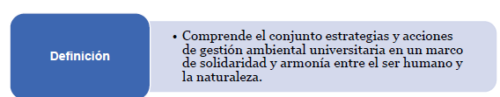
Definición:
Comprende el conjunto de estrategias y acciones de gestión ambiental universitaria en un marco de solidaridad y armonía entre el ser humano y la naturaleza.
Comentario: La definición original da a entender que solo van a hacerse acciones a lo interno de la universidad, y se considera importante dejar abierto para que dichas acciones ambientales se vean permeadas en las labores que desarrolla la universidad hacia fuera de la misma.
- Solicitan que se visualice en el eje de extensión y acción social dentro del lineamiento el papel de los egresados, se sugiere Página 80 :
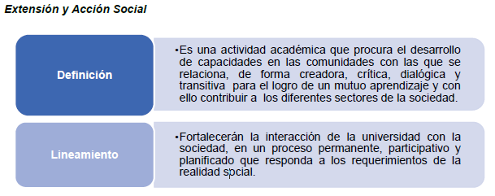

Lineamiento (Eje Extensión y Acción Social):
Fortalecerán la interacción de la universidad con la sociedad y sus egresados, en un proceso permanente, participativo y planificado que responda a los requerimientos de la realidad social.
- Falta una vinculación de los ejes planteados con los objetivos estratégicos planteados. Debería de hacerse un mapa que muestre la relación entre ejes y objetivos. Páginas 79-83.
- Se sugiere una redacción distinta de los objetivos estratégicos. De la siguiente manera Páginas 82-83:
1. Vinculación con el entorno
Fortalecer la vinculación de la educación superior universitaria estatal con los sectores sociales, productivos y el Estado para renovar el conocimiento, que permita incidir en la política pública incrementar el desarrollo social, cultural, económico, ambiental y científico del país.
2. Atención a población vulnerable
Mejorar la cobertura del accionar universitario en docencia, investigación, extensión y acción social así como en vida estudiantil en atención a las poblaciones vulnerables. y mediante el reforzamiento de los programas de becas y servicios estudiantiles.
3. Relación con el sistema educativo
Propiciar el trabajo conjunto entre las universidades, el Ministerio de Educación Pública y otras entidades para incidir en la calidad y pertinencia de la educación nacional.
10. Financiamiento
Generar nuevas estrategias para el uso eficaz de los recursos institucionales y para la atracción de recursos adicionales.
11. Internacionalización
Acentuar el establecimiento de lazos de cooperación internacional e intercambio, basados en la reciprocidad y el reconocimiento mutuo.
Incrementar las relaciones de cooperación internacional e intercambio académico con Instituciones de Educación Superior y Centros de investigación de vanguardia, basados en la reciprocidad y el reconocimiento mutuo, dándole especial énfasis a las relaciones de acercamiento con América Latina
12. Ambiente
Continuar impulsando las mejores prácticas de gestión ambiental por medio de acciones orientadas a reducir el impacto, crear conciencia en la comunidad universitaria y convertirse en referente nacional.
Desarrollar estrategias tendientes a mejorar la gestión por medio de acciones orientadas a reducir el impacto ambiental y crear conciencia en la población de un desarrollo sostenible.
- Plan de Acción 2016-2020 Página 84
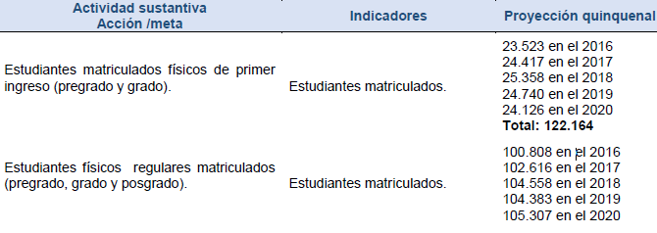
  - Se nota una disminución en los estudiantes de primer ingreso, en los años 2019 y 2020 y se sugiere revisar si estos datos son correctos y en los estudiantes regulares matriculados más bien se nota un incremento constante.
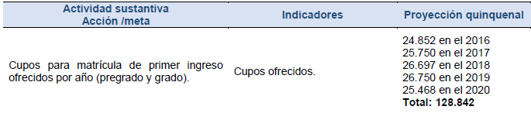
  - Página 85. En los cupos ofrecidos para matrícula de primer ingreso se nota un comportamiento distinto con respecto a los estudiantes de primer ingreso de la primera actividad, y un estancamiento en los años 2018 y 2019 y una disminución en el 2020.
- Plan de Acción 2016-2020 Página 85
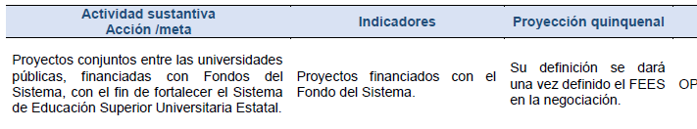
  - Con respecto a la acción sustantiva: Proyectos en conjunto entre universidades, faltó poner el número de proyectos que nos comprometemos a generar y que nos permita cuantificar dicha meta adecuadamente.
- Plan de Acción 2016-2020 Página 85
  - Con respecto a la acción de ofrecer 15 carreras nuevas se sugiere la siguiente redacción:
“Ofrecer 15 carreras nuevas en áreas postergadas tomando en consideración los requerimientos de los sectores: sociales, productivos y el estado.
- Plan de Acción 2016-2020 Página 86
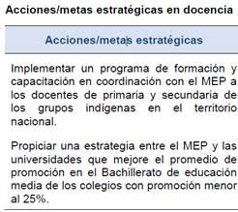
  - Se sugiere en las acciones de la atención a la población vulnerable, que no sea tan específico a las poblaciones que se van a atender y más bien se haga referencia al Índice de desarrollo humano de los distintos cantones del país.
  - Se sugiere también cambiar estas acciones al eje de extensión y acción social.
- Plan de Acción 2016-2020 Página 86
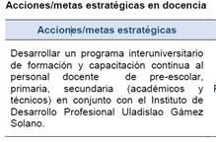
Se sugiere que esta acción vaya en el eje de extensión y acción social.
- Plan de Acción 2016-2020 Página 88
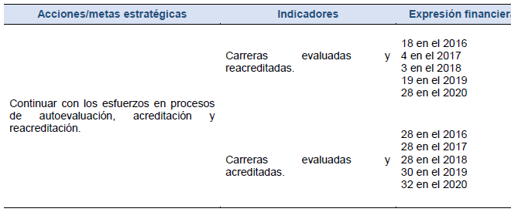
  - En la gestión académica se sugiere que se ponga en la meta la cantidad de carreras re-acreditadas, y por otro lado la cantidad total de carreras nuevas que se esperan acreditar en el período del 2016 al 2020.
- Plan de Acción 2016-2020 Página 89

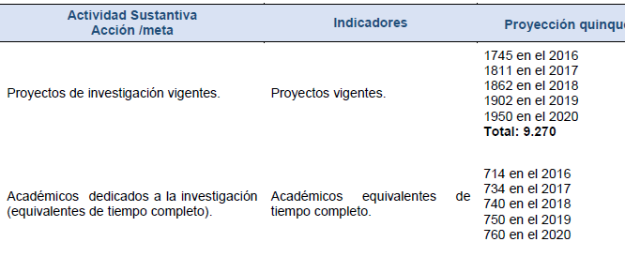
Se sugiere que se elimine la palabra “vigentes” y se utilicen solo los proyectos de investigación.
- Plan de Acción 2016-2020 Página 90
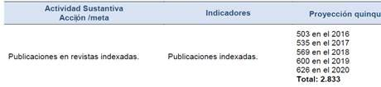
  - Se consulta si las publicaciones no indexadas se van a estar dejando de lado para el PLANES, ya que se considera que en alguna de estas acciones metas se deberían de estar tomando en cuenta.
  - Se sugiere que la misma meta incorpore la cantidad de publicaciones que se quieren alcanzar en el quinquenio.
- Plan de Acción 2016-2020 Página 90
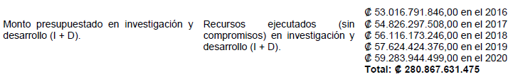
  - Se sugiere que estos valores financieros se expresen en un porcentaje del FEES y del PIB nacional.
  - Se sugiere que se ponga el monto que se quiere alcanzar en el quinquenio como parte de la expresión de la meta.
- Plan de Acción 2016-2020 Página 90

  - Se sugiere que estas tres metas se reubiquen en el apartado Vinculación con el entorno, página 91.
  - Se sugiere que las metas lleven el número que se quiere alcanzar en el mismo enunciado de la meta.
- Plan de Acción 2016-2020 Página 91
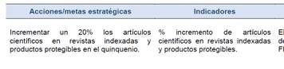
  - Se sugiere separar esta acción, para que se contemplen las publicaciones indexadas en una meta y los productos protegidos en otra meta.
- Plan de Acción 2016-2020 Página 91
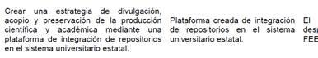
  - Se sugiere mejorar la redacción de esta meta, porque la intención es integrar la producción científica y académica.
- Plan de Acción 2016-2020 Página 92
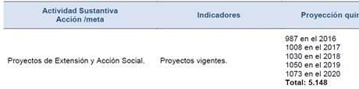
  - Se recomienda poner el número total de proyectos que se quieren alcanzar en el enunciado de la meta misma, durante el quinquenio.
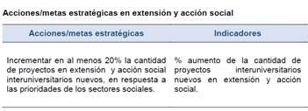
  - Poner un número actual, para saber de cuánto va a ser este crecimiento del 20% que se indica en la meta.
- Plan de Acción 2016-2020 Página 95
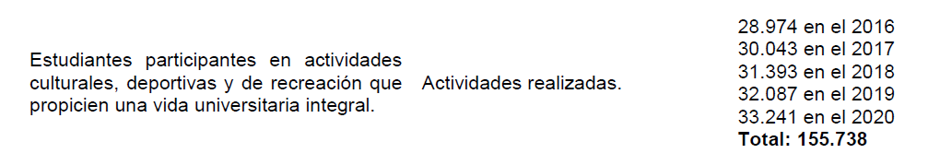
  - Se sugiere la siguiente redacción:
Estudiantes participantes en actividades culturales, deportivas, recreativas y otras actividades extracurriculares que propicien una vida universitaria integral.
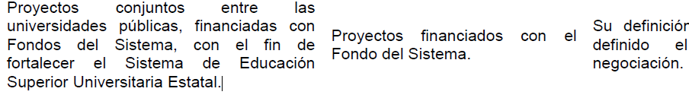
  - Se sugiere la siguiente redacción:
Proyectos conjuntos entre las universidades públicas con participación estudiantil, financiadas con Fondos del Sistema, con el fin de fortalecer el Sistema de Educación Superior Universitaria Estatal.
- Plan de Acción 2016-2020 Página 97
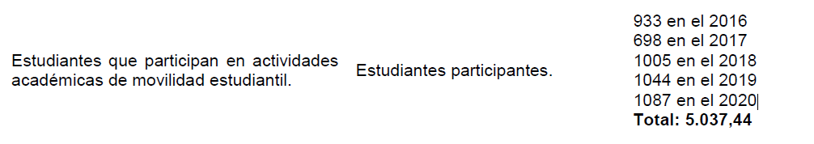
  - Se sugiere que esta actividad/meta este en el eje de Vida Estudiantil y que se la misma meta indique la cantidad de estudiantes en su enunciado.
- Plan de Acción 2016-2020 Página 98
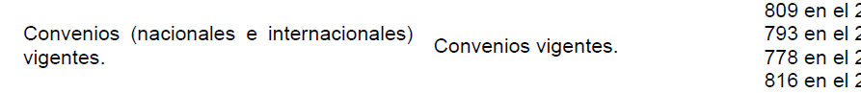
  - Se sugiere que este acción/Meta se redacte de mejora manera que indique lo que se quiere alcanzar.
  - Se sugiere la siguiente redacción:
Implementación de procesos de gestión innovadores, eficientes y apoyados en tecnologías digitales.

- Se sugiere la siguiente redacción:
Proyectos conjuntos entre las universidades públicas con el fin de mejorar la gestión, financiadas con Fondos del Sistema, con el fin de fortalecer el Sistema de Educación Superior Universitaria Estatal.


- Se sugiere que dicha acción/meta se incluya la cantidad de acciones que se van a desarrollar.
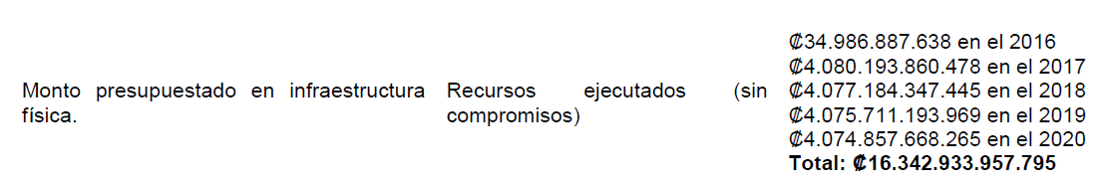
Página 99
  - Se recomienda cambiar la redacción de dicha meta para que refleje el impacto en la infraestructura que se dará en las universidades en el siguiente quinquenio y los proyectos de mayor tamaño.
  - Revisar los números de este indicador porque no concuerdan
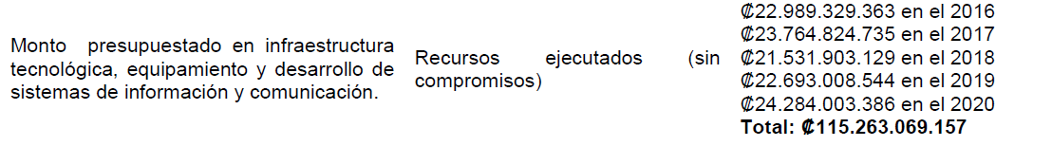
Página 99
  - Se recomienda cambiar la redacción de dicha meta poniendo los proyectos de mayor relevancia, y el impacto en la gestión en el siguiente quinquenio.
- Plan de Acción 2016-2020 Página 100
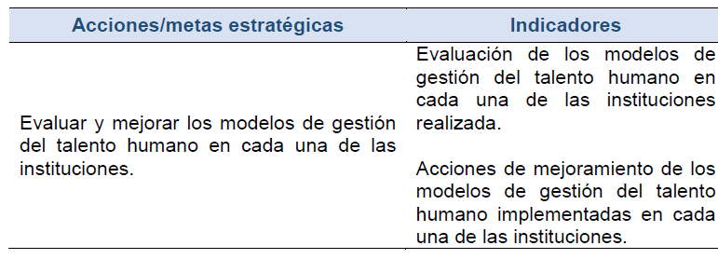
  - Se sugiere que se indique que modelos se van a adoptar y que acciones en talento humano se tienen que realizar.
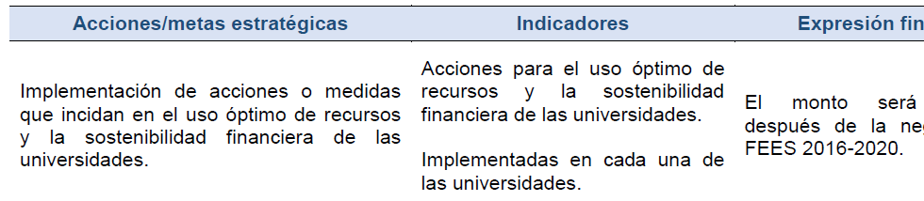
  - Los dos indicadores no tienen una redacción adecuada.
  - Se considera que deben de haber dos indicadores: una acción para el uso óptimo de los recursos y otro para la sostenibilidad financiera.
- Considera que debería de haber una meta sobre la atracción de recursos externos al FEES e incorporarla a la sección de Financiamiento.
- Plan de Acción 2016-2020 Página 100

  - Se recomienda redactar esta meta para que se refleje el proyecto del Banco Mundial plasmado actualmente y que los indicadores se pongan las grandes logros que se van a dar con esta inversión de recursos.
  - En la expresión financiera se debe de poner que esta meta está ya financiada con los recursos provenientes del Banco Mundial
- Plan de Acción 2016-2020 Página 101
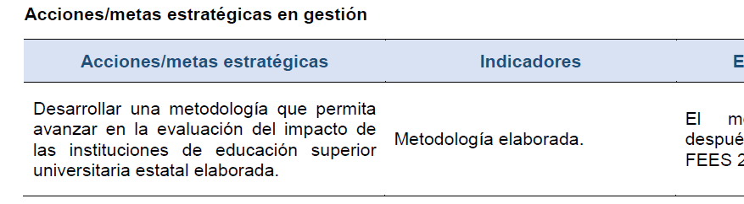
  - Se sugiere cambiar la redacción para que en vez de desarrollar una metodología se implemente una metodología de las ya existentes y ajustar el indicador en consecuencia a esto.
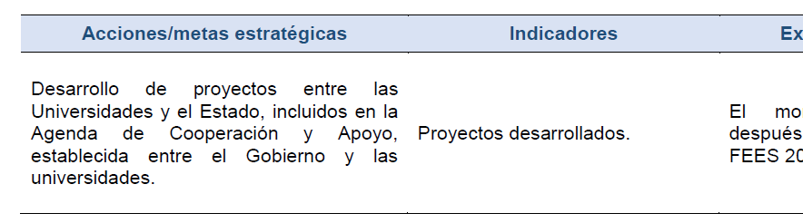
  - Se sugiere la introducción de una acción que hable de la cantidad de proyectos que se van a desarrollar con el gobierno en base a la agenda ya definida por los rectores.
  - Se sugiere introducir una nueva acción que hable sobre la vinculación con los otros sectores sociales y productivos.
- Plan de Acción 2016-2020 Página 102
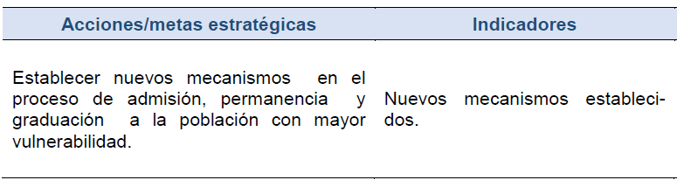
  - Se sugiere poner otra acción/meta que permita evaluar los mecanismos actuales
- Se considera importante incluir acciones o metas estratégicas en mejora de la cobertura de la investigación y acción social para poblaciones vulnerables.

  - Se sugiere la siguiente redacción:
Establecer nuevos mecanismos para la incorporación de las poblaciones vulnerables en la investigación y acción social.
- Plan de Acción 2016-2020 Página 102
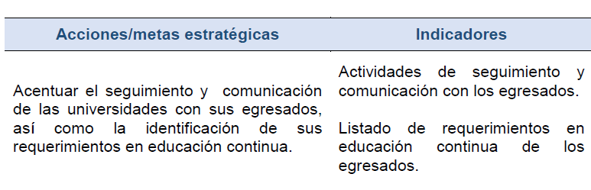
  - Se sugiere una acción meta adicional que indique:
Incrementar las acciones de vinculación y educación continua con los egresados.
    - Indicador: listado de requerimientos atendidos en educación continúa de los egresados.
- Plan de Acción 2016-2020 Página 103
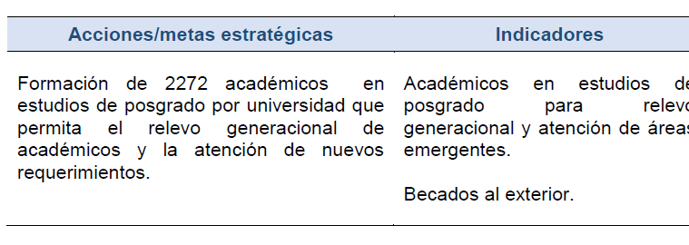
  - Se sugiere quitar el indicador de becados al exterior, ya que está contenido en el primer indicador.
- Plan de Acción 2016-2020 Página 103
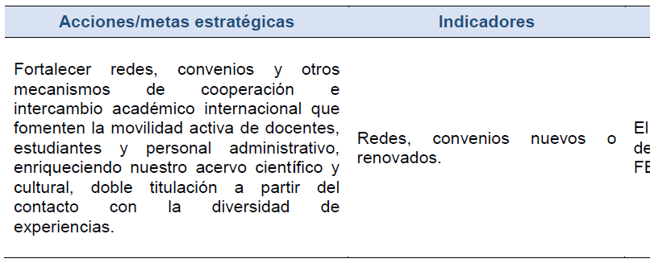
  - Se sugiere agregar la siguiente redacción del indicador:
Redes, convenios nuevos o renovados y ejecutados
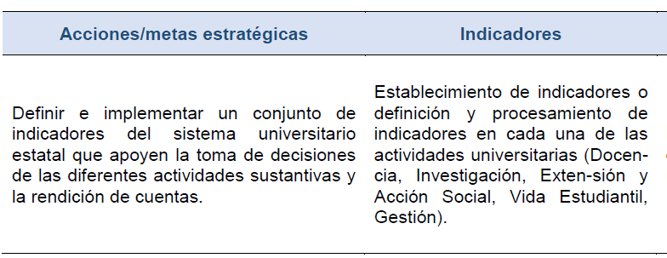
  - Se sugiere que el indicador tenga la siguiente redacción:
Indicadores implementados para cada una de las actividades universitarias.
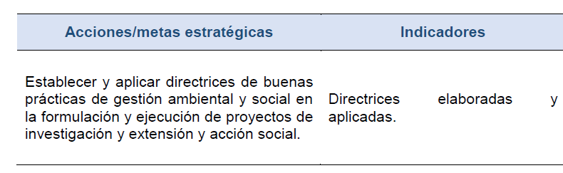
  - Se sugiere que la siguiente redacción:
Establecer y aplicar directrices de buenas prácticas de gestión ambiental y social en las actividades académicas y de gestión.
  - En responsables se recomienda agregar a las vicerrectorías de docencia.
- Se sugiere utilizar este formato para todas las metas. Arreglar de forma que se indique cuántos por cada universidad.
- Hay ausencia de una meta que recoja el tema de rendición de cuentas y transparencia en el eje de gestión y se considera muy importante que una meta de este tipo se vea reflejada en el PLANES 2016-2020
- Plan de Acción 2016-2020 Página 104-105
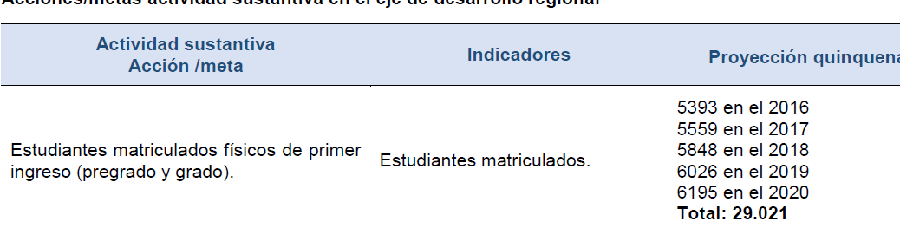
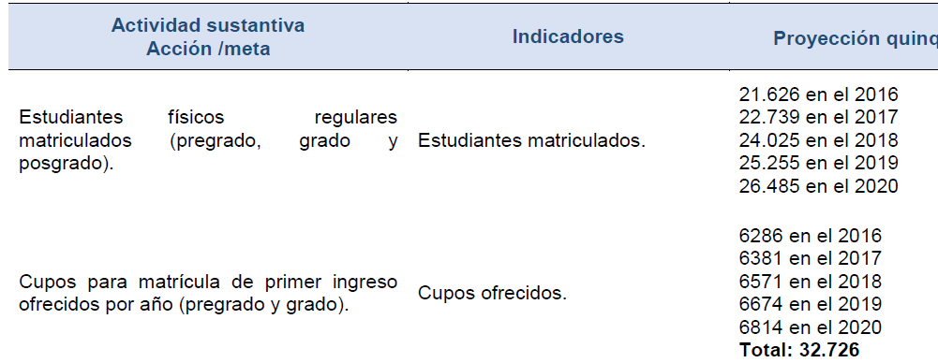
  - Se sugiere que el indicador refleje solo los estudiantes matriculados en las regiones externas al Área Metropolitana
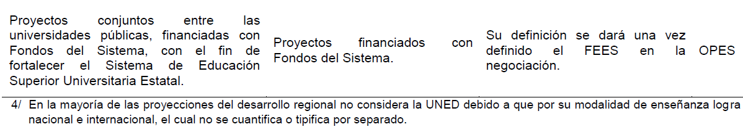
  - Se sugiere la siguiente redacción de dicha acción/meta:
Proyectos conjuntos entre las universidades públicas, financiadas con Fondos del Sistema para desarrollo regional, con el fin de fortalecer el Sistema de Educación Superior Universitaria Estatal.
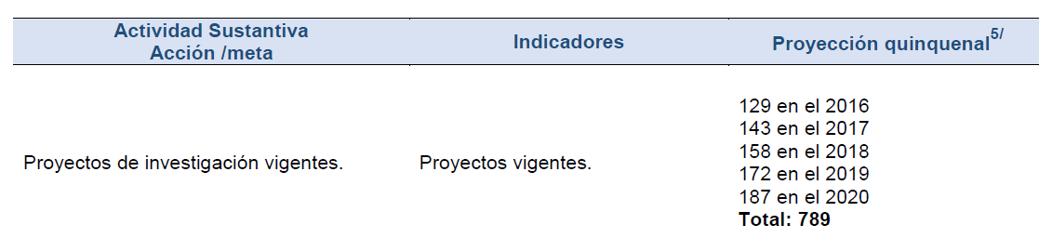
  - Se sugiere que el indicador refleje solo los proyectos de investigación desarrollados en las regiones fuera del GAM.
- Se sugiere agregar una acción meta en el eje de Desarrollo Regional que diga lo siguiente:
Número de programas de ingreso a carreras de Zonas Marginales
    - Con el siguiente indicador: número de programas aplicados.
    - Se sugiere ponerlo también en Docencia.
- Plan de Acción 2016-2020 Página 107. Extensión y Acción social
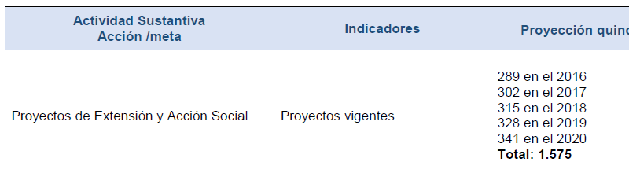

- Se sugiere la siguiente redacción para esa meta:
  - Incrementar el número de proyectos y recursos asignados a la Extensión y Acción Social
- Plan de Acción 2016-2020 Página 108
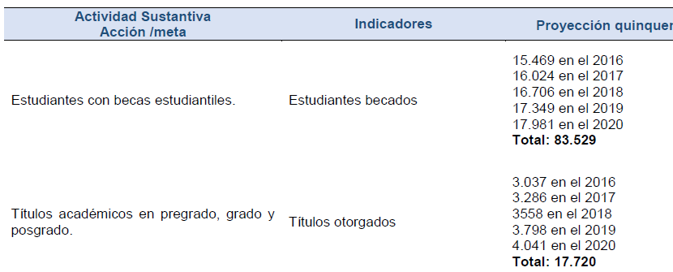
  - Se sugiere redactar dichas metas de la siguiente manera:
    - Incrementar a 83529 los estudiantes con becas estudiantiles en el quinquenio.
    - Incrementar a 17720 los títulos académicos en pregrado, grado y posgrado.
  - Se considera que estos números deben incluir todas las 5 universidades del sistema nacional, debe incluirse tanto a la UNED como a la UTN.
Observaciones Generales
- En todas las que diga que su definición será una vez definido el FEES en la negociación, se valore la reformulación o remoción de dichas metas.
- De acuerdo a todas las observaciones brindadas se recomienda revisar los indicadores planteados en el cuadro #2. De la página 111.
- Se propone mejorar este documento de planes y retrasar su entrega para finales de este año, ya que se considera que tiene muchos aspectos por mejorar.
- Se propone que se inicie el proceso de sistematizar todos los indicadores aquí planteados para darle seguimiento a este PLANES 2016-2020 y que sean un insumo importante para el PLANES del próximo quinquenio 2020-2025.
Observaciones de forma.
- Revisar que en todo el documento se hable de las cinco universidades estatales, ya que en algunas partes habla de las cuatro universidades estatales.
- Especificar claramente que son Fondos del Sistema, ya que el documento tiene que ser leído por actores externos.
- Numerar las acciones/Metas estratégicas que no tienen numeración.
- Revisar las sumatorias de los montos en los indicadores en algunos no concuerdan.
  - Comunicar el presente acuerdo a los Consejos Universitarios de las Universidades Públicas Estatales.
  - Comunicar. ACUERDO FIRME.
La discusión de este punto consta en el archivo digital de la Sesión No. 2933.
ARTÍCULO 14. Modificación al acuerdo tomado en la Sesión Ordinaria No. 2858, Artículo 12, del 26 de febrero de 2014, Reforma Integral del Reglamento de Normalización Institucional, para modificar el Artículo 12, inciso c
El señor William Buckley retira la propuesta del orden del día para remitirla a consulta de la Oficina de Planificación Institucional.
El señor Bernal Martínez indica que vale la pena revisar el tema de reglamentos generales y reglamentos específicos, entiende que el Comité de Becas puede regular su funcionamiento, pero le parece que lo que hicieron fue reglamentar aspectos generales.
El señor Tomás Guzmán inidica que se encuentra revisando ese asunto de becas porque está generando problemas en el Comité de Becas, él está preparando una propuesta.
El señor William Buckley señala que como se está retirando el punto, esas observaciones se discutirán en un momento posterior.
El señor Alexander Valerín acota que de acuerdo a la pirámide, los reglamentos generales van sobre los específicos y estos regulan aspectos internos, es importante que este Consejo Institucional retome este asunto pronto.
El señor Jorge Chaves agrega que lo pueden ver el viernes en la Comisión de Asuntos Académicos y Estudiantiles, ya que el espíritu de esta propuesta es que cuando hay una reforma a un reglamento general, el Consejo Institucional decida si lo envía a la OPI o no lo envía para analizarlo, en el actual todo se envía, por ahora deben cumplir con lo que dice el Reglamento, y es enviarla a la OPI.
El señor Isidro Álvarez indica que este es un asunto muy de fondo, cree que la aprobación de competencias y reglamentación contraria a lo estatutaria, puede resultar inconveniente, se tiene que dejar claro a cual instancia compete.
ASUNTOS DE FORO
ARTÍCULO 15. Página Web del ITCR.
Personas invitadas: MBA. Karla Garita, Ing. Mario Chacón, Ing. César Garita, Ing. Alfredo Villarreal e Ing. Zahra Madrigal, quienes se presentan a la Sesión a las 10:49 a.m.
El señor William Buckley saluda a los invitados y cede la palabra a la señora Karla Garita.
La señora Karla Garita presenta a los compañeros que colaboran con el proyecto e inicia con la presentación, como se detalla a continuación:
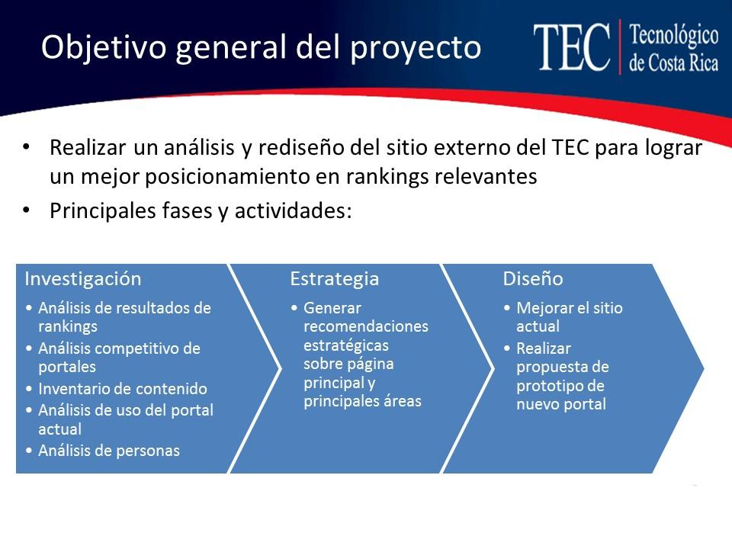
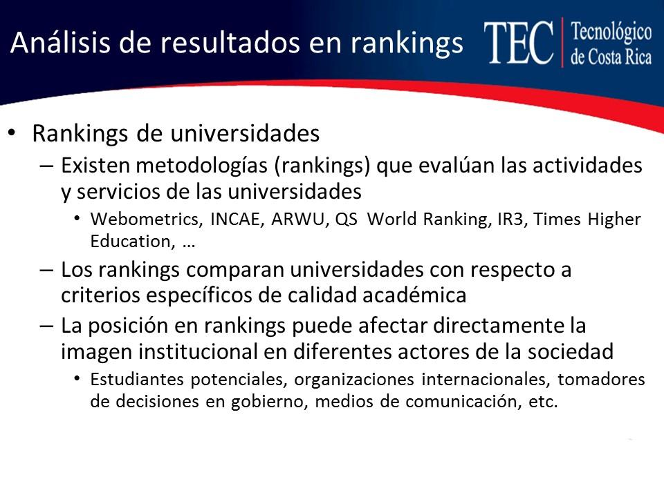

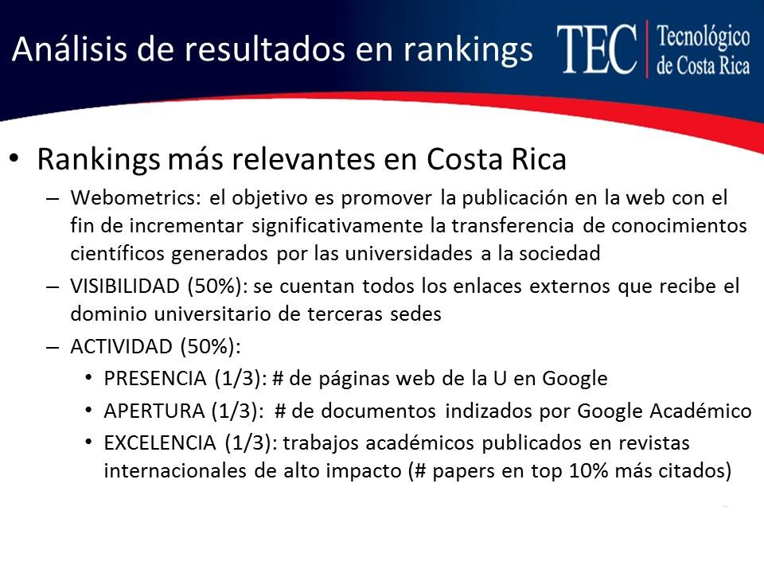

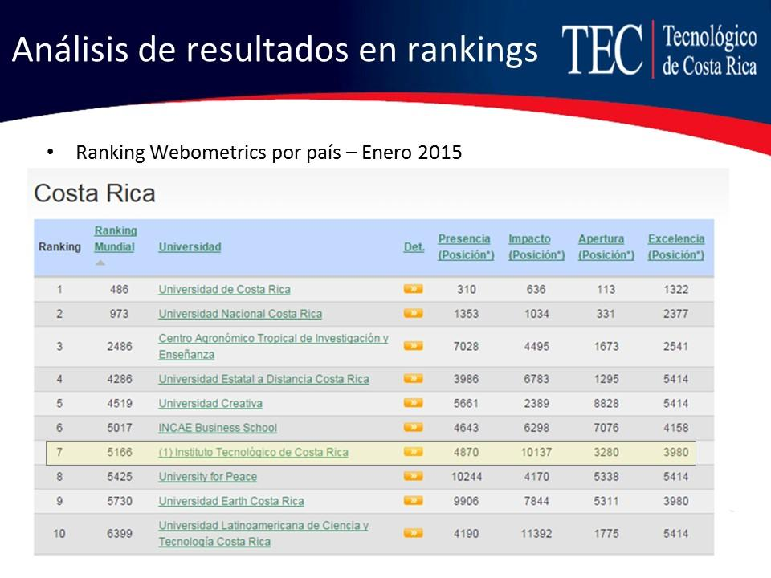

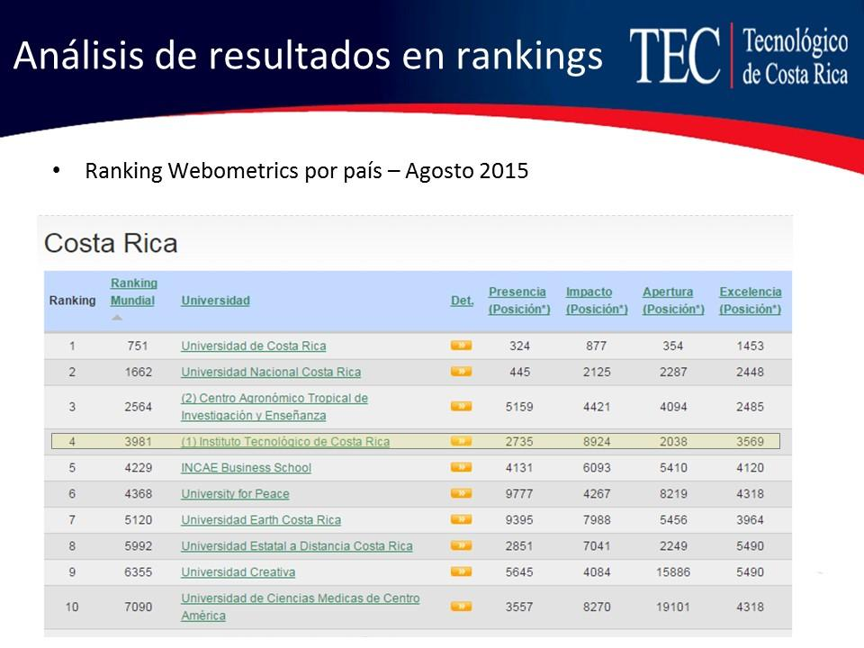

El señor César Garita continúa con la exposición, en el siguiente orden:
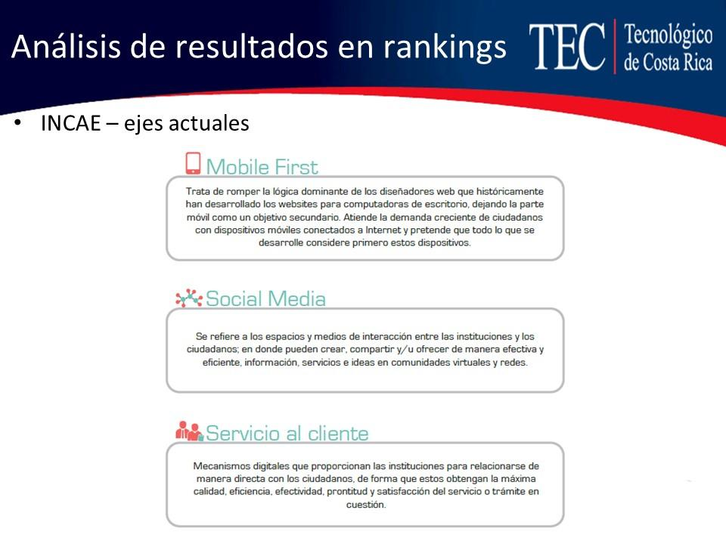

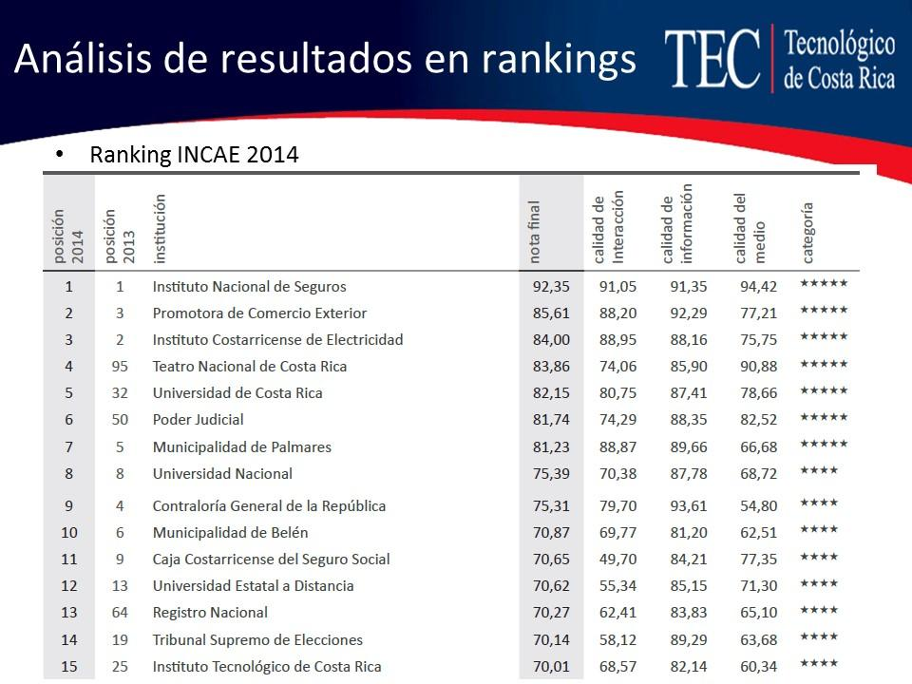

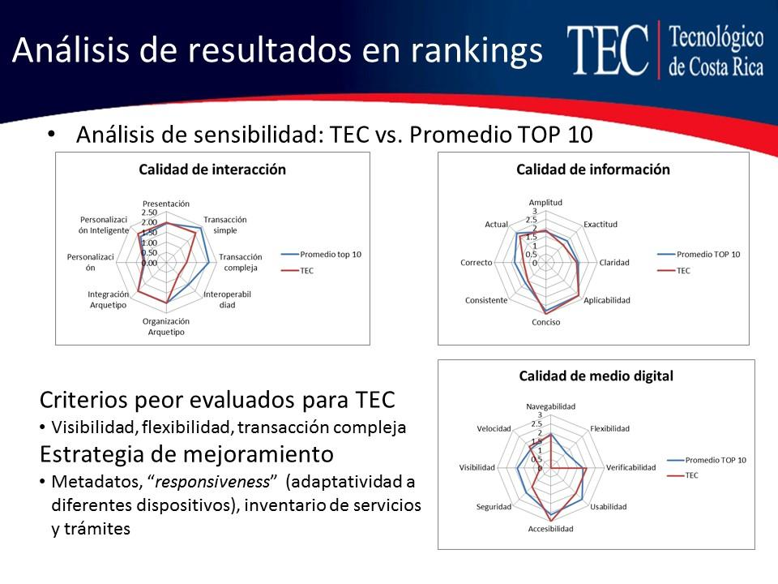

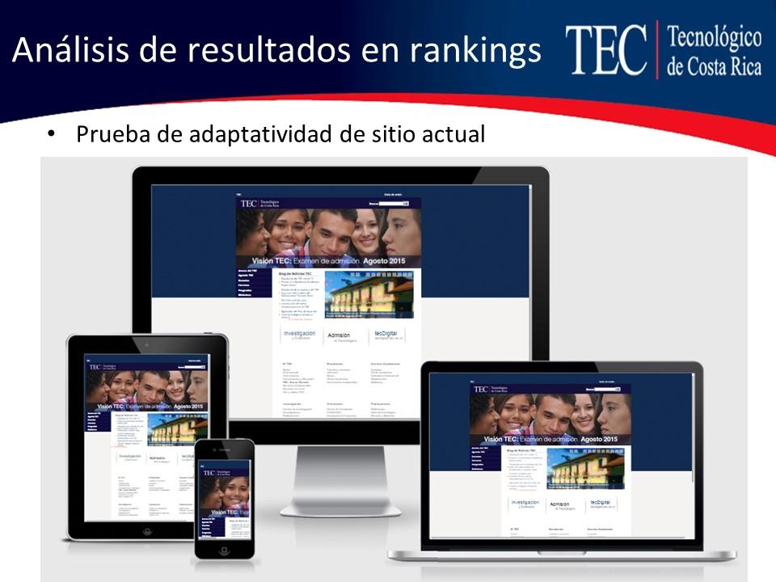

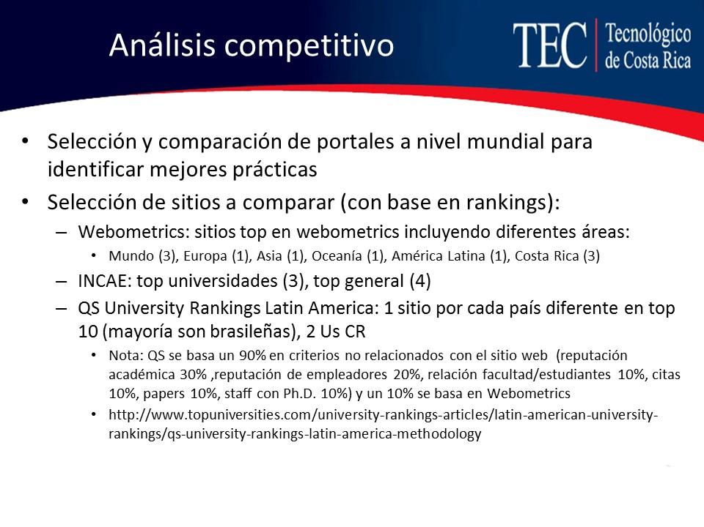

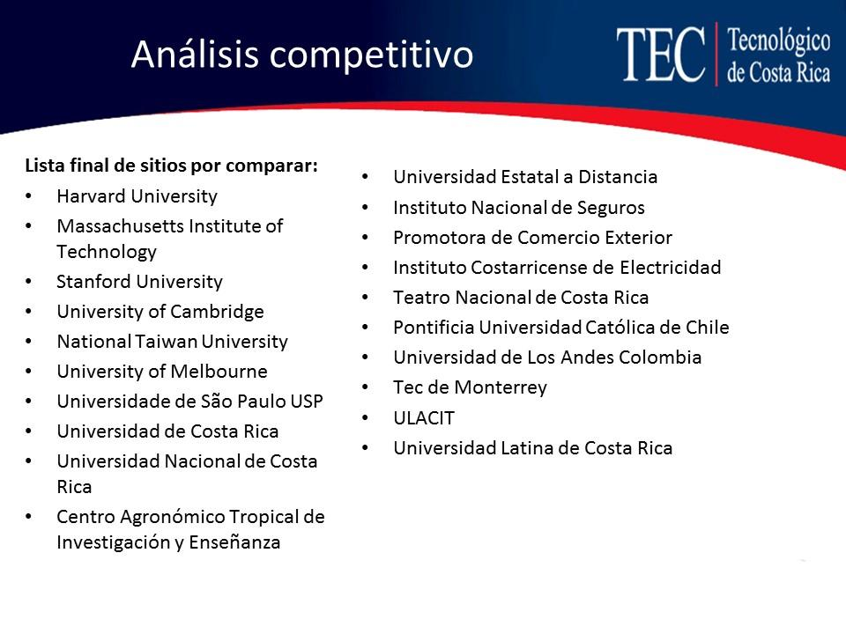

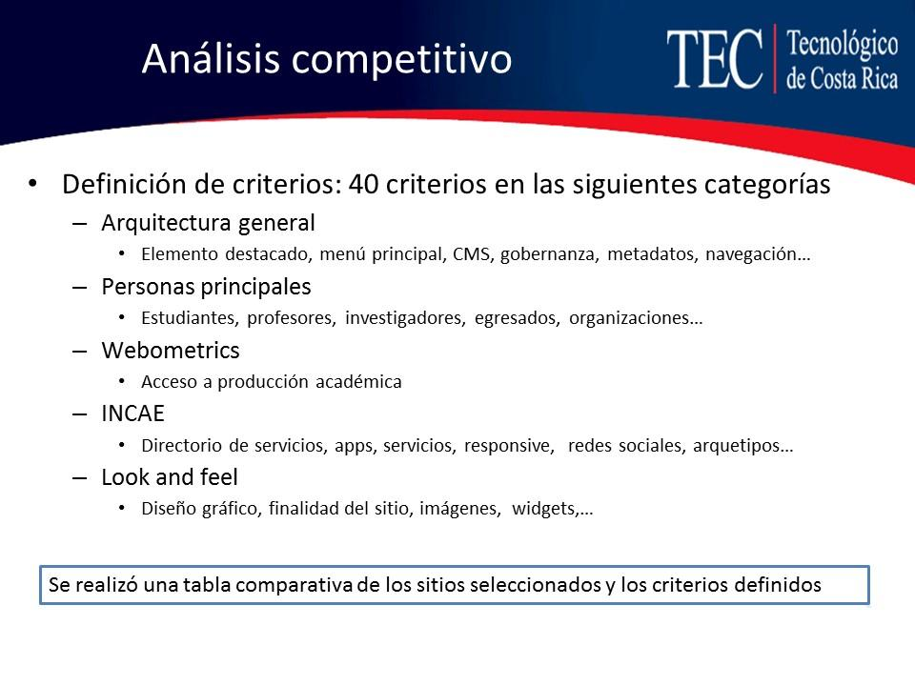

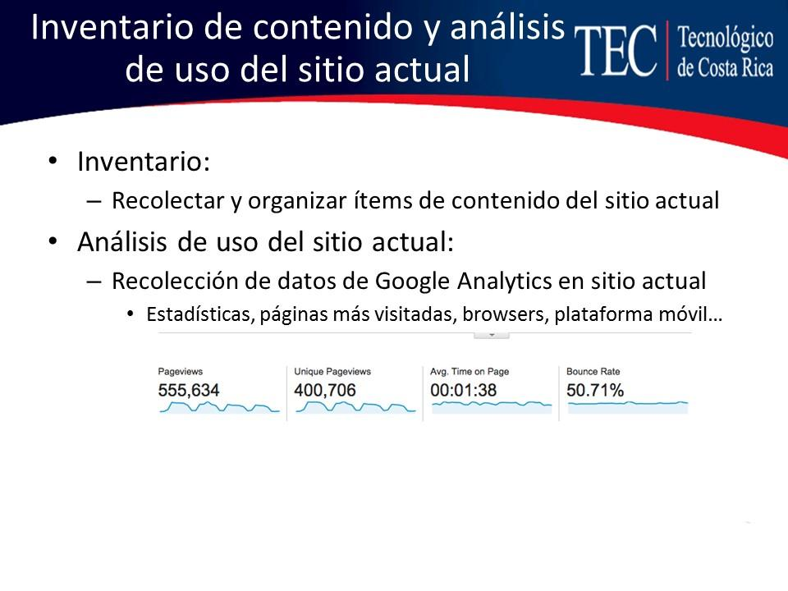

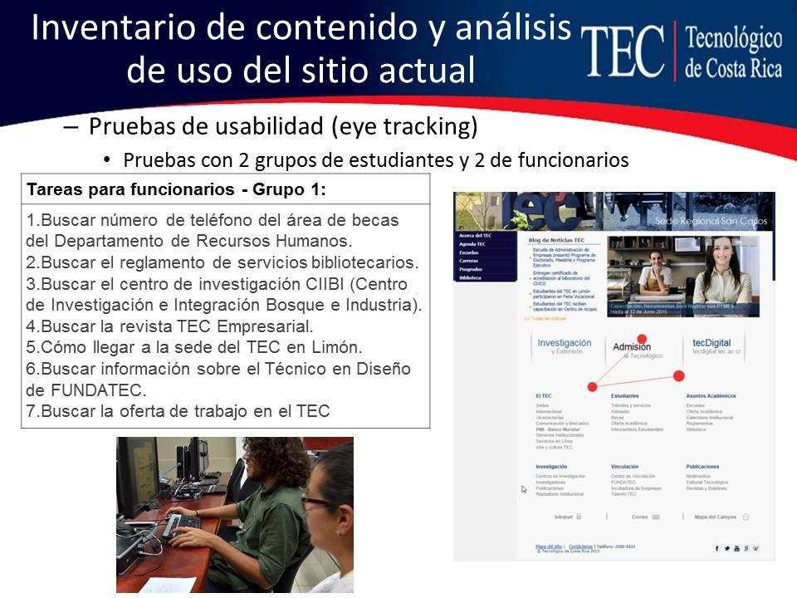

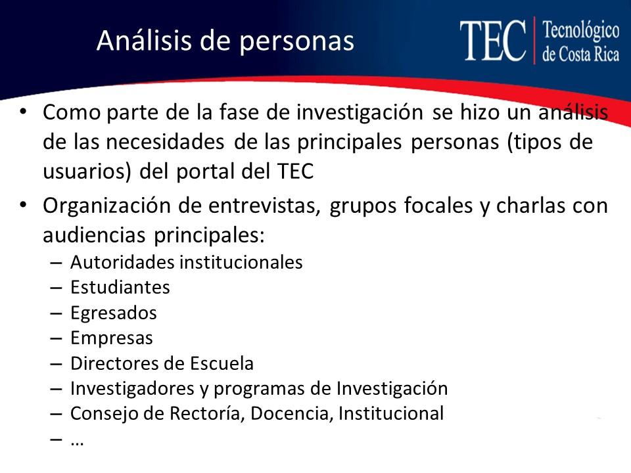

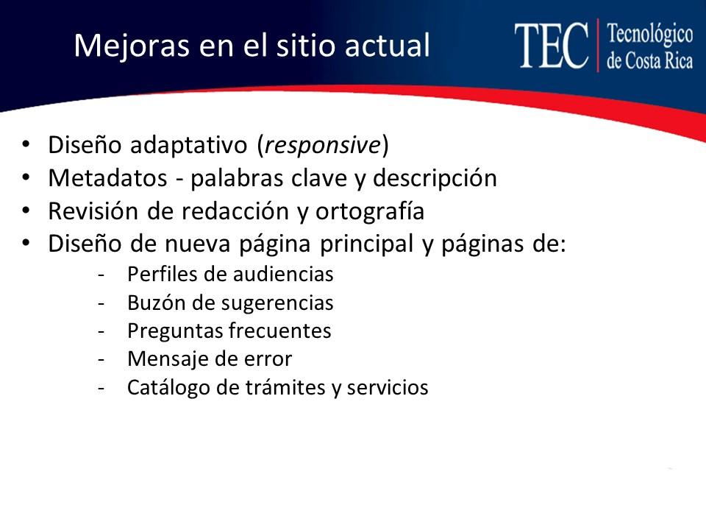

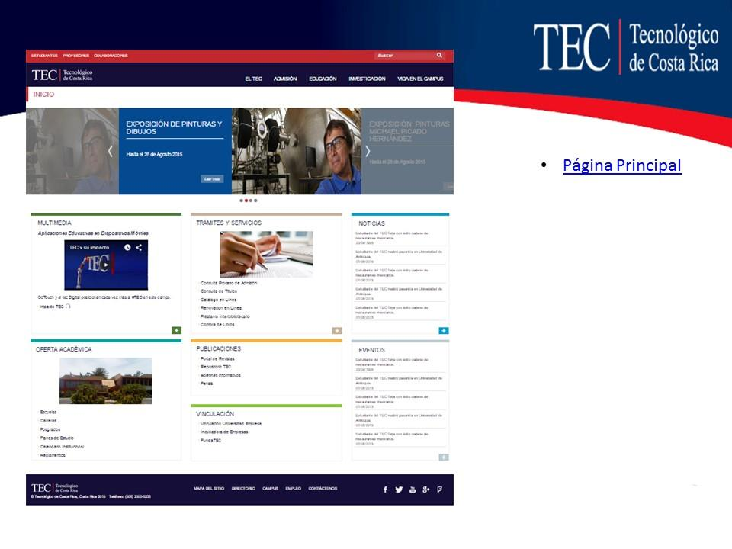

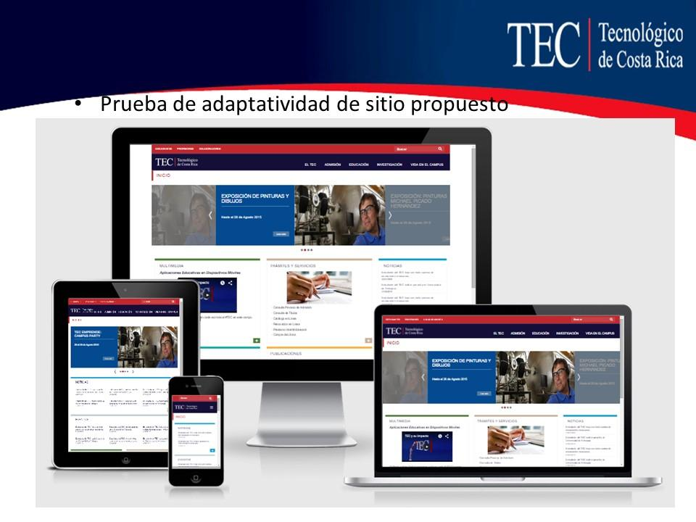

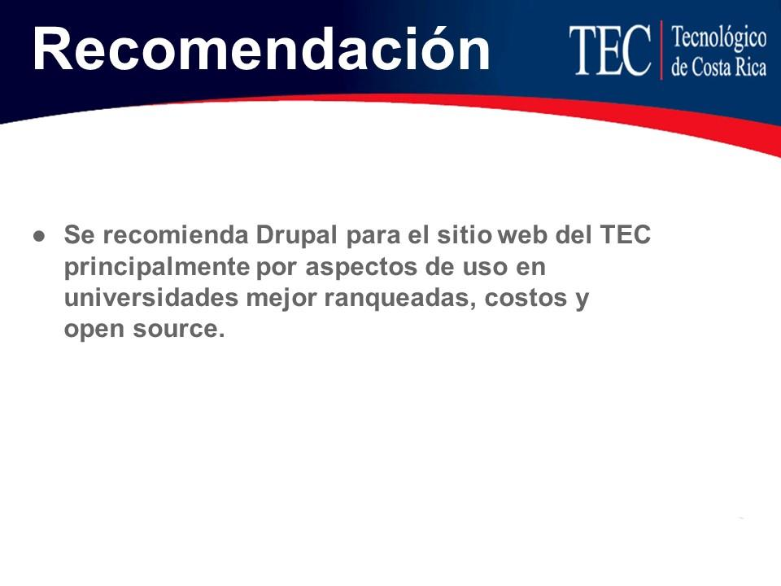

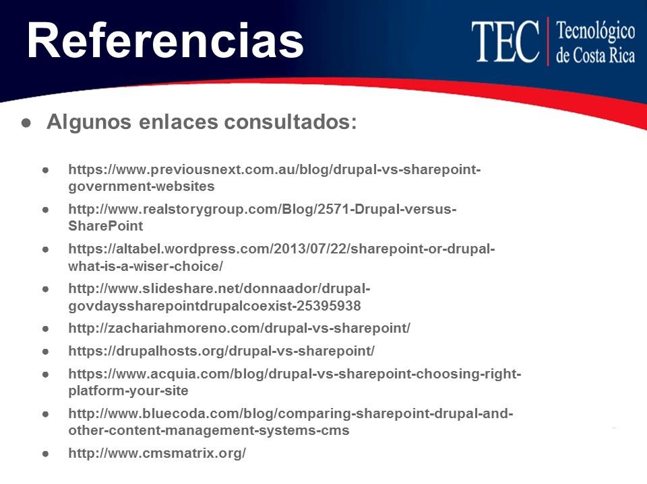
El señor Mario Chacón agrega que INCAE inicia el proceso de evaluación ahora el 1° de setiembre y la publicación en octubre.
NOTA: El señor Carlos Roberto Acuña se retira de la Sesión a las 11:15 am.
NOTA: El señor Bernal Martínez se reincorpora a la Sesión a las 11:16 a.m.
La señora Zahra Madrigal interviene e indica que la página del TEC tiene como tres meses y hay un porcentaje alto de abandono, la gente encuentra lo que busca y se va del sitio del TEC, pueda que sea Intranet, el correo institucional, TEC digital hay que medirlo, duran un promedio de minuto y medio.
El señor Tomás Guzmán consulta si puede obtener información sobre un profesor en específico.
El señor César Garita responde que en un futuro sí.
El señor Jorge Chaves agrega que está muy complacido por este tema, como Órgano la información del entorno es muy importante y los felicita, están claros que es un adelanto pero parece que va bien.
El señor Tomás Guzmán consulta de cuánto dinero se está hablando y de qué tiempo se dispone.
El señor Mario Chacón responde que en la parte de tiempo es un proyecto que depende de un conjunto de profesionales interdisciplinario. Agrega que revisando se dieron cuenta que hay deficiencias como por ejemplo en la ortografía, solicitaron ayuda al INCAE y una de las revisiones sobre el entorno de comunicación, a este momento trabajaron como respuesta al INCAE que arranca el 1° de setiembre, la segunda etapa es en enero, corre el Webometrics, hay que analizar cuáles son los enfoques en donde ha caído un poco, es un proceso constante, en cuanto al tiempo no es conveniente que esto se acabe es un sitio que se debe estar en constante alimentación.
El señor Tomás Guzmán reitera que la pregunta es de qué tiempo se dispone para hacerlo visible nuevamente, de manera tal que esté a la vista de las personas. Considera que con respecto a los recursos es importante, por lo que acaba de decir, que siempre será un trabajo que tiene que tener respaldo. Comenta que a veces entra en una página y hay una pestaña que les da la opción de inglés o español, cree importante tener una versión en inglés, porque CONARE está apostando a que todos sean bilingües.
El señor Mario Chacón responde que lo que se ha hecho, es el análisis de las páginas más visitadas, y desde otros países, la respuesta fue a agosto.
La señora Karla Garita añade que el Consejo Institucional había aprobado una partida para el desarrollo de sistemas, ya que se requirió la contratación de personas para esta fase.
El señor Bernal Martínez agradece y felicita por el trabajo, para el Consejo esta es un área prioritaria, tienen la expectativa de que en 5 años el TEC sea referente en el uso de las tecnologías digitales, la preocupación con la Web es que debería darle más atención a la visita de externos, ya que si no es una página amigable va a hacer más difícil navegar, desconoce si esa visión ya la consideraron.
La señora Karla Garita responde que trataron de pensar como si estuvieran afuera, el último ejercicio lo hizo el fin de semana y desde afuera cuesta quitarse la visión.
El señor César Garita añade que la arquitectura de la página responde a ese tipo de señalamientos.
La señora María Estrada aplaude la iniciativa y la plataforma que exponen, pero le preocupa las otras etapas, el equipo debe ser permanente y con respecto el presupuesto, qué se puede hacer y si el equipo está establecido. Agradece todo el esfuerzo que están haciendo.
La señora Karla Garita agrega que como bien lo dice la señora María Estrada el staff es el equipo de ahorita y por una decisión de ya hace 8 años atrás se había hablado de que la operación debía ser con el equipo con roles definidos.
El señor Alonso Brenes agradece porque esto era sumamente necesario porque todos ven que la página está atrasada, además tienen 3 consultas: si ese es el diseño base, ¿qué tan interactivo será la página y si ya existe un equipo encargado de administrarla cuántas personas son.
La señora Karla Garita responde que se planteó un equipo de 9 personas, arrancarán con 5 aportando a que los comunicadores de la Oficina produzcan, para esto le gustaría dejar claro que ese es un proyecto con un mar de información.
El señor Mario Chacón responde que el diseño está a un 99%, ha sido elaborado por profesionales con énfasis en comunicación visual, es bastante simple sin cosas cargadas, tienen criterios técnicos y está bien fundamentado, la otra pregunta de qué tan interactivo depende de la definición de interactividad, muestra los apartados y después verán si quieren un chat, hay que analizarlo caso por caso, los niveles de interactividad lo dan los ranking.
El señor Mario Chacón amplía sobre los mapas del proceso.
El señor Alexander Valerín hay una parte muy importante y es que el líder es la Oficina de Comunicación y Mercadeo, pero el Consejo estableció un fondo y se tienen que hacer las cosas en el tiempo, dejar claro cuál es el equipo que va a trabajar que tiene que venir reflejado a nivel de plazas y de presupuesto, es importante que a la Administración le quede claro que es un proceso constante. Solicita envíe el presupuesto del 2016 y las plazas, esto cuesta mucho dinero, pero mantenerse en el mundo digital sale muy caro, además solicita que en los lineamientos presupuestarios se incluyan las cosas claras y tienen un referente en el tiempo. Los felicita y espera que ese plan vaya más allá de la propuesta, porque las presentaciones de forma son muy bonitas pero después deben venir la solicitud con a. b. y c que cuesta tanto, lo cual es muy importante.
La señora Karla Garita indica que los requerimientos de plazas ya las solicitaron a la OPI y están trabajando en la parte presupuestaria. Hace la salvedad de que mucho de la transformación responde a esto, incluso no solo es la web sino la parte de visibilidad académica, esperan que se ordene muy bien el tema de producción académica en la Vicerrectoría de Investigación y Extensión, la señora Patricia Meneses les ha estado ayudando en la parte de investigación, porque la “el material” la pone la comunidad institucional, arrancarán con dos acciones.
El señor Mario Chacón acota que nada se hace con un sitio web vacío, se hace todo el esfuerzo pero no hay nada que poner.
NOTA: El señor Alonso Brenes y la señorita Rebeca se retiran de la Sesión a las 11:51 a.m.
El señor Jorge Carmona felicita a los involucrados en la página Web y señala que son aspectos por recalcar y que es bueno que ya hay direccionamiento, se establece con claridad la frescura de la página, se ve reflejado y con esa especialización se ve un portal universitario, su felicitación y los recursos que requieren no son cuestionables, hay que ser agresivos, ya están trabajando con la VIE, pero que sirva el ejercicio para que trabajen con otras vicerrectorías; deben tener un modelo que soporte, desde ya su apoyo a este proceso.
El señor Mario Chacón comenta que parte del proceso de los entregrables tiene un de modelo de gobernanza.
El señor César Garita reitera y adelanta que la propuesta irá por un modelo colaborativo; se capacita a las personas para que las mismas hagan los cambios, es un modelo federado de Web Master, para la cual se definen las políticas.
La señora Karla Garita señala que sobre el modelo de gobernanza, hay cosas que no pueden tener ese modelo.
El señor Alexander Valerín pregunta si la Vicerrectoría de Docencia se adjunta en este modelo, ya que es importante que se adjunte.
La señora Karla Garita responde que depende del nivel, hay información sensible que no se les puede dar a los profesores para que las hagan porque tienen características legales, hay un editor.
El señor William Buckley comenta que están suficientemente enterados de lo que se está haciendo, de la importancia y la necesidad sentida del proyecto, los felicita e insta a seguir con el proyecto para tener el producto acabado.
El señor Mario Chacón da las gracias y dice que traerán el modelo de gobernanza dentro de poco.
NOTA: Se retiran los invitados a las 12:00 p.m.
ASUNTOS VARIOS
ARTÍCULO 16. Colocación de la Primera Piedra del Edificio de la Sede San Carlos
La señora Bertalía Sánchez informa sobre la Colocación de la Primera Piedra del Edificio de la Sede San Carlos, la cual se trasladó para el jueves 10 de setiembre. Comenta que se había confirmado que iba a asistir la Comisión de Asuntos Académicos, porque el acto era un viernes, péro ahora será jueves.
Los integrantes de la Comisión de Asuntos Académicos y Estudiantiles manifiestan que jueves se les hace imposible asistir porque deben impartir lecciones y tienen otros compromisos anteriormente adquiridos.
ARTÍCULO 17. Asignación de becas para Doctorado
El señor Tomás Guzmán comenta que hace tres sesiones solicitó una explicación sobre la razón por la cual se estaban dando todos los recursos a funcionarios para que hicieran su postgrados y a otros todo lo contrario. Acota que una de la función de este Consejo es procurar una equidad justa y no ha recibido respuesta. Por lo anterior, reitera el vario para que se le dé una respuesta y solicita que se le traslade esa información al Rector para que actué en consecuencia.
ARTÍCULO 18. Proyecto de calentamiento de agua y energía solar con páneles solares
El señor Alexander Valerín comenta que hace una semana estuvieron en San Carlos y visitaron el proyecto de calentamiento de agua y energía solar con páneles solares, es importante aprobar una política que obligue para ir caminando en ese sentido, se tienen muchos edificios nuevos y se debe aprovechar la energía solar, hoy en la tarde en la Comisión de Planificación y Administración, van a ver el presupuesto para el 2016 y es un momento ideal.
El señor Jorge Carmona felicita por los esfuerzos realizados y los recursos que ha obtenido, no es posible que a nivel de Gobierno se reconozca la importancia y a lo interno no se genere ninguna acción. Felicita al señor Tomás Guzmán y desconoce si en la gestión ambiental hay algo al respecto ya formulado para revisarlo, en determinado momento se acordó a cierto comportamiento para mejorar la parte ambiental.
El señor Tomas Guzmán concluye que hay que definir una política del Consejo que conduzca a que esto se utilice, porque genera una gran cantidad de ahorros.
El señor William Buckley felicita al señor Tomás Guzmán por el proyecto y el entusiasmo que ha visto en el mismo, y espera que el proyecto sea conocido por toda la institución e insta a que siga adelante.
La señora María Estrada felicita pero también reconocer el valor multidisciplinario que este proyecto da la Sede Regional.
ARTÍCULO 19. Congreso Estudiantil
El señor Alonso Brenes informa que este viernes y sábado el Congreso Estudiantil y ha costado mucho organizarlo, solicita el apoyo de todos.
ARTÍCULO 20. Congreso de Emprendimiento e Innovación Centroamericano
La señorita Rebeca Madriz informa que estuvieron en Managua en el CSUCA, y la Federación presentó el proyecto ante el Consejo Superior de realizar un Congreso de Emprendimiento a nivel de la región, por unanimidad y con el apoyo de muchos rectores componentes se va a realizar en mayo del próximo año el primer Congreso de Emprendimiento e Innovación Centroamericano, además el CSUCA aprobó 10 mil dólares de apoyo y los recortes de las universidades van a mandar ponentes de alto nivel, se esperan 350 personas.
La señora María Estrada felicita a la señorita Rebeca Madriz.
ARTÍCULO 21. Sesión extraordinaria en el Centro Académico en Limón
La señora Bertalía Sánchez recuerda que el lunes es la sesión extraordinaria en el Centro Académico en Limón, salen a las 5:00 a.m. del parqueo de Rectoría, la Sesión será de las 9:00 a.m. a 11:00 a.m. Amplía que el señor William Buckley y el señor Julio Calvo representarán al Consejo con el traje, los demás si desean desfilar deben ir con el código de vestimenta, camisa blanca guayabera, pantalón negro y zapatillas, si van como expectadores pueden ir con la camisera azul del Consejo Institucional.
ARTÍCULO 22. Informe de Prensa
La señora Bertalía Sánchez, Directora Ejecutiva de la Secretaría del Consejo Institucional, comunica que se recibió Informe de Prensa, en versión digital, el cual consta en la carpeta de sesiones digitales de la presente sesión; correspondiente a la semana del 19 al 23 de agosto del 2015. (Documento adjunto a la carpeta de esta acta).
Sin más temas que atender y siendo las doce horas con cinco minutos de la mañana se levanta la Sesión.
BSS/cmpm. Rev.

